# 功能测试理论：

QA：质量保证，保证卖出去的产品质量问题

QC：质量管理，确保采购的零部件质量问题

软件公司的QA部门作用：负责软件研发相关流程、规范的制定和实施，防止和减少人为因素导致的质量问题

Kpi关键绩效指标

## 调试跟测试的区别：

|  |  |  |
| --- | --- | --- |
| **区别** | **目的** | **任务** |
| 测试 | 发现程序的错误 | 通过执行程序，暴露潜在的错误 |
| 调试 | 定位和纠正错误 | 消除软件故障，保证程序的可靠运行 |

## 软件测试的三大目的：

1，验证软件是否满足软件质量要求

2，发现软件缺陷

3，为质量测量和评价提供依据

（测试报告就是质量测试和评价的依据）

## 什么是软件质量：

软件质量就是软件产品满足使用要求的程度

## 软件测试的意义：

保证发布出去的产品达到了一定的质量标准

宕（dang）机：Down服务器死机

## 软件测试原则：（1--15）

### 所有测试追溯到用户的需求

所有的工作都要按照用户需求来做

### 尽早启动测试

测试越早介入就越早发现缺陷

### 提前做好计划

### 应用pareto法则，简称2 8法则

百分之80的缺陷集中在百分之20的模块中

### 从小到大

测试先从“小规模”开始，逐步转向“大规模”

### 交由第三方测试

研发跟用户之间的的软件 系统 交易，交由第三方测试人员测试

### 不可能穷尽测试

测试要充分但不可能把所有可能、组合都测试一遍

### 软件测试是有风险的

测试时肯能会漏测，进度延误，要学会规避风险，把数量巨大的可能测试控制在一定的范围，区分哪些测试重要，哪些不重要

### 测试旨在发现缺陷

软件测试可以报告软件缺陷的存在，却不能报告软件缺陷不存在（任何一个软件不管怎么测试都不可能不会再出现问题）

### 发现的缺陷越多，遗留缺陷越多

发现的问题越多，说明整体缺陷的总数越多，所有相对的遗留问题也越多

### 杀虫剂现象

如何克服杀虫剂现象？

1. 不断不学习新的测试技能和方法，尝试用新的技能和方法进行测试；
2. 对程序的不同部分进行测试，比如同组测试人员互换模块测试。

### 并非所有的缺陷都需要修复

没有足够的时间；不算真正软件的缺陷（假缺陷）；修复风险太大；不值得修复

### 测试中的木桶原理（短板原理）

木桶原理在软件生产方面就是全方面质量管理的概念

要找出软件质量的短板

### Good-enough原则（适度原则）

不充分的测试是不负责的，过分的测试是一种资源的浪费，同样也是不负责任的表现；

我们在执行测试工作的关键在于：如何界定什么样的测试是不充分的，什么样的测试是充分的

### 15，前进两步后退一步

缺陷修复总会以（20-50）%的几率引进缺陷；

正常情况下，软件缺陷应该显收敛态势（在没有新功能的情况下缺陷越来越少）

## 如果时间不够，无法进行充分测试怎么办？

抓重点，把核心模块，改动比较多的模块，复杂的模块重点测一下，其他问题较少简单的模块可以先不测

## 项目配备的人员：

### 项目经理：（1人）

整个项目的最高领导。负责整个项目的研发工作

### 产品人员：（1人）

负责产品的需求收集、分析，研发过程中负责需求的跟踪和落实，最后负责需求的交付

### 架构师：技术牛人（1人或者产品经理兼任）

负责需求分析、产品总体设计，技术公关、技术指导等

### 后端开发：核心（4人）

软件主体功能、业务逻辑的实现

### 前端开发：（H5 2人、Andriod 1人，ios 1人）

负责软件界面的实现（web前端 ----一般用HTML5.0，Andriod前端，ios前端）

### 测试人员：（2人）

负责软件系统测试（对整个软件产品的系统做全面的测试）

## 软件：（software）软件=程序+数据+文档

就是由特定顺序组织的计算机指令，数据，相关文档（用户需求文档）组成

## Tomcat：应用服务器

介于操作系统和和应用之间的通用服务（功能测试环境搭建时运行测试软件包的工具）

## 工程：

用最短的时间，最少的人力物力，做出最高效，可靠，且对人类有意义的东西。

## 软件的生命周期：

问题定义及规划 ：收集需求，制定研发方向，制定项目计划

需求分析 ：看有没有需求遗漏，错误或无法实现（所有项目组人员都要参加）

软件设计

程序编码

软件测试运行与维护

## 总体设计：

总体设计又叫概要设计，框架设计，架构设计，系统设计，一般是由架构师来做。

## 软件生命周期的模型：

瀑布模型

迭代模型

增量模型

快速模型

螺旋模型

敏捷开发模型

## 测试模型：

W模型

V模型

X模型

H模型

### V模型：

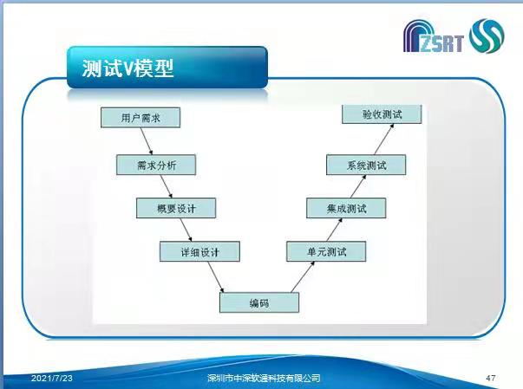

### W模型：

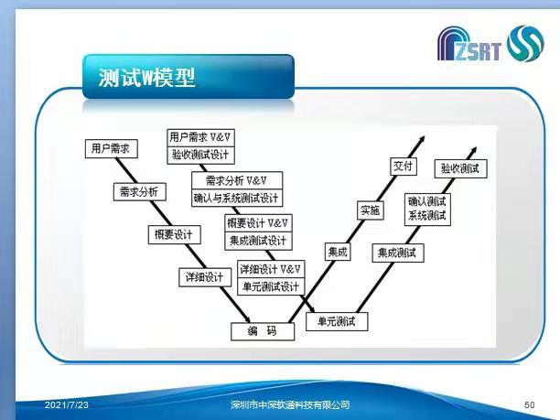

## 缺陷的表达形式：

软件未达到产品说明书标明的功能。

软件出现了产品说明书指明不会出现的错误。

软件功能超出产品说明书指明范围。

软件未达到产品说明书虽未指出但应达到的目标。（相关标准）

软件测试员认为软件难以理解、不易使用、运行速度缓慢，或者最终用户认为不好。（可用性问题）

## 软件需求：简称SRS

软件需求：software（软件） requirements（需求） specification（规格）.简称SRS，是开发根据用户需求而制定的一个技术性文档

主要作用是指导软件怎么去实现用户需求所描述的功能。

## 无法再现的缺陷处理方法：

首先详细记录，并提交给开发人员

其次考虑到项目的进度，暂时搁置，以确保项目正常进行

最后在后期的测试中对为再复现的缺陷给予一定的关注（持续两个版本）

## 缺陷的严重程度：

致命缺陷； 致命错误，造成系统或应用程序崩溃，死机，系统悬挂，或者数据丢失，主要功能完全丧失。

严重缺陷； 功能或者特性没有实现，主要功能部分丧失，次要功能完全丧失，或用户资料无法保存。

一般缺陷；样的缺陷虽然不影响系统的正常使用，但是没有很好的实现功能，没有达到预期的效果，次要功能部分丧失，提示信息不正确，用户界面太差，操作时间长等。

轻微缺陷；功能几乎没有影响，产品及属性任可以使用，有个别错字，文字排序不整齐等。

其他； 一些可用性方面的缺陷，或测试人员的建议。

## 缺陷报告组成元素:

缺陷标号

缺陷标题

测试环境

缺陷版本

所属模块

缺陷状态

缺陷类型

缺陷严重程度

缺陷优先处理级

缺陷描述

注释和附件

## 缺陷处理流程：

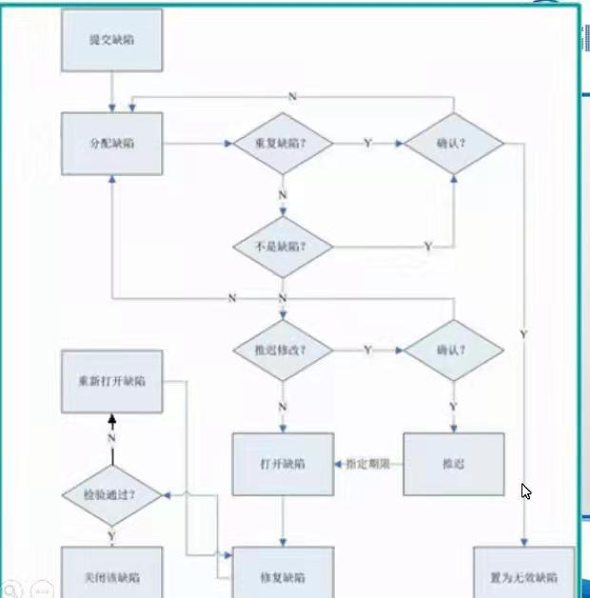

## 一些关于缺陷的问题:

10.1、缺陷报告提交后无法删除。

10.2、优先修复用户提交的缺陷。

10.3、缺陷的严重程度跟优先级成正比。

10.4、并不是所有的缺陷都会被处理，有些不影响使用的缺陷可能会在后期的更新中处理，或以补丁的方式修改。

10.5、线上问题处理方法：

先线上复现，并且提交开发人员，随后在实验室环境复现，协助开发人员定位。

10.6、返测：

测试环境简易时，搭建临时环境或者备用电脑测试；测试环境复杂时，利用下班时间进行测试。

## 软件测试的流程：

熟悉需求，用思维导图进行测试需求分析

制定测试计划与计划评审

编写测试用例与用例评审

搭建测试环境，准备测试数据

执行测试用例，缺陷追踪处理，填写测试日报

编写测试报告，测试工作总结

## 测试的知识要点就是：

测试要点是对原始测试需求表每一条开发需求的细化和分解，形成的可测试的分层描述的软件需求。

对开发需求的细化和分解具体包括：

通过分析每条开发需求描述中的输入、输出、处理、限制、约束等，给出对应的验证内容；

通过分析各个功能模块之间的业务顺序，和各个功能模块之间传递的信息和数据（功能交互分析） ，对存在功能交互的功能项，给出对应的验证内容

## 评审有哪些人参加：

测试组全体人员，项目经理，开发代表，产品人员

## 质量的特性：

功能性：第一特性

可靠性：又叫健壮性

易用性：

效率：性能，用户操作快慢

可维护性：

可移植性：

## 可靠性测试：

对服务器可靠性测试：模拟%80负载，7x24小时不间断运行，看是否出现死机，崩溃，异常错误等情况

对客户端可靠性测试：用自动化测试模拟用户操作，对客户端进行压力测试

## 测试计划的定义：

范围，途径，资源，进度安排

软件测试计划是软件测试的纲领性文件，它包括了：

产品概述

测试环境

测试策略

测试方法

测试资源

测试进度安排

测试风险分析

## 测试用例组成元素：

用例编号

功能模块

用例名称

前置条件

测试数据

测试步骤

预期结果

### 测试用例（案例）主要记录：

测试步骤、方法、数据、预期结果的文档，由测试人员在执行测试之前编写的

### 写用例参考什么？

（1）文档：需求、开发文档、用户手册

（2）参考已经开发出来的软件

（3）讨论

## 寿命测试怎么做？

加速老化，一般在60°恒温箱放置一个月，然后测试各项功能是否正常

## 怎么写测试报告：

1. 概述：

包括项目背景，需求分析

1. 测试时间，测试环境
2. 测试过程：

评审记录，测试范围，测试用例

1. 功能实现清单：

列出是否已经按照测试计划实现功能

1. 缺陷统计：

测试缺陷统计；测试用例执行情况统计

1. 测试统计情况：

资源统计；执行情况；问题统计；问题列表；遗留问题

1. 测试总结：

测试结论（是否通过）；测试内容，测试用例覆盖程度，bug解决程度

1. 测试风险

测试报告内容∶

1. 项目背景、测试环境、组网图
2. 测试执行情况：有多少用例?执行了多少用例?用例通过率?测试覆盖率?
3. 缺陷统计分析：在禅道用饼状图统计每个模块问题数、缺陷按严重程度分布、 缺陷按状态分布，另外重要缺陷用表格单独列
4. 测试结论与建议：对版本的主要问题进行概要描述，根据上线标准得出测试是否通过的结论，给出使用建议或其它建议

## 测试覆盖率定义：

对测试完成的数量，它通常依据某种覆盖准则来定义测试用用例的执行情况，以判断测试执行是否充分。

## 测试覆盖率计算方法：

执行用例数÷用例总数x%

## 出口准则：

致命缺陷不可有

严重缺陷不超过用例总数的%1

一般缺陷不超过用例总数的%3

轻微缺陷不超过用例总数的%5

测试覆盖率%100

所有文档进过评审归档

## 黑盒测试：

把程序看做一个不能能打开的黑盒子，着眼于软件外部结构，不考虑内部逻辑结构，主要针对软件界面以及功能进行测试。

## 白盒测试：

白盒测试又称结构测试，透明盒测试，逻辑思维测试或基于代码测试。

白盒测试覆盖率：

语句；判定；条件；判定/条件；条件组合；路径，从左到右，从弱到强

|  |  |
| --- | --- |
| 语句覆盖 | 每条语句至少执行一次 |
| 判定覆盖 | 每一判定的每个分支至少执行一次 |
| 条件覆盖 | 每一判定中的每个条件，分别按“真”、“假”至少各执行一次 |
| 判定/条件覆盖 | 同时满足判定覆盖和条件覆盖的要求 |
| 条件组合覆盖 | 求出判定中所有条件的各种可能组合值，每一可能的条件组合至少执行一次 |

## alpha：

阿尔法测试：非正式验收，客户在研发地进行验收测试，好处是可以近距离的接触研发人员，可以更好地学习系统的操作

## beta：

贝塔测试：正式验收，用户在真实的环境进行验收测试，好处是验收的结果更能代表用户的使用情况，更加让人放心（必做验收）。

## 回归测试：

回归测试是指修改了旧代码后，重新进行测试，以确保修改旧代码后没用引入新的错误或者导致其他代码产生错误。

## 冒烟测试：

用很短的时间（大概十几分钟）对即将提交测试的版本进行一个简单验证，确保提交的测试版本没有显著地大问题，通常是开发人员来做，有时候也会让测试人员协助来做。

## 黑盒测试方法：

1，等价类：（1、找出所有条件2、根据每个条件划分有效等价类和无效等价类3、每个等价类编号，然后进行组合）

1. 边界值：数值的最左边，最右边，中间，例如1-100 则比边界值就是-1,1,2,50,99,100,101

3，判定法：用T正确F错误来判定（判定条数：几个条件就2的几次方ttff、tftf格式）

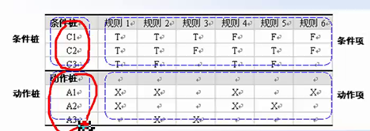

4，正交法：多个条件交叉组合测试

工具使用方法：PITC 安装路径：c盘/program fles/pitc

把组合条件添加到目录里的文档中保存命名test.txt，进入Cmd命令介面

输入cd空格+路径回车

再输入pitc空格+test.txt回车得出正交排序

输入pitc空格+test.txt>1.txt保存为文档模式

输入pitc空格+test.txt>1.xls保存为xls模式

1. 因果图
2. 场景法：
3. 错误猜测法：凭经验、直觉、对未考虑到的问题进行测试
4. 随机测试：在使用测试用例测试前，花十几分钟对功能，性能做抽查，凭经验过一遍

## 如何测试杯子？

1. 功能：能不能装水、会不会漏水、能装多少水、能不能过滤茶叶、能不能量水、材质、是否隔热、

2、可靠性：抗不抗摔、耐高温、放置是否平稳、是否容易变形、是否防浸润

3、可用性：是否方便携带、重量是否适合携带、是否方便喝水、好不好拿、好不好看、瓶盖是否容易盖上和拧开、耐不耐脏

4、性能：保温时长

5、兼容性：能否装不同类型饮料、不同温度的饮料、不同的环境温度和适度；

可维护性：清洗

## 如何测电梯？

1、功能：上下运行、紧急制动、能不能载人、载重、电梯空间大小、镜子、固定轮椅的扶手、按键是否有效、紧急呼叫、空气是否流通、按键取消、感应是否有效、是否会屏蔽手机信号、空调、照明、电梯调度策略、多电梯联动、楼层对齐、盲文设计

2、可靠性：运行平稳；

3、可用性：功能标识是否清楚、按键的位置和排列顺序、内部装饰是否美观、光纤是否明亮、空调温度是否舒适

4、性能：按键是否灵敏、运行速度

5、兼容性：承载不同物体、不同环境温度、温度下使用；

6、可维护性：是否方便检测和维护

## 功能测试环境搭建：

### 系统环境搭建

1. **安装jdk**

**（jdk：是java语言的软件开发工具包，jdk是整个Java开发的核心，它包含了java的运行环境jvm+java系统类库和Java工具。）**

1、下载绿色版jdk1.8.0_91（或者由老师提供jdk安装版本）。

2、将整个java文件夹（里面包含jdk1.8.0_91和jre1.8.0_91两个目录）拷贝至D：盘根目录。

3、配置环境变量，将“D:\java\jdk1.8.0_91\bin”目录添加到Windows系统的Path环境变量，方法如下：

1）桌面鼠标右击“计算机”图标，右键菜单里面点击“属性”打开Windows系统设置界面：

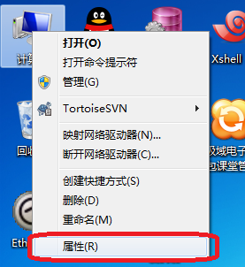

2）在系统设置界面点击“高级系统设置”：

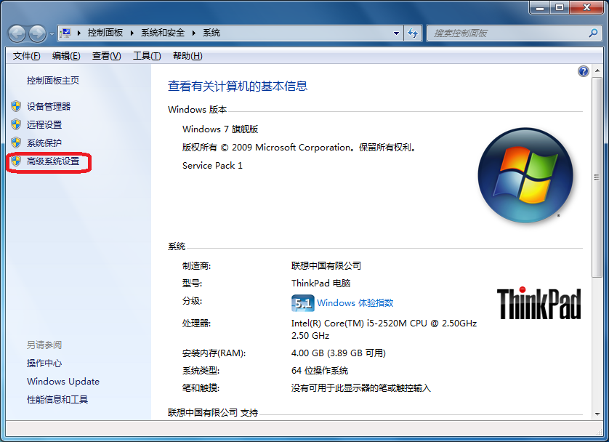

3）在系统属性设置界面点击“高级”页签，然后点击“环境变量”按钮：

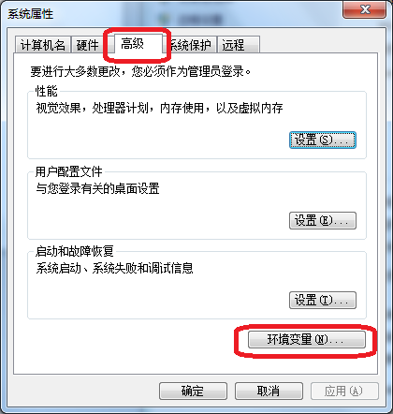

4）在环境变量设置界面的系统变量列表框里面找到Path变量，然后双击（或者选中后点击“编辑”）：

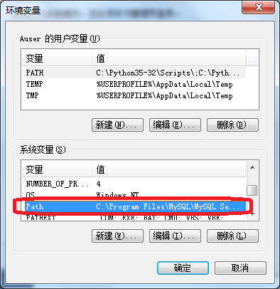

5）将“D:\java\jdk1.8.0_91\bin”路径添加到Path变量值的最前面，并且在路径名后面加上一个分号“;”（注意是英文半角符号）：

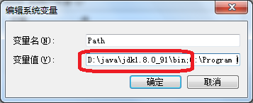

6）点击“确定”保存对系统环境变量的修改；

7）在Windows开始菜单点击“运行”（如果开始菜单没有“运行”选项，则可以按下组合键“Win+R”打开——Win为Windows键，上面有一个Windows图标），输入cmd并点确定，进入Windows的cmd命令窗口：

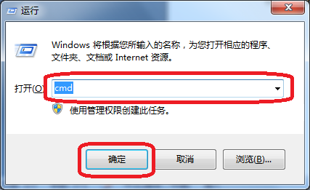

8）输入命令“java -version”并按回车，如果可以检测到jdk版本，则说明jdk安装成功。如下图所示：

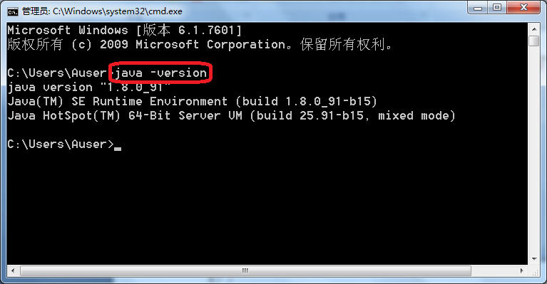

**二、安装配置数据库**

1、下载mysql-5.5.46-winx64.msi数据库安装包（或由老师提供）。

2、参考文档《mysql安装.docx》进行mysql数据库服务器安装。



3、启动mysql服务。打开Windows任务管理器，在“服务”页签找到“MySQL”服务，选中点右键，然后点击“启动服务”：

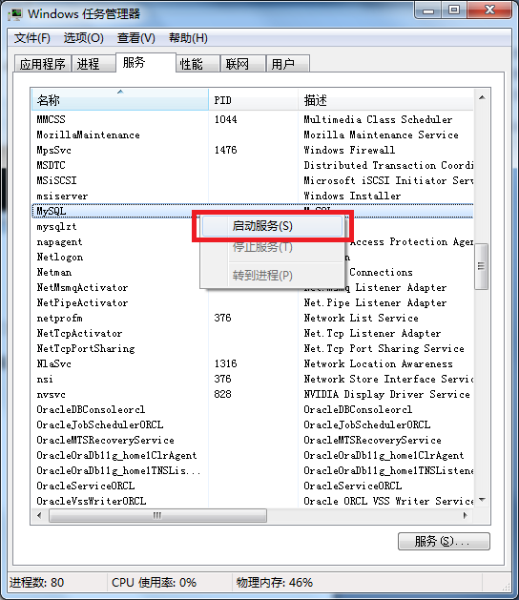

4、安装并启动mysql客户端工具navicat，然后点击navicat工具栏的“连接”图标新建一个连接。

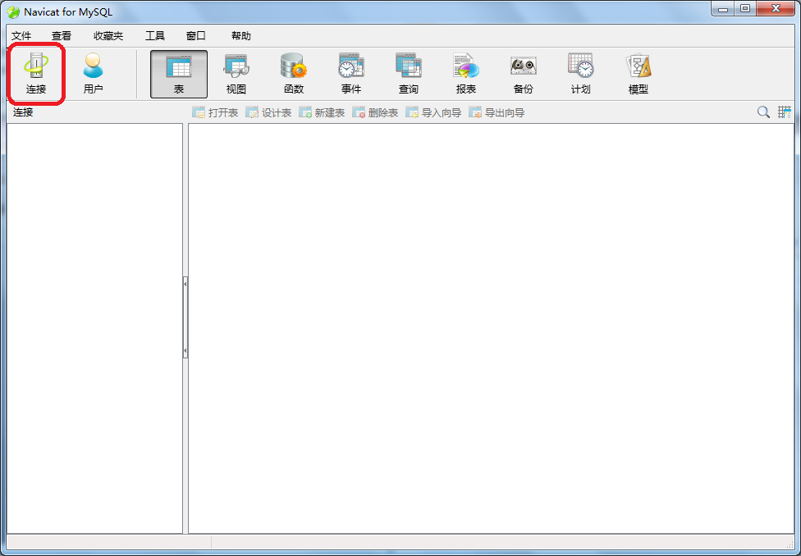

5、在“新建连接”窗口输入连接名（名字自己任意取）和数据库连接密码，并确定。点确定前也可以点“连接测试”按钮，以确认是否可以连接成功。

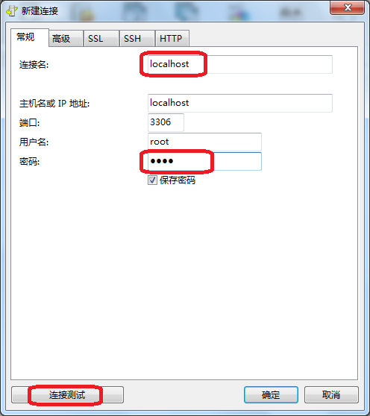

6、双击连接窗口里面的连接名，以打开navicat客户端到Mysql服务器的连接，然后在连接名上点右键，选择“新建数据库”：

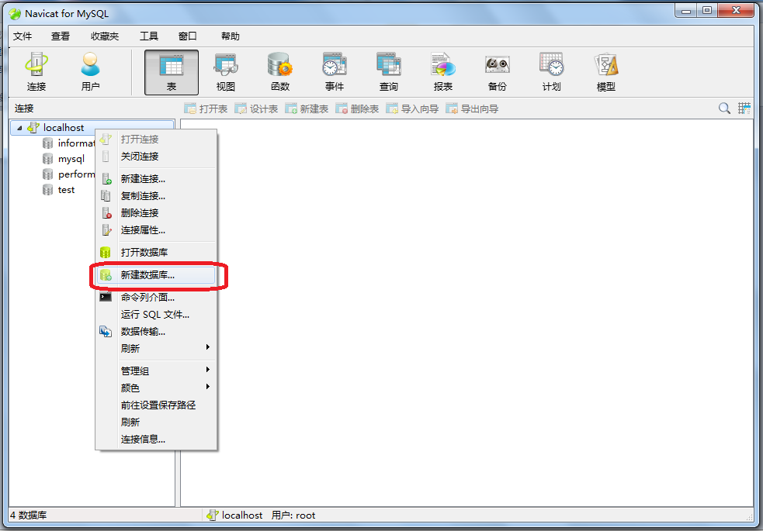

7、在新建数据库窗口输入数据库名oa（也可用其它名字，后面在配置OA系统与数据库连接的时候会用到），字符集选择“utf8 -- UTF-8 Unicode”，然后点确定：

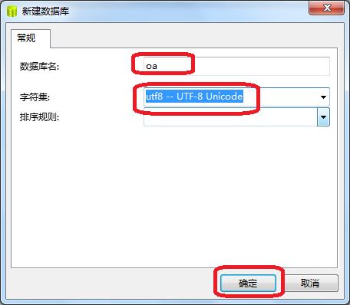

8、双击打开刚创建的数据库oa，选中oa数据库并点击右键，然后点击“运行SQL文件”：

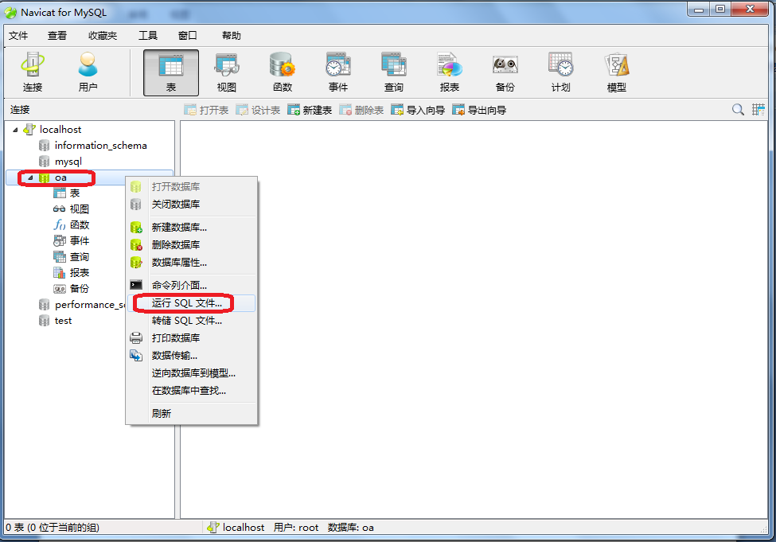

9、点击文件输入框右边的按钮，从自己电脑上选择OA系统的数据库文件oa.sql；取消“遇到错误继续”复选框选项，以便遇到错误能停下来；然后点击“开始”按钮，将oa.sql数据导入oa数据库：

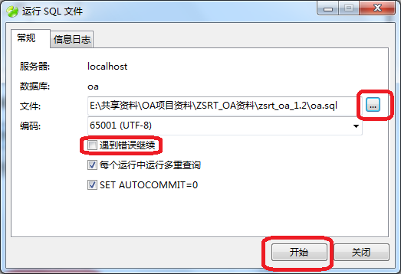

10、数据导入成功后，点击“关闭”按钮：

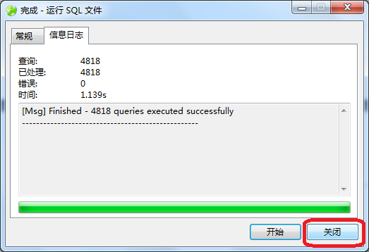

11、重新打开oa数据库——先右击选择“关闭数据库”，再右击选择“打开数据库”。我们可以在右边窗口看到所有oa数据库的表。

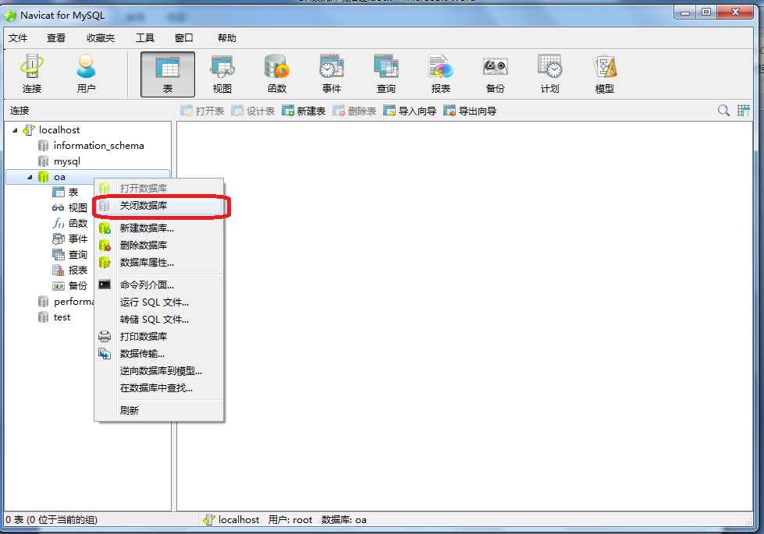

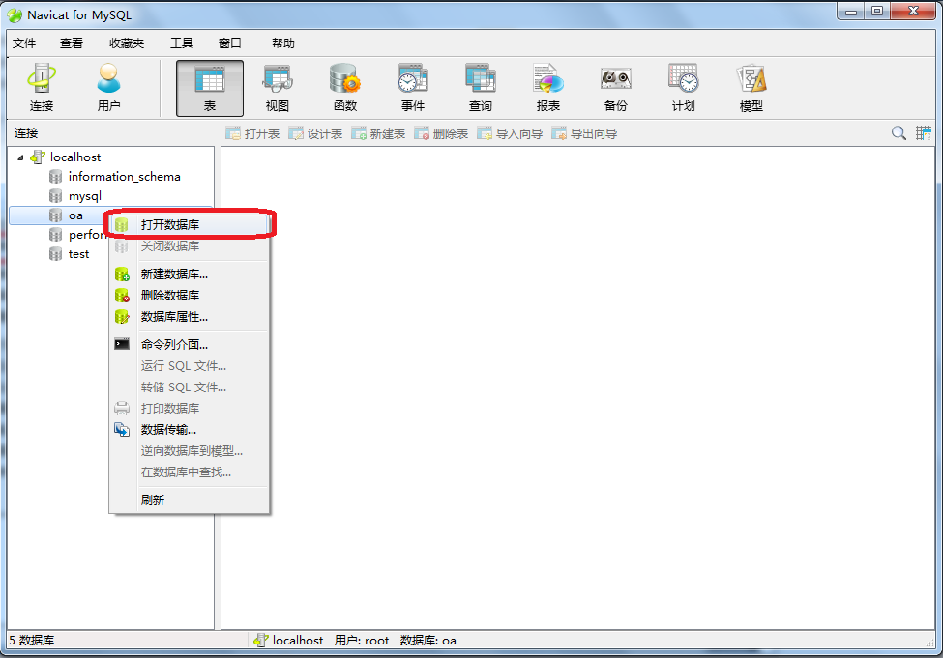

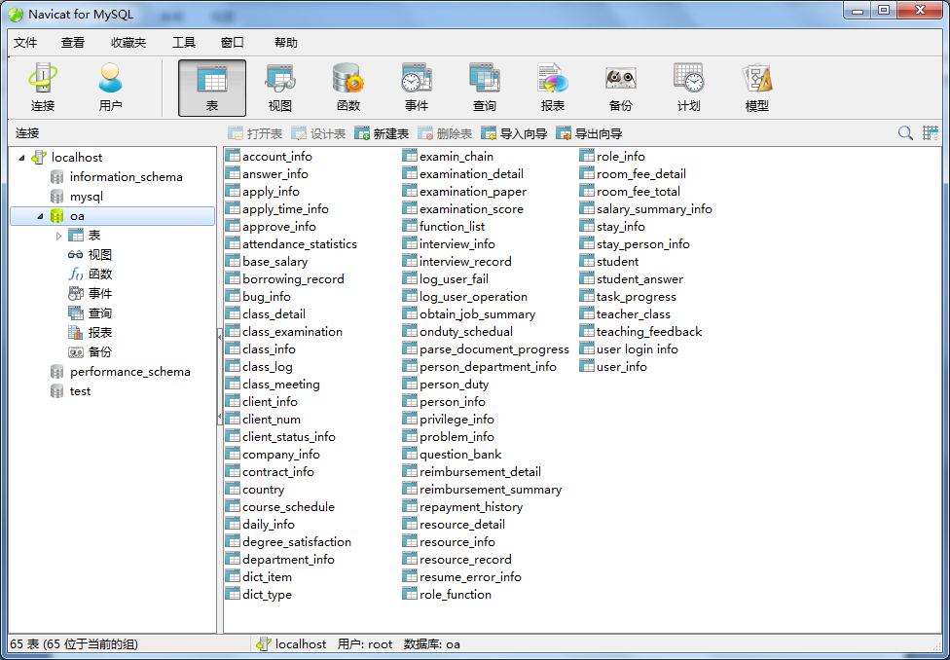

**三、安装Tomcat**

1、下载绿色版apache-tomcat-7.0.63（或由老师提供安装包）。

2、将整个apache-tomcat-7.0.63文件夹拷贝至D：盘根目录。

3、配置tomcat运行环境。为了确保tomcat正常运行，需要在windows系统添加一个环境变量CATALINA_HOME，变量的值设置为D:\apache-tomcat-7.0.63。如下图所示：

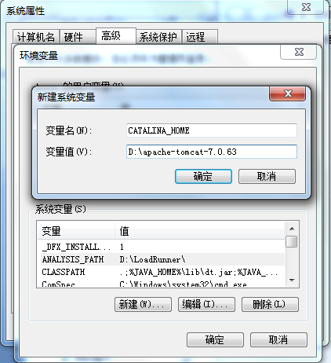

4、配置http服务端口号（可选）。

打开D:\apache-tomcat-7.0.63\conf目录下的server.xml文件，编辑如下信息：

<Connector port="**8088**" protocol="HTTP/1.1"

connectionTimeout="20000"

redirectPort="8443" />

其中8088为OA系统默认http服务端口号，我们可以根据需要将其改为其它端口号。

5、启动tomcat服务。执行D:\apache-tomcat-7.0.63\bin目录下的startup.bat文件，以启动tomcat服务。

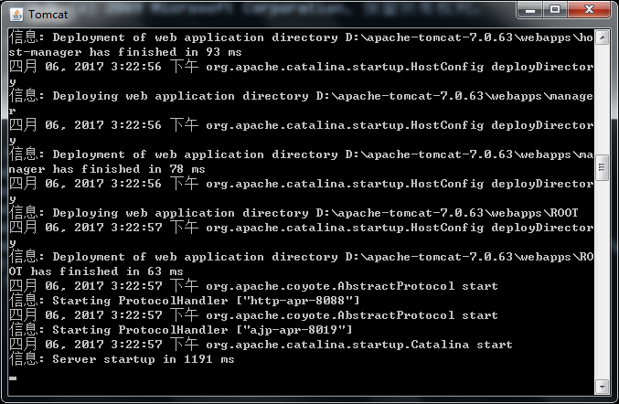

6、验证tomcat是否启动成功。待服务启动完成后，在浏览器地址栏输入<http://localhost:8088/>，如果出现如下页面，说明tomcat服务启动成功。

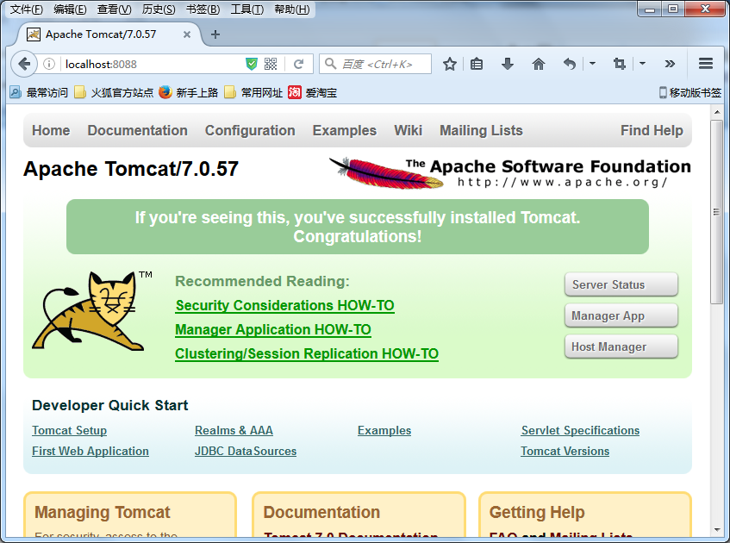

**四、配置OA系统**

1、将OA项目软件的整个文件夹OA拷贝至D:\apache-tomcat-7.0.63\webapps目录。

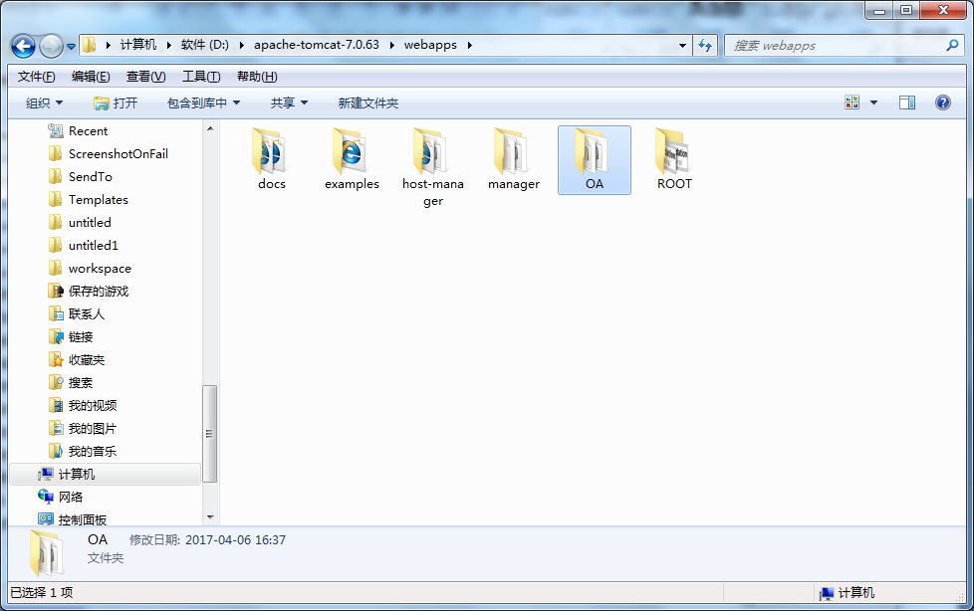

2、添加项目运行所需的环境变量JAVA_HOME和JRE_HOME，变量取值分别为D:\java\jdk1.8.0_91和D:\java\jre1.8.0_91。如下图所示：

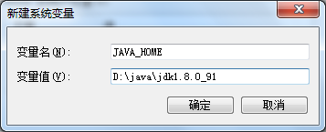

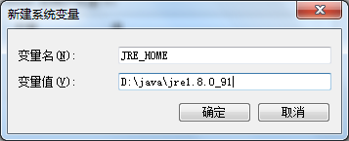

3、配置OA系统与mysql数据库的连接。编辑D:\apache-tomcat-7.0.63\webapps\OA\WEB-INF\classes目录下的config-db.properties文件，根据mysql服务器的配置对jdbc连接参数进行设置：

jdbc.url=jdbc\:mysql\://localhost\:3306/oa?useUnicode\=true&characterEncoding\=UTF-8&useSSL\=true&allowMultiQueries\=true

jdbc.user=root

jdbc.password=root

参数含义如下：

Localhost——mysql数据库服务器的IP地址（或主机名），localhost等同于127.0.0.1，意思是本地主机，即OA系统和数据库安装在同一台机器，如果OA系统和数据库服务器不在同一台机器，则localhost用数据库服务器的实际IP地址替换；

3306——mysql数据库的默认服务端口号，根据实际情况填写；

oa——为OA系统创建的数据库名，根据实际情况填写；

jdbc.user=root——连接mysql数据库所使用的用户名，根据实际情况填写；

jdbc.password=root——连接mysql数据库所使用的密码，根据实际情况填写。

4、重新启动tomcat服务。把原先运行的tomcat窗口关闭，重新执行startup.bat文件即可。

5、验证OA系统是否配置成功。在浏览器地址栏输入<http://localhost:8088/OA>（如果是在别的机器登录OA系统，则需将localhost改为OA应用服务器的IP地址），然后回车。如果出现如下界面，说明OA系统环境搭建成功：

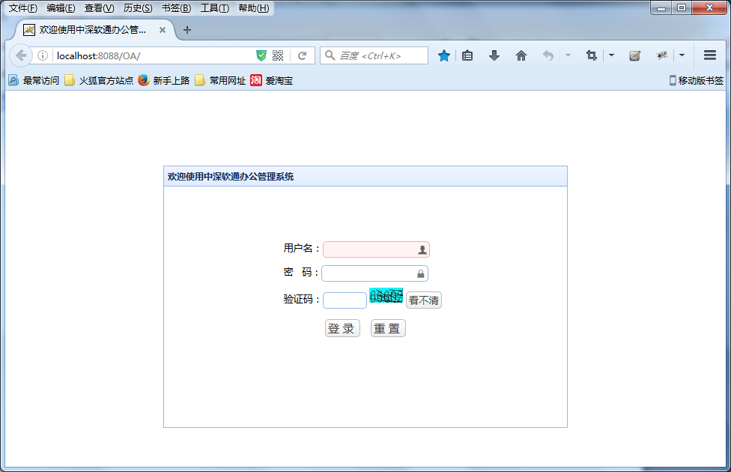

6、登录使用OA系统。使用管理员账号登录OA系统，账号是zsrt，密码是123，如下图所示：

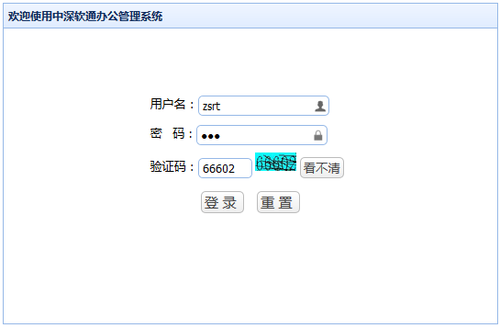

登录成功页面如下：

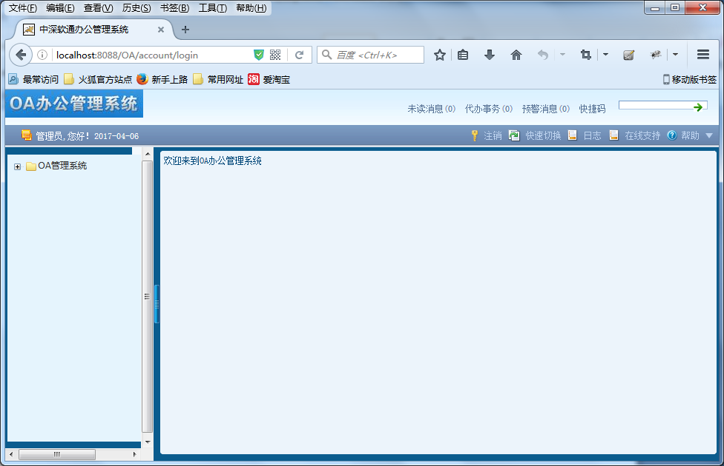

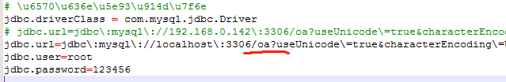

红线部分要改成跟测试版本文件一样的名字

### mysql安装图解、mysql5.6.10安装详细图文教程

MySQL是最受欢迎的开源SQL数据库管理系统，它由MySQL AB开发、发布和支持，MySQL 的执行性能非常高，运行速度非常快，并非常容易使用。是一个非常捧的数据库，PHP 和MYSQL完美组合。

[](http://www.cr173.com/soft/1990.html)

**[MYSQL 5.6.10 for win32 英文官方安装版](http://www.cr173.com/soft/1990.html)** 评分:

4.0

类别： 数据库类    大小：139.4M    语言： 英文

**[查看详细信息 >>](http://www.cr173.com/soft/1990.html)**

下载 337 次

下面的是MySQL安装的图解，用的可执行文件安装的，双击解压缩，运行“setup.exe”，出现如下界面

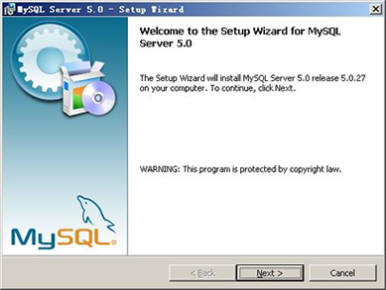

mysql安装图文教程1

mysql安装向导启动，按“Next”继续

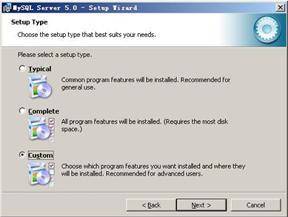

mysql图文安装教程2

选择安装类型，有“Typical（默认）”、“Complete（完全）”、“Custom（用户自定义）”三个选项，我们选择“Custom”，有更多的选项，也方便熟悉安装过程:

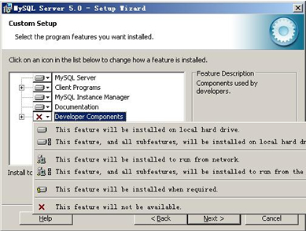

mysql图文安装教程3

在“Developer Components（开发者部分）”上左键单击，选择“This feature, and all subfeatures, will be installed on local hard drive.”，即“此部分，及下属子部分内容，全部安装在本地硬盘上”。在上面的“MySQL Server（mysql服务器）”、“Client Programs（mysql客户端程序）”、“Documentation（文档）”也如此操作，以保证安装所有文件。点选“Change...”，手 动指定安装目录。

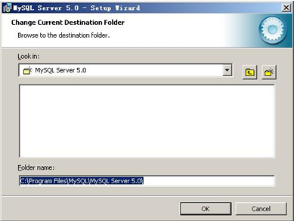

mysql图文安装教程4

填上安装目录，我的是“F:\Server\MySQL\MySQL Server 5.0”，也建议不要放在与操作系统同一分区，这样可以防止系统备份还原的时候，数据被清空。按“OK”继续。

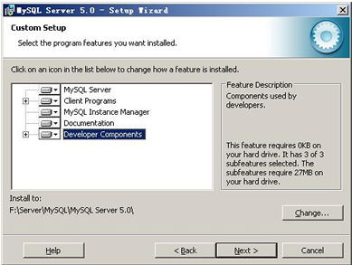

mysql图文安装教程5

返回刚才的界面，按“Next”继续

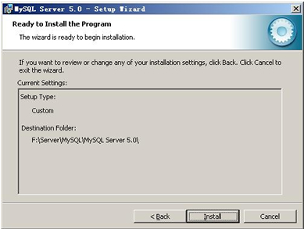

mysql图文安装教程6

确认一下先前的设置，如果有误，按“Back”返回重做。按“Install”开始安装。

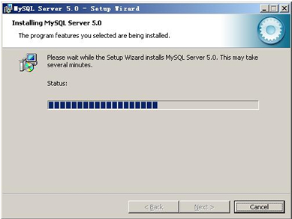

mysql图文安装教程7

正在安装中，请稍候，直到出现下面的界面

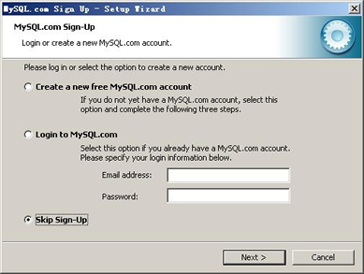

mysql图文安装教程8

这里是询问你是否要注册一个mysql.com的账号，或是使用已有的账号登陆mysql.com，一般不需要了，点选“Skip Sign-Up”，按“Next”略过此步骤。

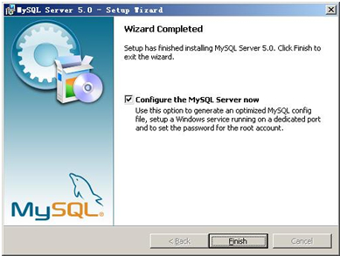

mysql图文安装教程9

现 在软件安装完成了，出现上面的界面，这里有一个很好的功能，mysql配置向导，不用向以前一样，自己手动乱七八糟的配置my.ini了，将 “Configure the Mysql Server now”前面的勾打上，点“Finish”结束软件的安装并启动mysql配置向导。

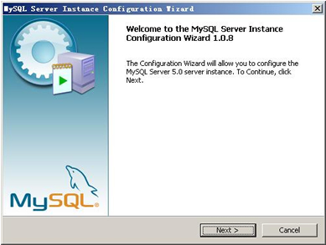

mysql图文安装教程10

mysql配置向导启动界面，按“Next”继续

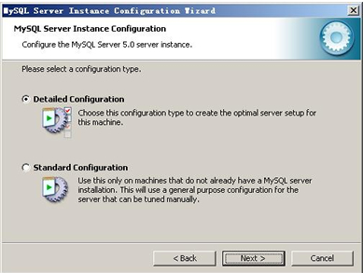

mysql图文安装教程11

选择配置方式，“Detailed Configuration（手动精确配置）”、“Standard Configuration（标准配置）”，我们选择“Detailed Configuration”，方便熟悉配置过程。

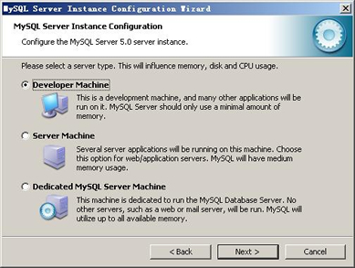

mysql图文安装教程12

选 择服务器类型，“Developer Machine（开发测试类，mysql占用很少资源）”、“Server Machine（服务器类型，mysql占用较多资源）”、“Dedicated MySQL Server Machine（专门的数据库服务器，mysql占用所有可用资源）”，大家根据自己的类型选择了，一般选“Server Machine”，不会太少，也不会占满。

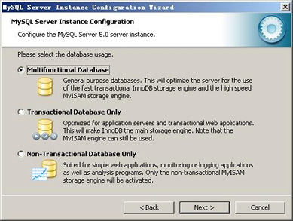

图13

选 择mysql数据库的大致用途，“Multifunctional Database（通用多功能型，好）”、“Transactional Database Only（服务器类型，专注于事务处理，一般）”、“Non-Transactional Database Only（非事务处理型，较简单，主要做一些监控、记数用，对MyISAM数据类型的支持仅限于non-transactional），随自己的用途而选 择了，我这里选择“Transactional Database Only”，按“Next”继续。

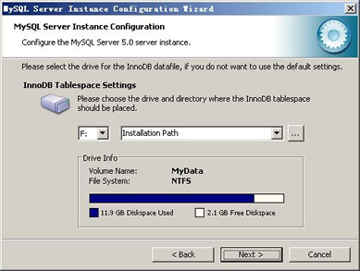

图14

对InnoDB Tablespace进行配置，就是为InnoDB 数据库文件选择一个存储空间，如果修改了，要记住位置，重装的时候要选择一样的地方，否则可能会造成数据库损坏，当然，对数据库做个备份就没问题了，这里 不详述。我这里没有修改，使用用默认位置，直接按“Next”继续

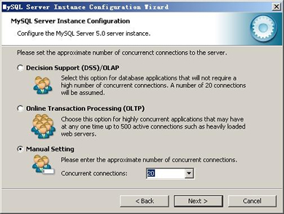

图15

选 择您的网站的一般mysql访问量，同时连接的数目，“Decision Support(DSS)/OLAP（20个左右）”、“Online Transaction Processing(OLTP)（500个左右）”、“Manual Setting（手动设置，自己输一个数）”，我这里选“Online Transaction Processing(OLTP)”，自己的服务器，应该够用了，按“Next”继续

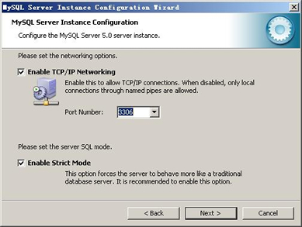

图16

是 否启用TCP/IP连接，设定端口，如果不启用，就只能在自己的机器上访问mysql数据库了，我这里启用，把前面的勾打上，Port Number：3306，在这个页面上，您还可以选择“启用标准模式”（Enable Strict Mode），这样MySQL就不会允许细小的语法错误。如果您还是个新手，我建议您取消标准模式以减少麻烦。但熟悉MySQL以后，尽量使用标准模式，因 为它可以降低有害数据进入数据库的可能性。按“Next”继续

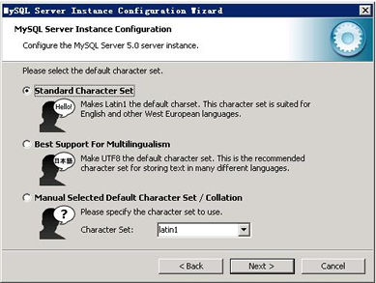

图17

西 文编码，第二个是多字节的通用utf8编码，都不是我们通用的编码，这里选择第三个，然后在Character Set那里选择或填入“gbk”，当然也可以用“gb2312”，区别就是gbk的字库容量大，包括了gb2312的所有汉字，并且加上了繁体字、和其它 乱七八糟的字——使用mysql的时候，在执行数据操作命令之前运行一次“SET NAMES GBK;”（运行一次就行了，GBK可以替换为其它值，视这里的设置而定），就可以正常的使用汉字（或其它文字）了，否则不能正常显示汉字。按 “Next”继续。

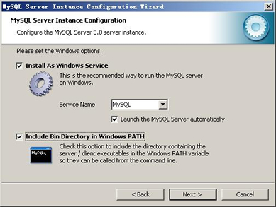

图18

选 择是否将mysql安装为windows服务，还可以指定Service Name（服务标识名称），是否将mysql的bin目录加入到Windows PATH（加入后，就可以直接使用bin下的文件，而不用指出目录名，比如连接，“mysql.exe -uusername -ppassword;”就可以了，不用指出mysql.exe的完整地址，很方便），我这里全部打上了勾，Service Name不变。按“Next”继续。选择是否将mysql安装为windows服务，还可以指定Service Name（服务标识名称），是否将mysql的bin目录加入到Windows PATH（加入后，就可以直接使用bin下的文件，而不用指出目录名，比如连接，“mysql.exe -uusername -ppassword;”就可以了，不用指出mysql.exe的完整地址，很方便），我这里全部打上了勾，Service Name不变。按“Next”继续。

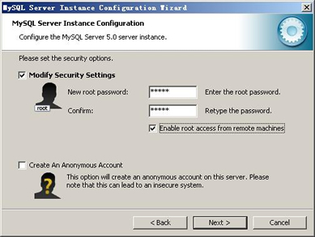

图19

这 一步询问是否要修改默认root用户（超级管理）的密码（默认为空），“New root password”如果要修改，就在此填入新密码（如果是重装，并且之前已经设置了密码，在这里更改密码可能会出错，请留空，并将“Modify Security Settings”前面的勾去掉，安装配置完成后另行修改密码），“Confirm（再输一遍）”内再填一次，防止输错。 “Enable root access from remote machines（是否允许root用户在其它的机器上登陆，如果要安全，就不要勾上，如果要方便，就勾上它）”。最后“Create An Anonymous Account（新建一个匿名用户，匿名用户可以连接数据库，不能操作数据，包括查询）”，一般就不用勾了，设置完毕，按“Next”继续。

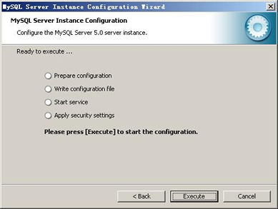

图20

确认设置无误，如果有误，按“Back”返回检查。按“Execute”使设置生效。

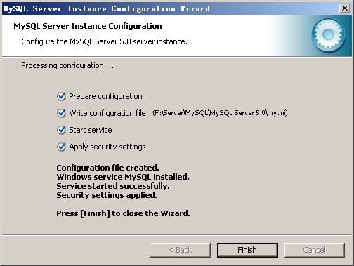

图21

设 置完毕，按“Finish”结束mysql的安装与配置——这里有一个比较常见的错误，就是不能“Start service”，一般出现在以前有安装mysql的服务器上，解决的办法，先保证以前安装的mysql服务器彻底卸载掉了；不行的话，检查是否按上面一 步所说，之前的密码是否有修改，照上面的操作；如果依然不行，将mysql安装目录下的data文件夹备份，然后删除，在安装完成后，将安装生成的 data文件夹删除，备份的data文件夹移回来，再重启mysql服务就可以了，这种情况下，可能需要将数据库检查一下，然后修复一次，防止数据出错。

### 卸载重装：

先把mysql数据库软件卸载，c盘数据删除（files，data文件夹里面各一个），然后清空回收站，用电脑管家清除缓存垃圾跟注册表垃圾，重启电脑后，在进行安装

### Bug管理工具，禅道安装使用方法：

主流缺陷管理工具：

Bugzilla

Bugfree

禅道

Quality Center

Clear Quest

JIRA

将禅道工具文件xampp复制粘贴到d盘根目录，双击文件夹里面的start.exe，点击运行，点击问禅道，选择开源版，账号密码admin，123456

# 性能测试：

A类地址范围：1.0.0.1---126.255.255.254

B类地址范围：128.0.0.1---191.255.255.254。

## Loadrunner安装：

（卸载重装的时候保存文件夹名HP要修改才能安装成功）

首先为大家奉上LoadRunner云盘下载链接： 链接：http://pan.baidu.com/s/1dFbClXJ密码：qy1x

另附上 LoadRunner学习视频云盘下载链接：链接：http://pan.baidu.com/s/1eRJtp2U密码：yz09

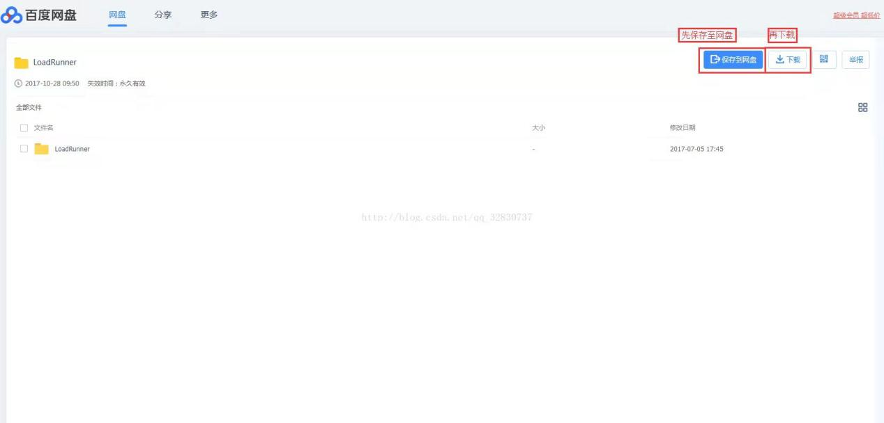

好了，废话先结束掉，下面我们开始安装LR11。

第一步：下载并解压LoadRunner

将上面的百度云盘链接复制到浏览器中，输入密码，下载即可。（建议先保存再下载，毕竟体积比较大）

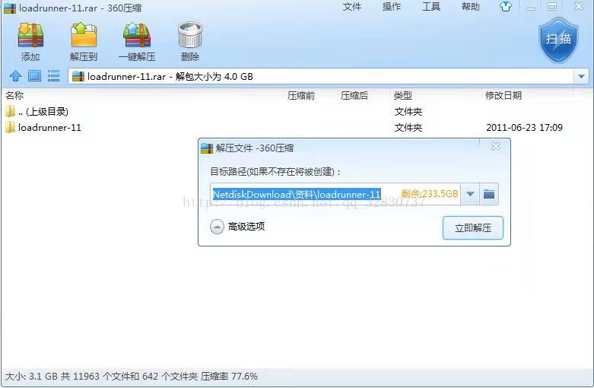

随后即是解压了，将文件解压至空间大的磁盘中。

第二步：安装LoadRunner相关组件

解压后你会看到如下文件，双击 steup.exe文件进行安装

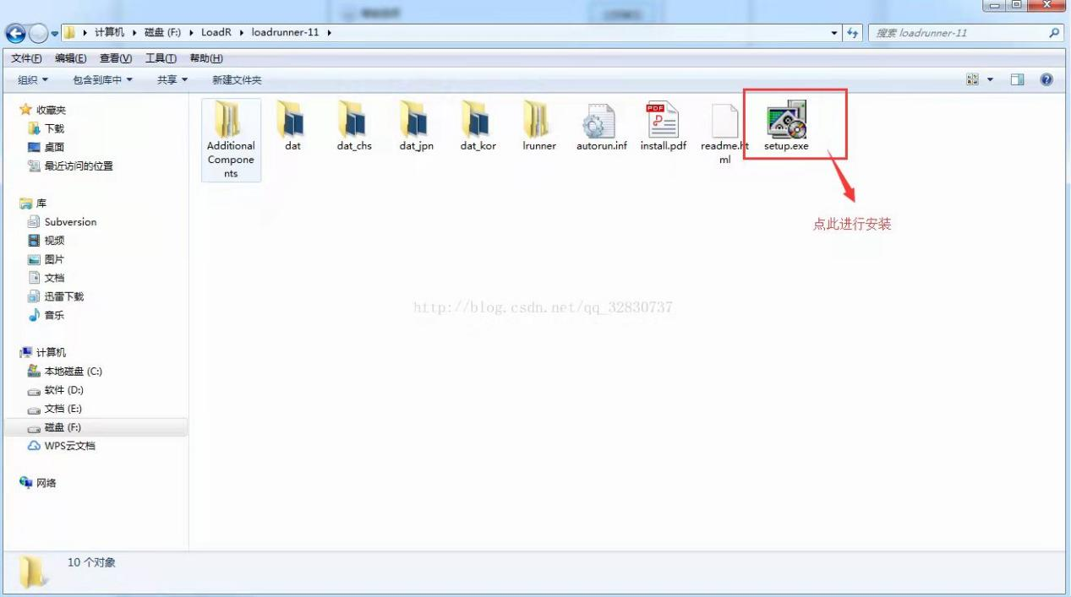

稍后会出现安装界面图，点击第一个：LoadRunner安装完整程序，其他目前不用管。

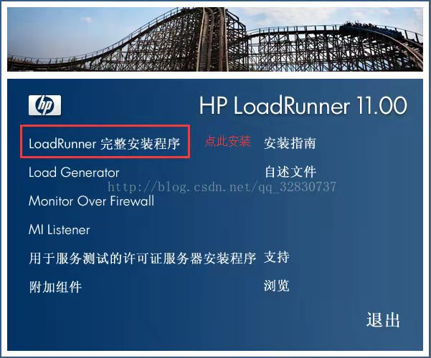

点击安装时会出现如下提示框，请选择“否”

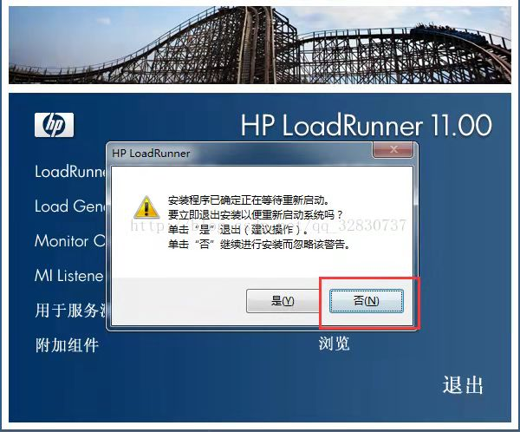

接下来也没什么好说的，一直点击下一步下一步就行了，都是默认下一步，安装需要几分钟，请耐心等待。（PS：切记不要改变安装位置，否则以后你会出现很多未知问题）

(修改安装位置为D:/HP)

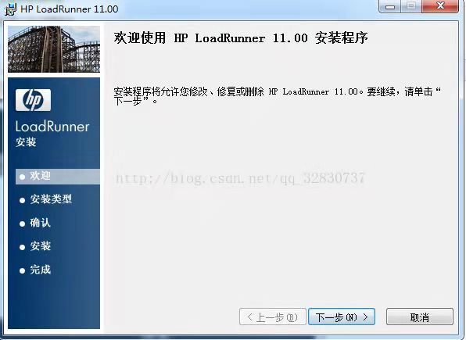

安装完成之后会弹出LoadRunner程序，有的有许可证，有的没有，都没有关系。

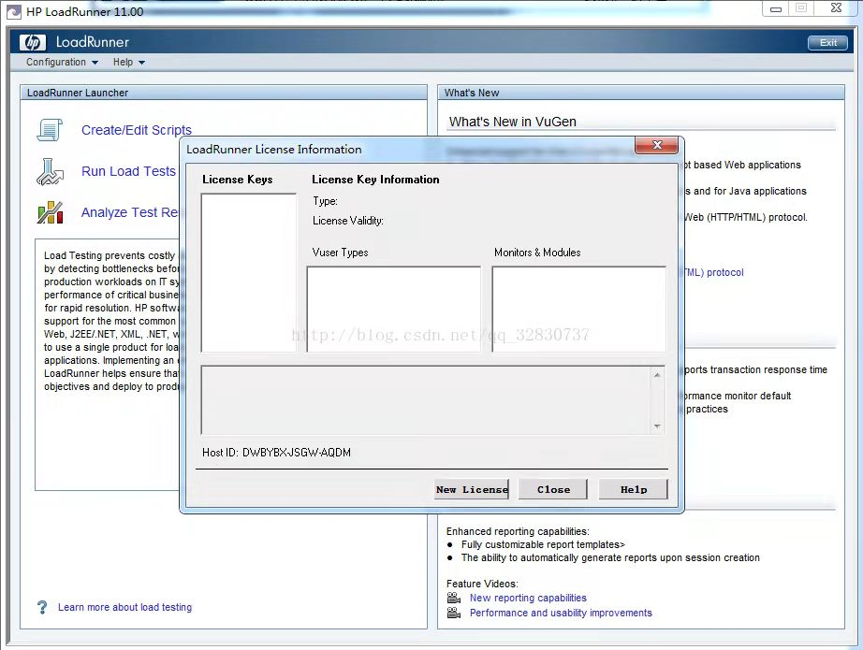

破解LoadRunner

破解程序之前，请先将LoadRunner程序关闭掉，否则无法进行。接下来找到之前下载的LoadRu nner文件夹中的“lr破解”破解文件，无需解压。

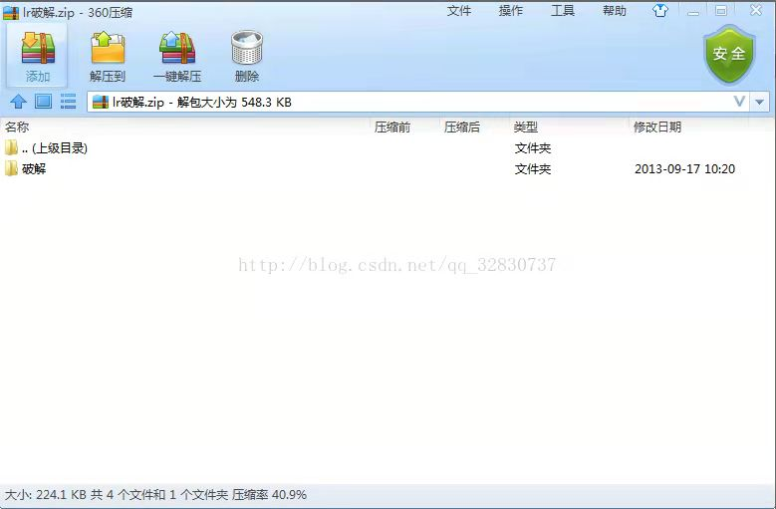

将lm70.dll和mlr51prg.dll文件复制并替换到此LoadRunner文件夹中的bin目录里，路径：C:\Program Files (x86)\HP\LoadRunner\bin

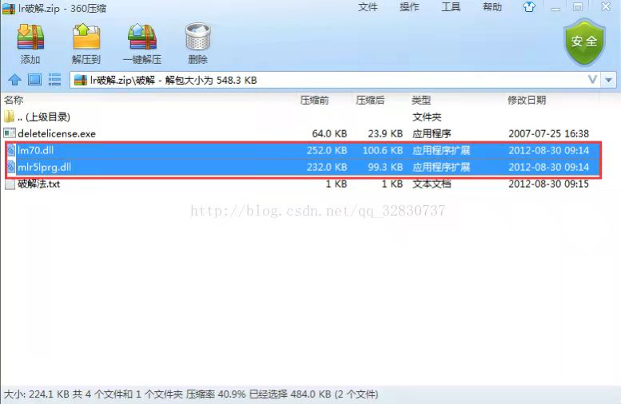

复制并替换掉两个文件

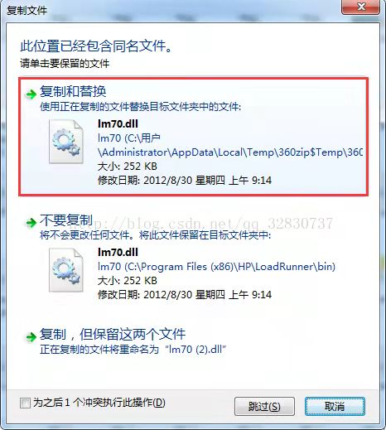

接下来点击deletelicense.exe程序，提示Performed successfully，点击确定。

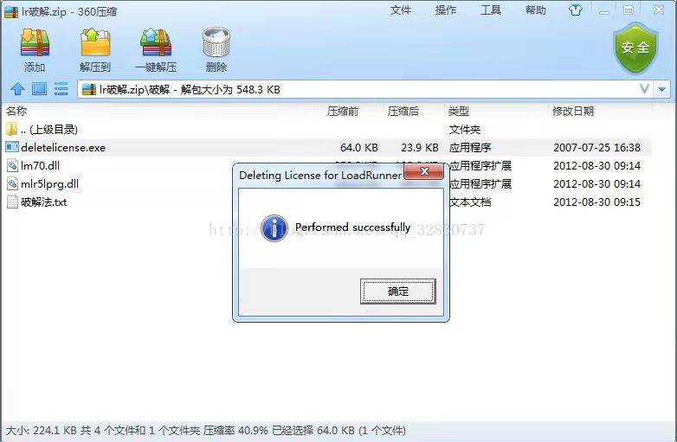

然后打开LoadRunner应用程序，一般会在开始菜单里创建快捷方式。如若没有，在所有程序中找到HP LoadRunner文件夹打开即可。

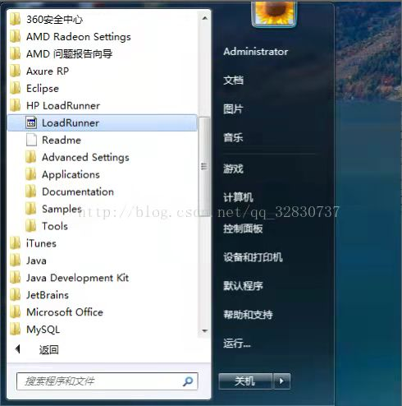

按照之前的步骤操作的话，再次进入程序后不会提示请输入许可证了。这就代表成功了，然后自行输入破解法中的许可证。

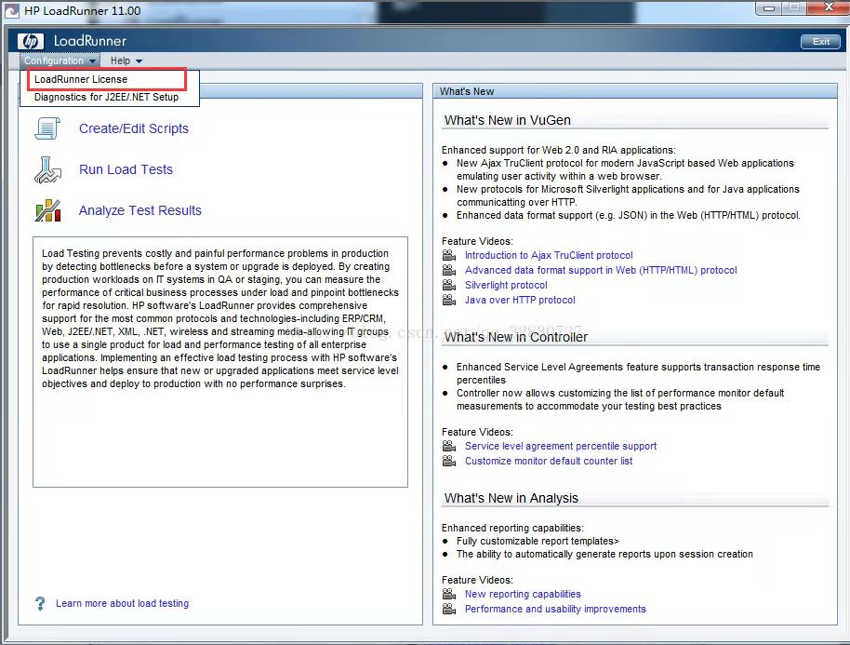

找到刚才的破解文件中的“破解方法”里面有两个许可证，输入即可。

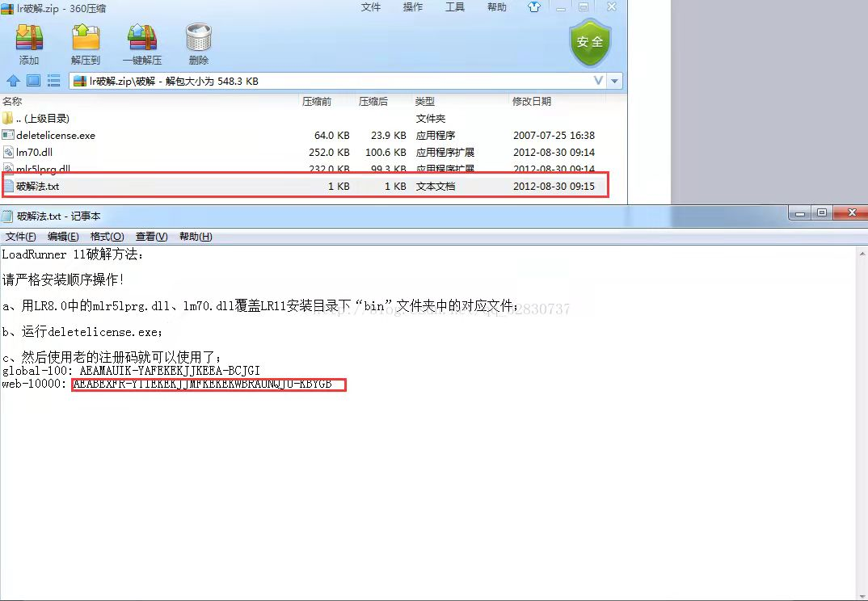

确定输入之后，LoadRunner程序就破解成功了。

## loadrunner数据库安装

下载ecshop数据库:

打开文件夹，双击vetrigp_230，安装vetrigp_230.exe.安装时路径可以不改

安装完毕后，右下角会出现一个绿色➕号的图标，如果是其他颜色，那就是端口冲突

### 端口冲突解决办法:

netstat -ano |findstr : 80 netstat[nei si dai te] findstr[find si chui]

80查询http（需要关闭所有关于http的进程）

443查询https

3306查询mysql

查询后打开服务，关闭对应进程（如果进程不现实，点击服务顶上查看/选择列/勾选PID）

解决后，将ECShop_V2.7.3_UTF8_release0411中的upload复制

然后点击右下角绿色➕号，点击WWW folder，将之前复制的文件粘贴

数据库密码vertrigo

账号点击搜，选择test

实战网址:localhost/upload/user.php(后台页面，upload后面加admin)

管理员账号密码:andmi123

网站账号密码:111111

## Loadrunner工具下面的功能：

### 标签:

把各事务分开，防止一起运行，在事务前后添加，

右键点击Insert/T前面，

Insert/D后面

### 检查点:

前后检查点设置，Tree切换模式，复制要检查的关键字，右键需要添加检查点的项目，

◎Insert A(点击web 选择Text)添加到要检查的事务后面，

◎Insert B(点击services 选择web_reg_find)添加到要检查的事务前面（要删除用户名才能检测）

### 块技术：

把Action分成多个模块（根据脚本的实际事务数），然后把主模块中的各事务剪切粘贴至对应的Action中（右键Action点击Create添加）

◎然后打开运行设置（Vuser/Run-Time-Settings），点击Run，点击Insert B添加块本（添加数量跟前面添加的Action数量一至），

◎随后按顺序把前面添加的对应的Action模块添加到块本中。

最后双击块本单个调节回放次数

### 参数化（登录参数化步骤）：

◎切换Tree模式，双击登录跳出账号密码表格

分别修改账号，密码名称（名称修改成自己认识的，方便记忆)，

◎修改完后点击名称后面的按钮（表格)修改参数，点击（paramete……)进去界面，选择Fie模式，点击（Add Row)添加参数（最好是000001/000002格式），添加完保存（数量少手动注册）

◎（批量添加，点击End with Notepad打开记事本，把wod2007文档里准备好的数据复制粘贴进来，点击保存，数量多时注册使用参数法批量注册）

◎参数化数据合并（参数较多的情况下使用）:

把账号密码两个数据合并，新建一个文件夹，删除原来的文件夹（文件格式.dat）

File文件选择新建的文件夹

点击Add column，创建同数据框内新的数据行（添加账号的数据框，点击后可把密码数据框添加进去）

然后点击End with Notepad打开记事本添加数据，账号密码数据一起添加，（用wod 2007文本添加复制的话，把Column改成tab直接复制粘贴)

后面的密码参数选择同样的File文件夹（新建的那个，跟账号想同File文件夹）

最后Select column选择By name（账号选账号，密码选密码）

### 关联技术：

◎录制单个事务测试:录制时选择录制方式（高级设置选择Tools/Recordiong Op/Recordiong/HTML Advanced）高级设置中第二个选项（包含URL的选项）

（就是把每一个事务，都录制成一个单独的进程）

◎录制完之后，复制日志（Generation)中的前缀(点击Etid，用Find/ctrl+f搜索session)

打开Tools/Recording Op/Correlation，点击New App创建新关联，在点击New Rule填写关联内容，

Letf bounday粘贴之前复制的前缀，

勾选Parameter Prefix，然后输入SessionID（关联项名称）点击保存

保存后重新录制该版本（点击主页面的红色按钮，录制前确保浏览器关闭）

◎块技术做关联，用关联技术的录制方式录制脚本，创建对应关联。

根据块技术方法，插入标签，分好块本，运行

### 集合点设置：

（并发用户，瞬间并发测试，把所有用户在一个时间点）

在需要的事务前，比如登录，右键/Insert/Rendezvous，输入集合点名称点击保存

### IP欺骗：

◎网络设置，点击右下角网络标识，点击打开网络管理，点击更改适配器设置，双击本地电脑，点击属性，双击协议版本4，勾选使用以下IP地址，输入

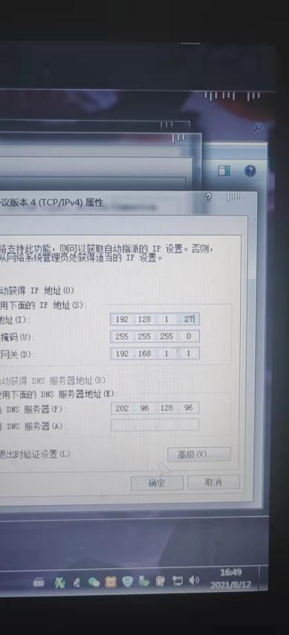

◎打开ip模拟器

点击开始，点击HP，点击Tools，选择IP，选择第一个新建，点击下一步，点击下一步，点击APP新建，From IP，最后一个数输入，Number to abb更改ip数量，连续点击ok弹出模拟的ip，最后在运行cmd中输入ipconfig回车

◎设置脚本运行后的ip显示

打开脚本界面，点击Vuser，点击Run time settings，选择log，勾选Extended log（下面的选项都勾选）

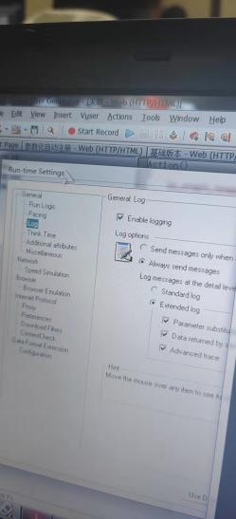

◎开启ip欺骗

进去运行界面，点击Scenario，勾选Enadle ip Spoofer

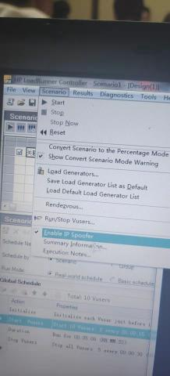

◎解决IP欺骗误报错

点击Diagnostics/Configuration，勾选对上面Enable，再点击小面Web paga Diagnostics后面的Disable去掉勾选，点击ok保存

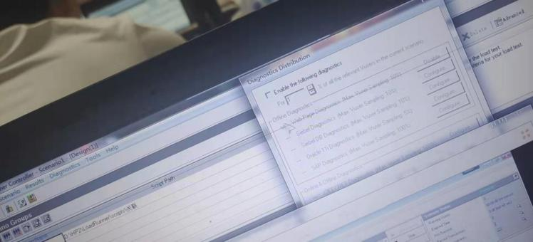

### 块技术，关联，参数化一起做：

◎先录制关联脚本，再设置参数化（注意登录信息第一个选项框不是登录数据，是登录关联数据，不可改动），最后使用块技术分块

### 负载均衡技术，负载机添加：

◎添加负载机，点击Scenario,选择Load Generators，点击Add添加负载机号码，保存后，点击Disconnect连接

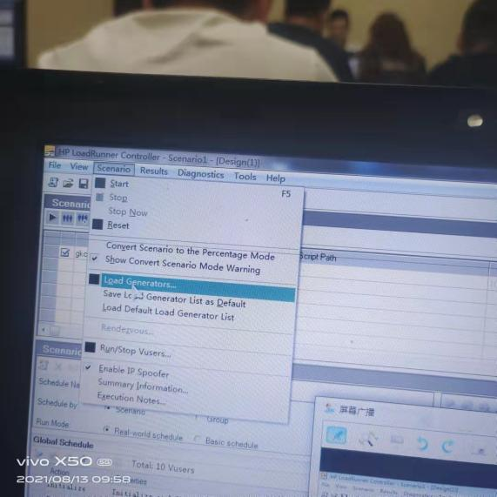

◎切换百分比模式

点击Scenario，选择Convert Scenario to the Percentage Mode

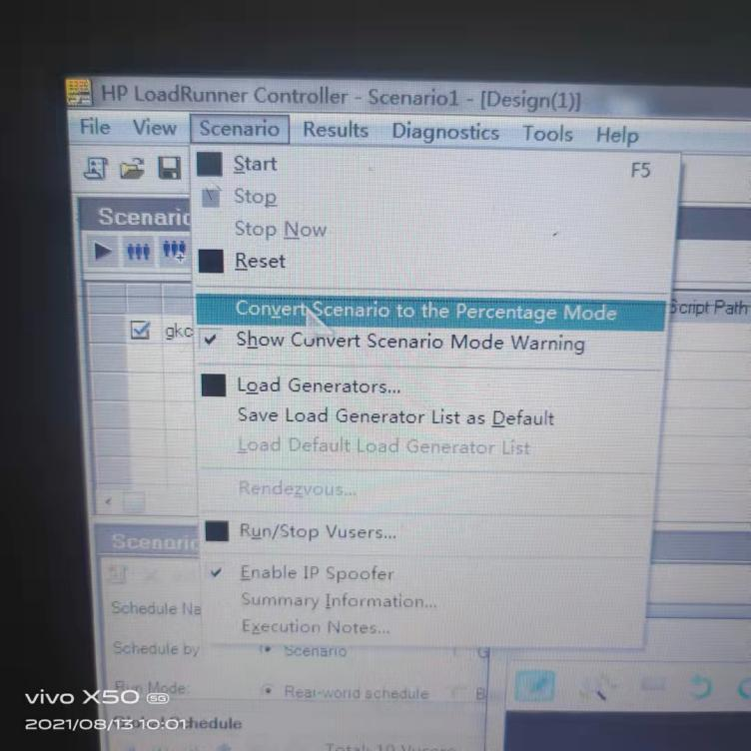

### 结果分析：

◎视图合并（两个重叠）

◎选择要合并的视图，右键选择Merge Graphs，第一个输入框点击下拉选择要合并的视图，然后选择下面的合并模式

第一个重叠，两个图叠加

第二个叠加，上下两个图分开

第三个融合，两个图融合在一起（选择前先要单独选择事务，右键点击第一个Set选项，进去后点击右边空白地方，出现下拉项，点击选择要保留的事务）

◎右键视图空白地方，点击Auto Correlate，确认右键筛选（第一个按钮），后保存即可

◎图文分析

右键视图，点击Hide Transaction Breakdown Tree，左边出现的选项，打开，然后右键点击需要打开的事务，选择第二个选项（W P D F 打开首页)

◎钻取技术

右键视图，选择第二个（Drill Down），选择事务，点击确定保存

## 性能测试理论：

### 并发用户数估算：

首先得到注册用户数

估算高峰时间段，平均在线人数

然后根据这些算出集中在高峰期的人数

估算用户的平均在线时长，在线时间内，客户对服务器发送命令时间的占比

最终用高峰期在线人数x平均在线时间÷高峰时间段

测试淘宝最大并发数

实例：淘宝

◎8亿注册用户

◎高峰时段晚7点到11点

◎平均每天在线人数4.4亿

◎集中在高峰时段在线人数4.4x70%=3.08亿

◎平均在线时间0.5小时

◎在线时间当中平均有一半时间在向服务器发请求，也就是说并发请求时长为05x50%=025小时

◎最终估算的最大并发用户数:3.08x025/4=01925亿

◎需要服务器数量19240000/500＝38500台

（估算）

### 场景怎么设置？

每秒加五个，达到最大值（500个左右）后保持加压五分钟，然后每五秒卸载五个用户

### **性能:**

响应时间的快慢（网页响应一般不超过三秒）

并发用户数:

指的是同一时刻与服务器进行数据交互的所有用户量；并发强调的是用户同时对服务器进行施压

（在线用户不等同并发用户）

### 注册用户数、在线用户数和并发用户数的关系

◎系统的最大并发用户数根据注册用户数来获得。换算方法:一般注册总人数的5%-20%之间。

◎系统的并发数，根据在线人数数来获得。换算方法:一般是在30%左右。

（市场需求决定注册用户，注册用户决定在线用户，在线用户决定并发用户）

### 吞吐率

◎Throughout指的是单位时间内从服务器返回的字节数

### TPS:

transaction per second 表示服务器每秒处理的事务数，它是衡量系统处理能力的重要指标。

### 事务

(Transaction/zhui sai ke sheng):一般是指要做的或所做的事情。在计算机术语中是指访问并可能更新数据库中各种数据项的一个程序执行单元(unit)。

是用户对网站发起的一个完整的请求和响应过程

TPS(Transaction per Second):每秒处理的事务数

### 点击率

（Ait per secon）:每秒钟用户向服务器提交的HTTP请求数量

（同一个事务，多个请求）（当一个页面请求数量大的时候，就要测试点击率）

### 资源利用率:

包括CPU利用率，内存利用率，磁盘利用率（是磁盘数据读写能力利用率)，网络利用率（网速，又叫带宽，单位是bps<比特/秒>100mbps)。

（资源利用率是指服务器系统中不同硬件资源被使用的程度，资源使用率＝资源实际使用量/总的可用资源量)

### 性能测试方法:

负载测试:测试系统的最大并发用户数

压力测试:给系统施加120%最大负载，看系统是否出现崩溃，异常错误

配置测试:通过优化系统软件和硬件配置，提升系统性能

并发测试:给系统模拟一个瞬间高并发的请求，看系统是否能承受住冲击，是否会出现崩溃，异常错误等问题

可靠性测试:给系统模拟百分之八十负载，7✖️24小时不间断运行，看系统是否出现崩溃，卡顿，异常错误等问题。

可靠性:系统长久稳定工作的能力

（内存泄露:指程序中已动态分配的堆内存由于某种原因程序未释放，造成系统内存浪费，导致运行速度减慢甚至系统崩溃等严重问题）

### loadrunner后缀意思:

lrr:loadrunner result运行结果文件

lra:loadrunneranalysis分析器分析后的结果

lrs:loadrunnerscenarios场景配置文件

### loadrunner工作流程

（不是所有的操作都需要做性能测试，只有用户使用频繁的操作才会做性能测试）

◎loadrunner工作流程:

1/制定计划与方案:明确需要测试的事务，需要测试哪些指标，制定一个进度表

2/录制脚本

3/设计场景

4/执行场景

5/分析结果

6/性能优化

### loadrunner三大配置

◎Tools /General options基本选项:打开回放试图

◎Tools /Recordding options录制选项:设置脚本模式

◎Vuser /Run/time setting运行设置/Internet protocol/preferences打开检查点识别

（HTML网页 / URL网址）

HTML:一个函数对应一个事务

### javascript主要功能

主要功能

◎1.嵌入动态文本于HTML页面。

◎2.对浏览器事件做出响应。

◎3.读写HTML元素。

◎4.在数据被提交到服务器之前验证数据。

◎5.检测访客的浏览器信息。控制cookies，包括创建和修改等。

◎6.基于Nngle.js（节点)技术进行服务器端编程。

### CSS

◎层叠样式表(英文全称：Cascading Style Sheets)是一种用未表现HTML(标准通用标记语言的一个应用)或XML(标准通用标记语言的一个子集)等文件样式的计算机语言。

◎CSS不仅可以静态地修饰网页，还可以配合各种脚本语言动态地对网页各元素进行格式化。

◎CSS 能够对网页中元素位置的排版进行像素级精确控制，支持几乎所有的字体字号样式，拥有对网页对象和模型样式编辑的能力。

### LoadRunner 性能测试完全讲义

选择 HTML-based script还是URL-based script，应该根据实际需要进行，下面是一些常见的参考原则：（参考三大配置的脚本模式选择）

◎1)基于浏览器的应用程序推荐使用HTML-based script。

◎2)不是基于浏览器的应用程序推荐使用URL-based script。

◎3)如果基于浏览器的应用程序中包含了JavaScript 并且该脚本向服务器发送了请求，比如DataGrid的分页按钮等，推荐使用 URL-based script。

◎4)基于浏览器的应用程序中使用了HTTPS安全协议，建议使用URL-based script。

◎5)如果使用HTML-based script模式录制后不能成功回放，可以考虑改用URL-based script模式来录制。因为这独情况多是由上面所列举的原因所引起的。

### HTML

HTML的全称为超文本标记语言，是一种标记语言。它包括一系列标签．通过这些标签可以将网络上的文档格式统一，使分散的Internet资源连接为一个逻辑整体。HTML文本是由HTML命令组成的描述性文本，HTML命令可以说明文字，图形、动画、声音、表格、链接等。

### web_find和web_reg_find(虽然都是检查点函数，但两个函数还是有区别的，主要区别有以下几点：

◎1)两个函数类型不同，web find只是一个普通函数，而web_reg_find是一个注册函数。

◎2)web_find函数使用时必须开启内容检查选项，而web reg find函数没有此限制。

◎3)web_find函数录制时只能基于HTML模式录制的脚本中，而web_reg_find函数没有此限制。

◎4) web_find函数是在返回的页面中进行内容查找，web_reg_find函数是在缓存中进行查找。

◎5)web_reg_find函数在执行效率上要比web_find函数高。

## 性能测试知识要点：

◎1、性能测试的指标：

响应时间、

最大并发用户数、

TPS、

点击率、

吞吐率；

◎2、性能测试的方法：

2.1 负载测试：

测最大并发用户数，确保系统正常工作条件下（无报错、响应时间不超过3s、系统资源利用率不超过85%），看最大能跑多少个并发；

2.2 压力测试：

给系统施加超出最大负载20%的压力，看系统是否出现崩溃、死机、报错、响应时间急剧加大等问题；

2.3 并发测试：

给系统瞬间施加多个并发用户（通过集合点实现），看系统是否出现崩溃、死机、报错、响应时间急剧加大等问题；

2.4 配置测试：

通过测试TPS指标，并不断优化系统配置，找出系统的最优配置；

2.5 可靠性测试：

通过模拟80%的最大负载，让系统7x24小时不间断运行，看系统是否出现崩溃、死机、报错等问题。

◎3、性能测试流程：

——>制定性能测试计划与方案（确定要测的性能测试指标）

——>编写性能测试用例

——>录制脚本、脚本优化

——>设置场景

——>执行场景

——>结果分析

——>编写性能测试报告

◎4、Loadrunner工具的使用：

4.1 Loadrunner三大组件：

VuGen（虚拟用户发生器）、

Controller（控制器）、

Analysis（分析器）；

4.2 Loadrunner三大配置：

General Options（基本选项）、

Recording Options（录制选项，重点是基于html模式和基于url模式两种脚本录制模式）、

Run-time setting（运行时设置）

◎5、性能测试技术点：

5.1 检查点：

检查页面跳转是否成功，弄清楚web_find和web_reg_find两个检查点函数的区别；

5.2 参数化：

通过参数化确保不同虚拟用户使用不同测试数据；

5.3 块技术：

通过块技术实现同一脚本执行时不同事务循环次数不一样；

5.4 关联：

通过关联把来自服务器的动态数据保存到一个变量，以供后续事务使用。可以解决session值问题；

5.5 集合点：

通常用于做并发测试时模拟瞬间多个并发请求；

5.6 ip欺骗：

通过ip欺骗可以使一台测试机模拟出多个ip，测试机跑多个负载时可以确保每个虚拟用户使用不同ip，这样测出来的结果更接近真实使用环境；

5.7 负载均衡：

通过一个控制器来控制多个负载发生器，并且可以将负载均匀分配到不同负载机，通常用于大系统、大负载的测试场合。

◎6、结果分析技术：

6.1 分析图合并：

非重点

6.2 分析图关联：

用于性能瓶颈分析；

6.3 页面细分：

可以找出一个页面当中哪一部分资源处理消耗时间比较多；

6.4 钻取技术：

可以看到每一个虚拟用户的结果统计。

性能优化 web优化

1 小页面减少http请求次数，大页面采用ajax技术

2 减少页面中的空格和注释

3 多张小图片合成一张大图片，前端显示的时候通过css来定位显示图片的不同部分，前提是静态图片

4 适当调整缓存大小:

如果需要提高单个用户的响应性能，则增加话缓存

如果需要提高并发用户数，则减少缓存

5 减少dom层级

6 将css尽量放前面，js尽量放后面

7 优化数据库sql查询效率

ajax（web数据交互）

ajavx既asyuchronous javascript and xml

使用ajav技术网页应用能够快速的将增量更新呈现在用户面前，而不需要刷新整个页面，这使得程序能够更快的回应用户的操作。

## Tps计算方法：

### 新系统

假设我们有一个APP，APP上线了新功能。这个APP的注册用户有1000w，日活用户大概在100w左右。在最极端的情况下，就是这100w个用户都来使用这个新功能，但是实际工作中，并不会是所有的人都会来用，但是我们需要考虑到这种极端情况，所以指标尽可能的往高了评估。

那么我们就按照100w用户的请求的80%计算，80%的请求数就是100w*0.8=80w。

其次是确定系统20%的时间，通常在公司一般是24小时对外提供服务的，那么通常0-6点这个时间端，都没有什么人用，我们排除掉这部分时间，24小时减去6小时，那么剩余18个小时，那20%的时间=18小时 * 3600秒 * 0.2 = 12960秒。那么最终计算出来的结果为80w 请求 / 12960s = 61左右。也就是说接口的TPS满足61就可以了。

但是到这里我们考虑到，比如之后平台做推广活动，到时候会有可能超出100w的日活，因此保险起见，我们通常会加上一个冗余系数，提高预期指标，防止人为评估造成预期指标偏低的情况。

一般冗余系数定位 2-5之间，这个会根据不同的公司情况而定，之前有个朋友她们公司是压测京东项目的，她就跟我说过她们公司的冗余系数是10。那么假设我们冗余系数是3，最终tps指标就定为61* 3 = 183 TPS。同时我们上线之后，可以通过对项目接口的峰值监控，来对比之前评估的算法结果，调整冗余系数，最终随着不断的数据累计将会形成一套项目的性能模型。

那么将来项目上线后，接口的访问量真的和计算的一模一样吗？这个肯定不会，大家一定得知道一个原则，性能测试从来都不是一门非常精确的技术。二八定律也并不是100%适用于所有业务场景。在没有任何历史数据参考的背景下，二八定律相对来说是一种相对来说靠谱的算法，最起码有一定的理论依据

总结一下， 二八定律的算法为 80%的请求 / 20%的时间 * 冗余系数

### 旧软件或系统

查看日志如nginx的access.log，日志中详细记录了每个http请求的

## Loadrunner压测最大TPS与压测结果分析

### 事物通过率

事物通过率=成功事物数/总事物数，业界公认事物通过率标准为99.99%，但涉及到支付的，事物通过率一定要为100%

### 不建议使用Lr自带的监控功能

lr有提供apache、数据库、linux等资源监控功能，但实际压测时我们一般都都不会用到，压测时我们只用Lr看响应时间、TPS，就足够。如需监控数据库等资源，我们会用其他更专业的工具来监控。

### 压测最大TPS方法

1）方法描述

刚开始用10-30加并发压测，加压稳定一段时间后再加压，若tps上升，则再稳定一段时间再加压，若TPS降低则稳定一段时间后减压，如此，找出TPS最大值（）

2）举例

初始10个vu，tps =100,目前10vu

加10个vu,tps=200,目前20vu

加30个vu,tps=600,目前50vu

加50个vu,tps=1000,目前100vu

加100个vu,tps=900,目前200vu

减50个vu,tps恢复1000,目前150vu

减25个vu,tps=1100,目前125vu

减10个vu,tps=1100,目前115vu

加5个vu，tps=1100,目前120个vu

### 压力不变，随时间变化tps变小，正常吗

不正常，比如，程序只新增不删除，导致新增完后，查询越来越慢，tps越来越小

### 查看压测结果

压测完成后，若直接点击压测分析图标，打开的分析内容是空的，可直接双击打开压测结果文件中的“res.lrr”文件

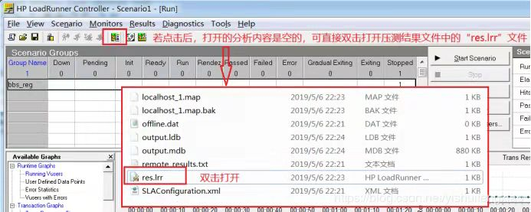

### 响应时间#

1）90%响应时间#

90%响应时间：是指把响应时间从小到大排序，如第90％个响应时间为2s,则表明90%的响应时间都小于2s

2）平均响应时间与90%响应时间选取规则#

若标准方差不大于8，用平均响应时间

若标准方差大于8，用90%响应时间

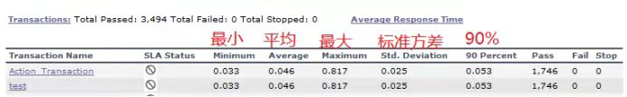

### 图表处理#

1）添加图表#

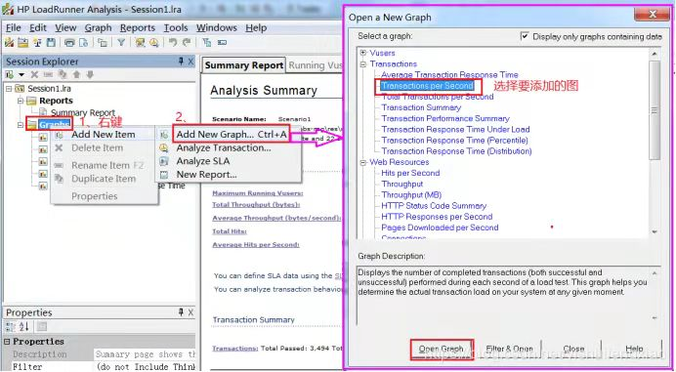

1. 合并图表#

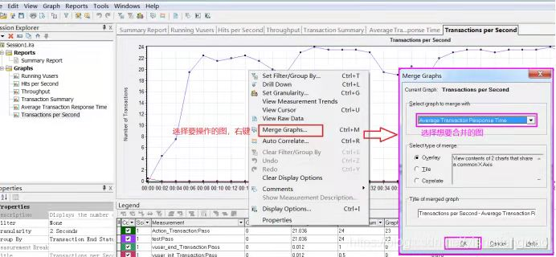

3）按时间截取图表#

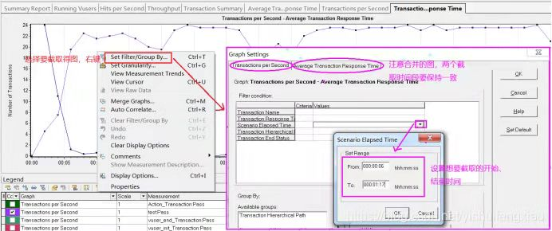

4）改变坐标轴，美化结果#

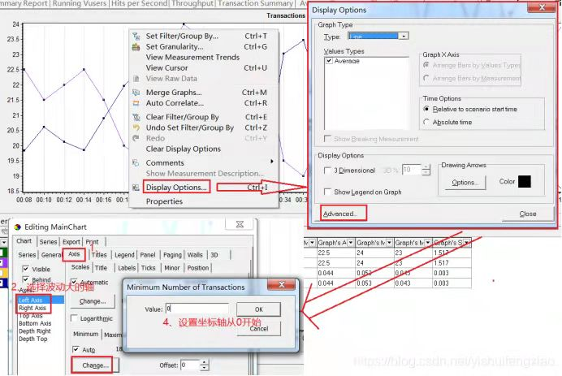

loadrunner做接口性能测试

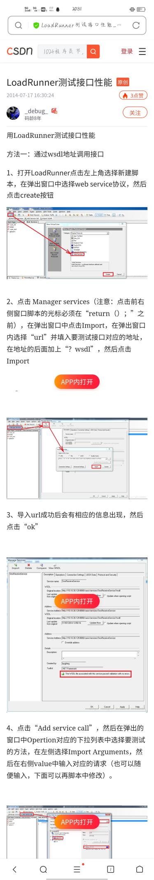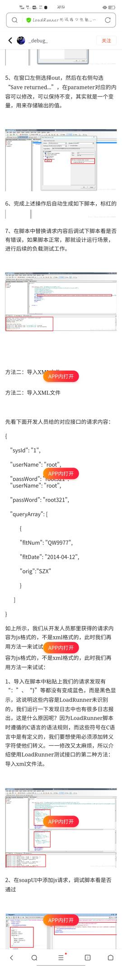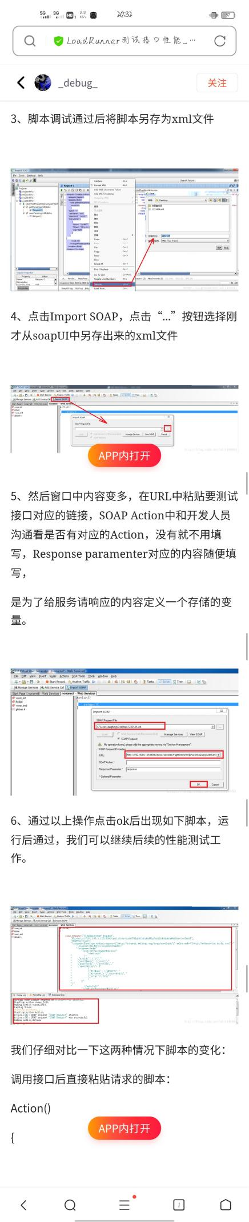

# Svn的使用方法及意义：

## SVN：

SVN是subversion的缩写，是一个开放源代码的版本控制系统，通过采用分支管理系统的高效管理，简而言之就是用于多个

人共同开发同一个项目，实现共享资源，实现最终集中式的管理.

## svn使用方法：

1 找到文件夹svn并安装后缀1.9版本，安装完后，桌面无显示，在在鼠标右键里

2 新建一个文件夹，右键文件夹，点击Tortoise SVN，在点击小菜单Create repository here（新建版本仓库），生成url，点击ok生成完毕

3 新建一个文件夹，工作目录，右键选择工作目录文件夹，点击Svn Checkout，进去页面后，选择url（建好的保本仓库），下面自动生成的工作目录文件夹路径，删除后缀点击ok，选择所有或者需要的文件，点击ok传输完成

4 删除工作目录中的资料或者更改工作目录中的内容后，需要再次提交，右键工作目录文件夹，点击Svn checkout，选择全部已经更改的文件，点击ok传输成功

5 返回之前的版本，右键工作目录，点击TortoiseSVN，再次点击Update to revision（返回上一版本），进去页面，show log下面的输入框，输入想要回复的版本号，比如版本“1”，恢复后想再次恢复前一个版本，必须版本“2”，使用同样的方法

# Python自动化工具操作以及脚本编写方法：

## python安装

选择python➕selenium2.0版本，点击python，双击python 2.7.10.amd64.msi安装

添加环境变量，Path中添加路径（安装路径复制添加）

## pycharm编程工具安装

将pycharm复制到D盘根目录，双击打开，点击bin找到pycharm64.exe，发送快捷到桌面

添加变量 名称JAVA_HOME➕变量文件夹java中jdk打开后的路径

双击快捷方式，点击Accept,点击ok，进去首页，选择第一个新建（第二个是之前的版本，第三个是选择工具)，进入路径选择页面

第一个路径是保存编程的文件夹，后缀文件可修改名字

第二个路径是翻译工具路径

点击确认进入编码页面

新建包，右键左上角untitled/New/python package，取名Demo

再右键新建包Demo，/New/python File

### 运行编程语言

print ´Hello,world' 右键空白地方，点击Run'test'运行编程语言(ctrl shift f10)

### 中文识别

第一行 #coding=utf-8

### 字体大小设置

左上角Fie/settings/Editor/colors&Fonts/Font. 点击Save As…新建设置，确认，然后在size数字输入框输入要改变的大小

## 自动化工具selenium安装及使用

### 安装:

cd / 空格 （转c盘，如果在d盘的话直接输入d:）

cd python27 （不知道全称的话，输入几个字母让后按Tab键直接出)

cd scripts

dir / w

pip install selenium==2.53.4(2.53.4是指定版本，不指定的话直接安装最新版本)

selenium硒[ce li nian]免费自动化测试工具

### 打开selenium自动化工具

进去python编辑软件pycharm，输入以下代码

1/# coding=utf-8

2/from selenium import webdriver[引入selenium工具]

import time[设置时间参数time]

3/driver = webdriver.Firefox()

[定位浏览器]火狐

4/driver.get("https://www.baidu.com")

[定位网址]

5/driver.find_element_by_id("kw").send_keys(u"软件测试")

[用元素定位找到输入框，输入要搜索的内容]

6/driver.find_element_by_id("su").click()

[用元素定位找到搜索按钮，点击搜索]

time.sleep(3)[等待时间设置]

driver.quit()[关闭]

## 基础语句释义：

list=[1,2,3,4,5]列表

def sunof（）：定义函数

import time 导入参数time

list.append（5）在列表后面加5

list.insert（3,7）在序列3的位置插入一个7

list.extend(list2)把list2添加到list后面

list.count(3)查询列表中3的个数

list.index(n)查询n在列表中的序位

list.insert(1,100)在列表list中序位1的地方加上数字100

list.pop(3)删除列表中序位3上的数字

list.remove(2)删除列表中值为2，且排在最前面的数

list.reverse()将列表中所有的值翻转过来

list.sort()将列表中的值从小到大排序

d={}字典

d=['a']='one'

d=['b']='tow'

d=['c']='three'

print d 查询字典d中所有的键值

print d ['b']查询字典d中键为b的对应值

for ker，value in d.items()

print "%s:%s"%(key,value)

用for循环查询字典d中的所有键值（key键，value值）

d.clear()删除字典d中所有得键值

d2=d.copy(）将字典d中的所有键值复制到字典d1中

d.get(a)查询字典d种键为a的对应值

d.has_key(a)查询字典中是否有键a

for items in d.items()：得到字典d中的键值组成的列表

for key in d.keys（）：得到字典d中所有的键

for value in d.values（）：得出字典d中所有的值

d.pop(a)删除字典d中的键a，但保留键a的值

d.popitem（）依次删除字典中的键值

d.setdefault(a)查询字典中键a的对应值

d.undate（d1）将字典d1中的键值加到字典d中

d[1]查询字典d中序位为1的值

d[-1]查询字典中序列为最后一个的值

首行➕#coding=utf-8 识别中文

Ture真

False假

raw原生态，未处理的

input输入

ouput输出

if如果

elif否则，如果

else否则

integer整数

print运行，输出

％s字符串占位符

%d整数占位符

％.2小数占位符

while循环 当……的时候（不知道循环范围，需要自己制定）

while Ture 循环正确的（后面加条件）

for循环（事先知道范围）

range范围（0，5）例如范围0到5，左边界为0，右边界却为4，不包括最右边的数

## 脚本例子

### 冒泡排序

#coding=utf-8

list1 =[1,4,5,6,3,8,9,0,7,2,10,13,11] #冒泡排序

print"排序前："

print list1

for i in range(1,len(list1)):

for j in range(i,len(list1)):

if list1[i - 1] > list1[j]:

temp = list1[i-1]

list1[i-1]=list1[j]

list1[j]=temp

print"排序后："print list1

### 乘法口诀表

# coding=utf-8for i in range(1,10):

for j in range(1,i+1):

print"%d x %d = %d" %(j, i, j*i),

print

#乘法口诀表

### 接乘

# coding=utf-8

n=input("输入一个数字：")

jc=1

for i in range(l, n +l):

jc=jc i

print jc

#接乘

### 拿鸡蛋

n=1

while True:

if n %2==1 and n %3==0\

andn%4==1 and n%

5==4 and n%6==3

and n%7==0 and n%

8==1 and n%9==0

print n

break

n=n+1

#拿鸡蛋

### 游乐园免费活动

age =int(raw_input("请输入年龄："))

if age <O:

print"年龄非法”

elif age < 3:

print"婴儿”

elif age <6:

print“幼儿”

elif age < 12:

print"少儿”

elif age < 17:

print"青少年”

elif age < 45;

print"青年”

elif age < 69:

print"中年”

else:

print"老年"

### 三角形

#coding=utf_8

#等腰三角形打印

import randomfor i in range(1, 11):

for n in range(i,11):

print" ",

for m in range(1,2*i):

print"*",

Print

# 三角形打印，手动输入层数

def sjx(n):

for i in range(1, n + 1):

for k in range(i, n):

print (" "),

for j in range(1, 2 * i):

print ("*"),

printn = input("输入需打印的三角形层数：")sjx(n)

### 自动化

#coding=utf-8

from selenium import webdriver

import time, csv #引进函数csv，用excel创建一个数据库，用csv格式保存，保存在D盘根目录。

fp = file("e:/test.csv","rb")#用读的方式打开D盘csv格式文件数据库。

test = csv.reader(fp)#把打开数据库文件csv赋值给test

for line in test:#用直线排序的方式运行test。

driver = webdriver.Firefox()

driver.get("http://127.0.0.1/upload/") driver.find_element_by_xpath('//img[@src="themes/default/images/bnt_reg.gif"]').click() driver.find_element_by_id("username").send_keys(line[0]) driver.find_element_by_id("email").send_keys(line[1]) driver.find_element_by_id("password1").send_keys(line[2]) driver.find_element_by_id("conform_password").send_keys(line[2]) driver.find_element_by_name("extend_field1").send_keys("qwer@msn.com") driver.find_element_by_name("extend_field2").send_keys(111111) driver.find_element_by_name("extend_field3").send_keys(111111) driver.find_element_by_name("extend_field4").send_keys(111111) driver.find_element_by_name("extend_field5").send_keys("12345678912") driver.find_element_by_name("sel_question").send_keys(u"我最好朋友的生日？") driver.find_element_by_name("passwd_answer").send_keys("111111") driver.find_element_by_name("Submit").click() #driver.find_element_by_link_text("退出").click()

time.sleep(3)

#driver.quit()

### 实战

#coding=utf-8

#实战

from selenium import webdriver

import time,unittest,HTMLTestRunner,csv

fp1 = file("d:/taxt.csv", "rb")

taxt = csv.reader(fp1)

class Bba(unittest.TestCase):

def setUp(self):

self.driver = webdriver.Firefox()

self.base_url ="http://127.0.0.1/upload/"

def test_a(self):#自动注册

driver = self.driver

driver.get(self.base_url)

for line in taxt: driver.find_element_by_xpath('//img[@src="themes/default/images/bnt_reg.gif"]').click() driver.find_element_by_id("username").send_keys(line[0]) driver.find_element_by_id("email").send_keys(line[1]) driver.find_element_by_id("password1").send_keys(line[2]) driver.find_element_by_id("conform_password").send_keys(line[2]) driver.find_element_by_name("extend_field1").send_keys("quer@msn.com") driver.find_element_by_name("extend_field2").send_keys(111111) driver.find_element_by_name("extend_field3").send_keys(111111) driver.find_element_by_name("extend_field4").send_keys(111111) driver.find_element_by_name("extend_field5").send_keys("12345678912") driver.find_element_by_name("sel_question").send_keys(u"我最好朋友的生日？") driver.find_element_by_name("passwd_answer").send_keys("343434") driver.find_element_by_name("Submit").click() driver.find_element_by_link_text("退出").click()

time.sleep(3)

def test_b(self):#自动登录

driver = self.driver

driver.get(self.base_url)

for line in taxt: driver.find_element_by_xpath('//img[@src="themes/default/images/bnt_log.gif"]').click() driver.find_element_by_name("username").send_keys(line[0]) driver.find_element_by_name("password").send_keys(line[2]) driver.find_element_by_name("submit").click() driver.find_element_by_link_text("退出").click()

time.sleep(3)

def test_h(self):#登录、点击进入首页、点击商品、加入购物车、点击结算、提交订单

driver = self.driver

driver.get(self.base_url) driver.find_element_by_xpath('//img[@src="themes/default/images/bnt_log.gif"]').click() driver.find_element_by_name("username").send_keys(111111) driver.find_element_by_name("password").send_keys(111111) driver.find_element_by_name("submit").click() driver.find_element_by_xpath("/html/body/div[3]/a").click() driver.find_element_by_xpath("/html/body/div[6]/div[2]/div[5]/div/div[2]/div/a/img").click() driver.find_element_by_xpath("//img[@src='themes/default/images/bnt_cat.gif']").click()

time.sleep(3) driver.find_element_by_css_selector("img[src$='themes/default/images/checkout.gif']").click()

time.sleep(3) driver.find_element_by_xpath('//input[@src="themes/default/images/bnt_subOrder.gif"]').click()

time.sleep(3)

def test_k(self):#登录、进入留言页面、输入留言内容、点击提交留言

driver = self.driver

driver.get(self.base_url) driver.find_element_by_xpath('//img[@src="themes/default/images/bnt_log.gif"]').click() driver.find_element_by_name("username").send_keys(111111) driver.find_element_by_name("password").send_keys(111111) driver.find_element_by_name("submit").click() driver.find_element_by_xpath("/html/body/div[3]/a").click() driver.find_element_by_xpath("/html/body/div[3]/a[10]").click()

time.sleep(3) driver.find_element_by_name("msg_title").send_keys(111111) driver.find_element_by_name("msg_content").send_keys(111111)

driver.find_element_by_xpath('//input[@class="bnt_blue_1"]').click()

time.sleep(3)

def test_m(self):#登录、进入用户中心、查询订单

driver = self.driver

driver.get(self.base_url) driver.find_element_by_xpath('//img[@src="themes/default/images/bnt_log.gif"]').click() driver.find_element_by_name("username").send_keys(111111) driver.find_element_by_name("password").send_keys(111111) driver.find_element_by_name("submit").click() driver.find_element_by_link_text(u"用户中心").click() driver.find_element_by_xpath('//img[@src = "themes/default/images/u3.gif"]').click()

time.sleep(3)

def test_x(self):#搜索商品

driver = self.driver

driver.get(self.base_url) driver.find_element_by_id("keyword").send_keys(u"手机") driver.find_element_by_name("imageField").click()

time.sleep(3)

def tearDown(self):

self.driver.close()

if __name__ == "__main__":

suite = unittest.TestSuite()

suite.addTest(Bba("test_a"))

suite.addTest(Bba("test_b"))

suite.addTest(Bba("test_h"))

suite.addTest(Bba("test_k"))

suite.addTest(Bba("test_m"))

suite.addTest(Bba("test_x"))

fp2 = file("e:/123.html","wb")

runner = HTMLTestRunner.HTMLTestRunner(stream=fp2, title=u"测试报告",description=u"测试详细结果")

runner.run(suite)

## Python自动化理论：

### IDE集成开发环境：

集成开发环境(IDE,Integrated Development Environment)是用于提供程序开发环境的应用程序，一般包括代码编辑

器、编译器、调试器和图形用户界面等工具。集成了代码编写功能、分析功能、编译功能、调试功能等一体化的开发软件服务

### 解释性，编译性：

解释性，将代码一条一条解释，然后再一条一条执行；

编译性，将整个源代码通篇翻译为计算机二进制，得到一个可执行的二进制文件

### 字节：

一个整数占四个字节

一个字母、数字、标点符号占一个字节

一个汉字至少占两个字节（utf_8占三个字节）

一个字节等于一个八位数的二进制

### 等于号＝表示 ：

编程的时候“=”号表示赋值，也就是说把右边的数据存放到左边的变量

### 占位符：

◎字符串％s

◎整数占位％d

◎小数占位％0.2f

### 函数取名的习惯：

1/数据加工的机器:输入若干个原始数据，经过加工后会得到若干个新的数据。

2/代码的打包封装:一系列代码经过打包封装，更容易被重复使用

### **函数名习惯：**

1/，当函数名由多个单词组成是，第一个单词全小写，后面单词首字母大写，其余字母小写

2/多字母组合时还可以用下划线连接

### 三引号：

当三引号出现在一个模块最开始位置时，它引用的字符串称为文档字符串，文档字符串可用_doc_来引用

### python有三种内建的数据结构:

列表，元素，字典

列表跟元组，键值队的区别:

列表里面的元素可以进行修改，元组里的元素不能修改

键值队里面的函数可以调用

类:具体想同或相似特征的事物统称

对象：类的实例，对象就是根据类创建

### 类的特征：

1、静态特征；又叫属性，实质上就是变量

2、动态特征：又叫方法，实质上就是函数

self；代表将来的对象

init__：构造对象时必须调用的方法

__del__；销毁对象时调用的方法，由系统自动调用

### 双下划线:

属性或者方法的名字前面加上双下划线，就变成了私有的属性或方法面向

### 对象编程的3个步骤：

1、设计类

2、根据类创建对象

3，使用对象

### 自动化适用的场合；

研发周期比较长的项目的回归测试，把基和功能微块的自动化脚本做出来，每次回归时跑一遍

### 用例执行的顺序：

setUp->test_new->tearDown

setUp->test_search->tearDown

### unittest框架包括的六个主要类

1、TestCase类：测试用例类，在case.py模块中定义，为用户设计测试类提供了一个基础模板，用户设计的测试类需要继承TestCase类；

2、"TestLoader类：加载测试用例类，在1oader.py模块中定义，作用是从脚本中自动发现和加载测试用例，默认测试用例名称以test开头；

3、TestProgram类：监视程序类，在nain.py模块中定义；它是整个脚本执行的入口，通过该模块可以启动测试并且会自动关联和调度其它的测试类，TestProgram

4、TestResult类：测试结果类，在result.py模块中定义，作用是生成测试结果和报告，

5、TextTestRunner类：测试运行类，在runner.py模块中定义，运行测试用例之前需要创建一个测试运行器，通过运行器来执行测试用例； 在scite.py模块中定义，作用是可以选择性地、批量地执行测试用例。

6、TestSuite类：测试集类，在suite模块中定义，作用是可以选择性的，批量的执行测试用例

## 自动化面试问题

1、你们自动化测试工具用的是什么？selenium

2、selenium用的什么版本？

2.0

3、用的什么编程语言来写脚本？

python

4、python用的什么版本？

2.7

5、编程ide用的是哪一个？

pycharm

6、测试框架用的是哪一个？

unittest

7、unittest测试框架有哪些主要的类？ TestCase、

TestLoader、

TestSuite、

TestProgram(main)、

TextTestRunner、

TestResult

8、你们自动化测试是怎么做的？inner

我们做自动化用的是selenium工具，编程语言用的是python，ide用的是pycharm，测试框架用的是unittest。

首先导入selenium的webdirver、测试框架unittest等模块；

然后自己设计一个测试类（需继承unittest框架的Testcase类），测试用例在类里面进行设计，写测试用例用的是元素定位方法先找到web页面元素，然后进行点击或发送文字等操作，以便模拟用户在页面的各种操作；

最后我们用到HTMLTestRunner模块来生成一个HTML格式的测试报告，如果用例不通过，报告里面会有详细记录。

9、元素定位用到哪些方法？

id

name

class name

tag name

link text

partial link text

xpath

css

10、什么情况下用到自动化测试？

◎周期比较长、回归测试频繁的项目；

◎小概率问题的复现，用自动化脚本去跑:

◎往测试环境添加测试数据

# 专项测试工具安装：

## 安全，接口工具：

### 安全测试工具appscan安装(IBM)

安装appscan9.0/ 0415官方原版/ APPS……，双安装，安装路径D盘/IMB/ Appsan Standard

安装完成后弹出的安装插件页面直接点否

安装完成后先不要打开软件，先将appscan9.0/破解补丁文件中的LicenseProvider.dll复制到之前的安装路径中D盘ibm/appscan standard中

然后打开软件，点击扫描，添加需要扫描的网址

扫描完成后点击保存结果，用默认值保存，保存后如果显示未安装pdf阅读器则安装文件AdbeRdr11010_en_vs，pdf阅读器

### 接口测试工具 postman安装注册



### 接口测试工具FiddlerSetup安装

点击Composer输入要测试接口的资料

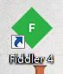

### 工具Fiddler 4使用post格式时

1、在消息头添加：

Content-Type: application/x-www-form-urlencoded

2、在消息体添加参数：

例: key=84801402a338b984349bb699f165caa6&city=深圳

### 怎样模拟弱网环境

手机通过fiddler代理上网，在fiddler里面修改一个脚本，限制手机上网的网速，具体操作如下:

◎1/ 打开fiddler菜单/Tools/Options/Connections/，将“Allow remote computers to connert"选项勾选，设置一个代理端口“Fiddler listens on port”（也可以默认端口8888)。（Capture FTP requests勾选）

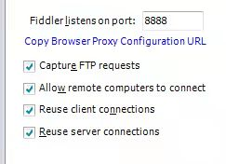

◎2/ 然后在手机上连接wifi网络的高级设置里面设置通过代理上网，代理服务器ip地址为fiddler的电脑的ip地址，端口号和fiddler设置的代理端口号一致。

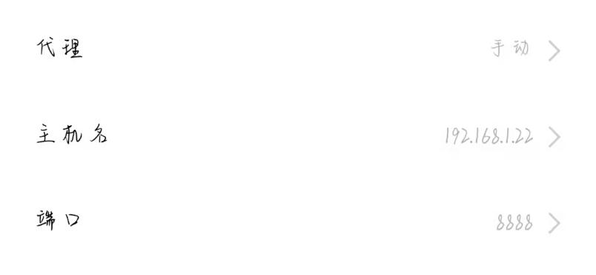

代理改成手动，主机名输入正在使用的电脑的ip地址，端口改成默认的端口号

◎3/ 打开Fiddler菜单Rules(规则)/Customize Rules（客户规则自定义），对脚本进行修改，找到关键字(m_SimulareModem)，下列两个有效代码分别表示“上传时间每隔300ms发送1kb数据”和“下载时间每隔150ms发送1kb数据”

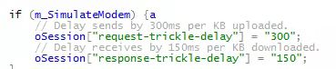

修改里面的参数控制网速，数值越小速度越快（上面的300是上传网速上网网速，下面的150是下载网速）

◎4/ 打开Fiddler菜单Rules/performance勾选Simulate Modem Speeds(打开网速限速设置)

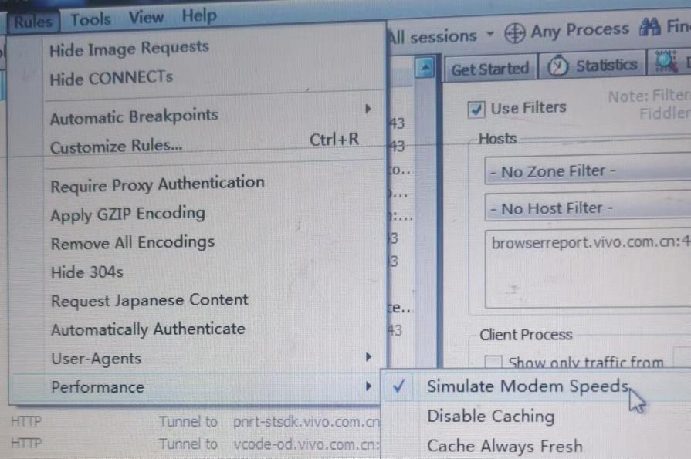

### fiddler抓包过滤：

打开Filters(过滤器)界面，勾选“Use Filters”（使用过滤器)选项，过滤器主机选择“Show only the following Hosts”（只显示下列主机的包)，然后在下面编辑框中加入需要抓包的主机ip或者url（网址）

### Fildder抓https的包：

一、步骤：

1、设置浏览器http代理

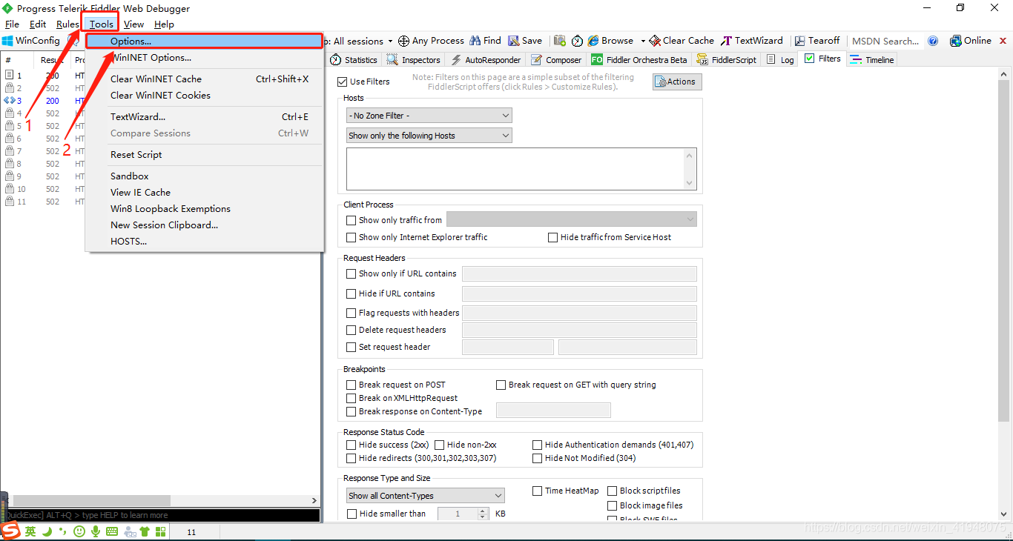

1.1 打开fiddler 4，在Tools,点击options

在这里插入图片描述

1.2 在connections设置监听的端口号，勾选允许远程计算机连接，取消默认勾选的Act as system proxy on startup（系统代理默认是勾选的）

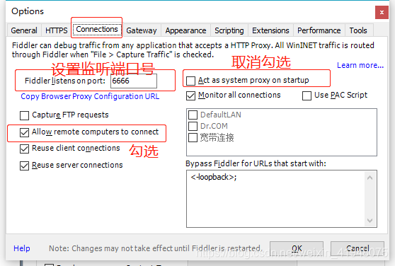

1.3 在HTTPS 勾选decrypt HTPPS traffic,再勾选ingore servers certificate errors(unsafe),对弹出的对话框选择确定

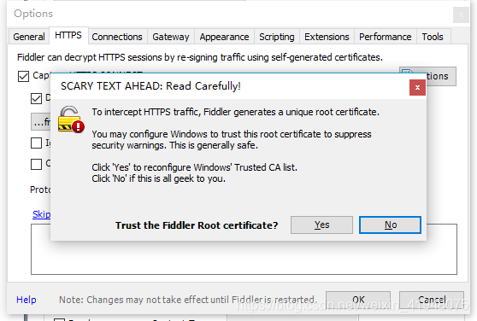

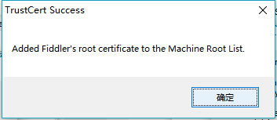

2. 打开火狐浏览器，设置代理服务器

2.1 右上角有个菜单键，选择“选项”

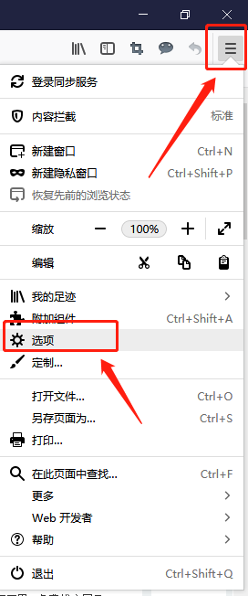

2.2 在“常规”中选择代理（或是在搜索框中搜索代理），找到网络设置，点击“设置”；

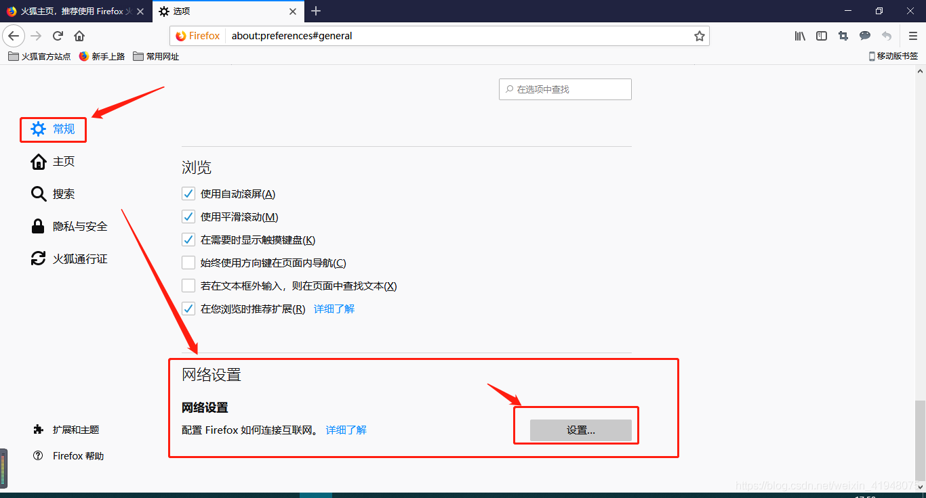

2.3 勾选“手动代理”，输入本机地址127.0.0.1，端口号要与你设置的fiddler的一样，勾选“为所有协议使用相同代理服务器”

2、安装证书(fiddler安装第三方插件)

2.1 下载fiddlercentmarker.exe,安装好后点击确认，重启fiddler(记得重启哦)

在这里插入图片描述

2.2 导出证书到本地电脑，在Toos–>HTTPS–>actions–>trust root certificate

在这里插入图片描述

再点击Export Root Certificate To Desktop，会发现在桌面出现证书

在这里插入图片描述

3、在（火狐）浏览器导入证书

同前面一样，在火狐菜单–>选项–>搜索框–>证书–>查看证书

导入在桌面的证书，导入成功后要重启浏览器（火狐）

在这里插入图片描述

会发现fiddler已经可以抓HTTPS的包了。

在这里插入图片描述

（手机app的https包，需要安装CertMaker插件）

### 接口测试用例编写要点：

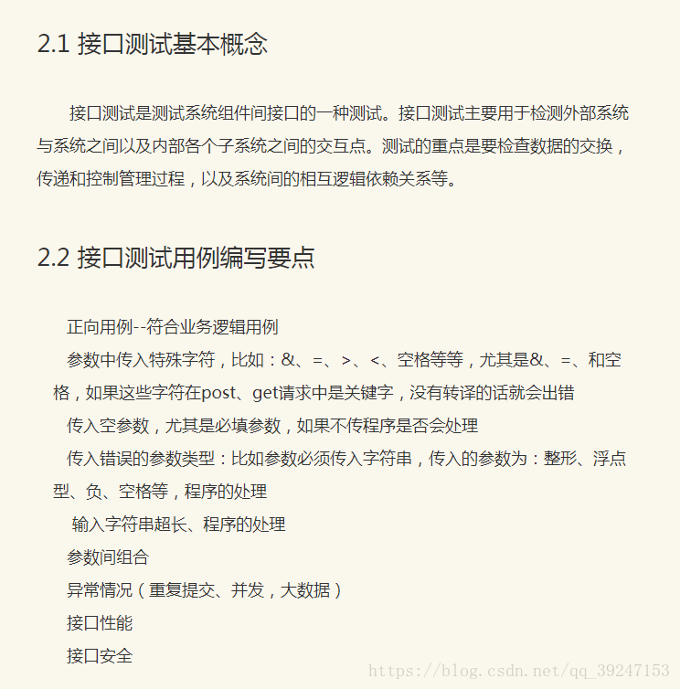

## 关联接口测试：

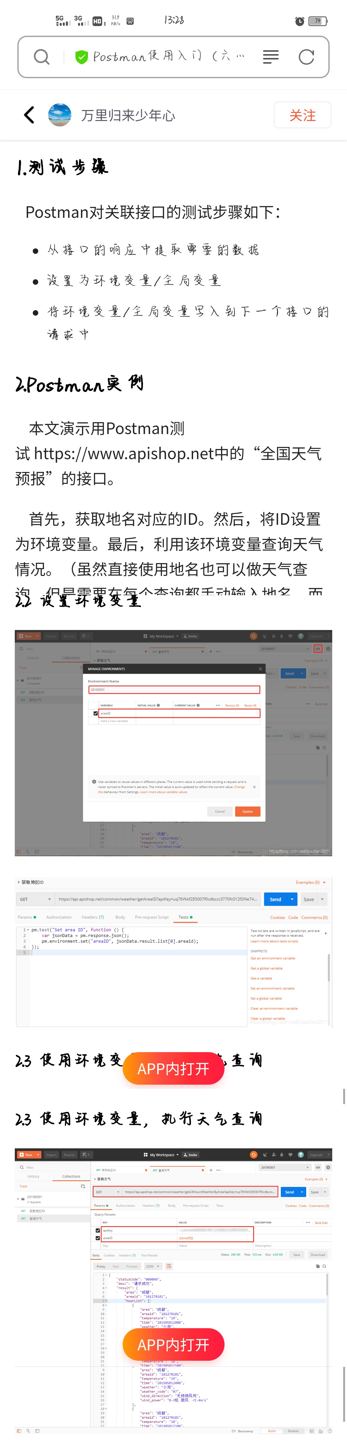

## 手机App测试功工具Andriod sdk安装使用：

### 安装:

将工具包复制到D盘根目录，打开里面的文件platform tools，用cmd运行里面的adb.exe文件（将adb.exe的路径配置到path中,然后运行cmd输入adb点击回车运行)

### 常用命令：

◎输入adb测试是否安装成功

◎输入adb device连接手机，获得设备列表以及设备状态（先要用数据线连接手机电脑，手机打开开发者选项，打开usb调试）

输入adb get-state检查连接状态

显示device设备正常

显示offline连接异常

显示unknown没有连接

◎输入adb install ➕要安装的应用的路径 点击回车安装

成功提示Succes

失败提示INSTALL_………

输入abd uninstall➕要卸载的软件包名

◎输入adb shell pm list packages 查看手机上所有的安装的所有的应用包名

输入adb shell pm list packages | findstr（软件制作公司名称)tencent，查询手机里面该软件制作公司的软件的应用包名

◎adb push 从电脑导入资料到手机

adb push d:/new.txt /sdcard/将d盘根目录里的new.txt文件传输到手机里面

◎adb pull从手机导入资料进电脑

adb pull /sdcard/new.txt d:\将手机资料new.txt导入电脑d盘根目录

◎输入adb logcat:查看日志

adb logcat *:E查看错误日志

adb logcat *:F查看致命错误日志

adb logcat -v time 打印日志详细时间数据

adb logcat *:E >D:\log.txt把错误日志保存到d盘根目录，命名为lig.txt

查询或者保存日志时，按Ctrl➕C键停止

◎monkey:用于对app的压力测试

adb shell monkey -p com. sankuai.meituan 500:向手机软件应用美团app发送500个伪命令

adb shell monkey -p com.sankuai.meituan -v -v -v 500:指定反馈最详细的日志(一个v是最简单的日志，vv两个中等，vvv三个是最详细的)

adb shell monkey --throttle 1000 -p acom.sankuai.meituan -v -v -v 500:设置对美团的500个伪命令中每发一个指令隔1000ms(--throttle 1000)

adb shell monkey -s 100 -p com.sankuai.meituan -v -v -v 500:设定一个随机生成伪指令的种子值，如果两次测试采用的种子值相同，那么生成的伪指令序列完全想同

add shell monkey --pct-anyevent 50 --pct-touch 50 -p com.sankuai.meituan 500:设定对手机应用美团发送的500次伪指令中，任意事件为百分之五十，触摸事件为百分之五十

percentage百分比

## App测试点：

1、功能：业务流程

2、性能：主要测服务器的响应时间、并发用户数等

3、安全：验证码、密码安全、关键信息屏蔽、加密、安全证书，权限（访问手机存储空间权限、摄像头权限、位置信息）获取

4、兼容性：云测（testin，云精灵，腾讯云，百度云，阿里云），top100真机（小公司：20几台真机，二手手机）。常见问题:软件安装之后不能打开，打开之后闪退，页面打开极其缓慢、卡死、页面错乱等

5、弱网：使用不同制式网络（3G/4G/5G/wifi）、网络切换、网络信号强弱、无网络。模拟弱网环境：使用fiddler工具，启用“模拟Modem网速”，修改脚本设置特定网速，手机通过fiddler代理上网。

app抓包：通过fiddler代理上网，设置报文过滤（只抓取从手机发过来的消息），安装根证书（root certification，运行fiddler安装路径下面的makecert.exe命令）

6、手势操作：单指单击、单指双击、单指长按、单指滑动、双指缩放、摇晃、横屏

7、交叉事件：使用app过程中显示来电、接听电话、接收短信

8、异常测试：网络中断、手机断电、手机重启、前后台切换、手机高温、多app运行、kill进程

9、推送测试：手机内置第三方工具实现app消息推送管理

10、安装、升级、卸载：安装后删除安装包，没有多余文件或文件夹；卸载后是否保留用户数据，卸载后是否残留无用文件、文件夹；自动检测新版本，由用户确定是否升级（强制升级除外）

11、可用性：界面控件设计是否美观、颜色搭配是否协调、排列是否整齐有规律，操作是否方便，是否有错别字、字体不清楚、功能标识和提示信息不准确等

12、耗电量测试：跟手机其它app相比，耗电量不要过于突出即可。测试方法：分别在前台、后台打开app，长时间运行，与不运行该app的同款手机对比耗电情况

13、流量测试：跟耗电量测试类似

## adb常用命令：

1、adb devices：查看连接到计算机的手机设备

2、adb install 安装包文件名：安装app

3、adb logcat | findstr xxx:查看指定应用的日志

4、adb shell：进入andriod系统内核

5、adb shell monkey：发送模拟手机操作的指令，用于压力测试

6、adb shell pm list package:查看手机已安装的包的名字

adb shell monkey -p com.tencent.mm -v -v --throttle 1000 500

-p:指定向微信（com.tencent.mm）发送伪指令

-v -v:指定日志级别为1级（1个-v是0级，2个-v是1级，3个-v是2级）

--throttle:指定发送伪指令的时间间隔（本例子时间间隔为1000ms）

500：发送伪指令的个数

## app压力测试-monkey实践笔记

1、为什么要开展app压力测试？

（1）、为了提高产品的稳定性；

（2）、为了提高产品的留存率；

2、什么时候开展app压力测试？

（1）、首轮功能测试通过以后；

（2）、下班后的夜间进行；

3、如何开展app压力测试？

Monkey：在adb shell中，生成用户或系统的伪随机事件；

MonkeyRunner：通过API定义特定命令和事件来控制设备；

（1）、MonkeyRunner API：用来连接设备或模拟器；

（2）、MonkeyDevice：提供安装，卸载应用，发送模拟事件；

（3）、完成图像保存，及对比操作；

4、异常app压力测试结果分类：

（1）、crash：即崩溃，app在使用过程中，非正常退出；

（2）、anr：应用无响应，application not response;

5、app压力测试过程：

（1）、安装Android sdk并配置环境变量；

（2）、打开手机开发者模式；

（3）、确定手机与电脑已经连接：adb devices

xuxiankaideMac:~ staff$ adb devices

List of devices attached

* daemon not running; starting now at tcp:5037
* daemon started successfully
* S9B7N17A28002645 unauthorized
* SWYDU17407005822 unauthorized
* （4）、安装测试APP：adb install package.apk
* （5）、发送压力指令：adb shell monkey 1000，给手机发送10000个伪随机指令
* （6）、获取APP包名：adb logcat | grep START
* （7）、给指定包打压力：adb shell monkey -p com.android.calculator2 1000，给手机计算器app发送1000个伪随机指令

6、monkey高级参数：

（1）、延时参数：--throttle 1000，指定事件之间的间隔为1000毫秒；

（2）、种子参数：-s 100，指定随机生成树的seed值为100，使得两次的随机操作事件完全一样，可以用来复现bug；

（3）、触摸事件参数：--pct-touch 50，设置触摸事件的百分比为50%，剩余的事件会随机；

（4）、动作事件参数：--pct-motion 30，设置动作事件的百分比为30%，剩余的时间会随机；

（5）、轨迹球事件：--pct-trackball <percent>，设置轨迹球事件的百分比；

（6）、基本导航事件：--pct-nav <percent>，设置基本导航事件的百分比，输入设备的上下左右；

（7）、主要导航事件：--pct-majornav <percent>，设置主要导航事件的百分比，兼容中间键，返回键，菜单按键；

（8）、系统导航事件：--pct-syskeys <percent>，设置系统导航事件的百分比，HOME，BACK，拨号及音量键；

（9）、启动Activity事件：--pct-appswitch <percent>，设置启动activity的事件的百分比；

（10）、不常用事件百分比：--pct-anyevent <percent>，设置不常用事件的百分比；

（11）、忽略崩溃事件：--ignore-crashes <event-count>，设置忽略崩溃和异常；

（12）、忽略超时事件：--ignore-timeouts <event-count>，设置忽略超时事件；

实例：adb shell monkey -v -p com.android.calculator2 --pct-touch 50 --pct-motion 50 --ignore-crashes -ignore-timeouts 1000

7、 CRASH和ANR异常，异常测试日志信息提取：

在连线情况下，一般在晚上执行压力测试时，需要加上忽略崩溃事件和忽略超时事件，等第二天来之后，可以从adb log中过滤出CRASH和ANR异常的日志内容，然后在adb log中的最后一行获取seed值，用来复现问题。复制所获取的内容和monkey脚本到txt文本，发给开发定位具体问题原因。

如果是没有连线时，手机上的app突然出现ANR，那么可以执行如下操作获取日志：

1、连线手机和电脑；

2、输入如下命令：

cd /data/anr/

ls

more traces.txt

3、找到ANR异常信息，发给开发。

8、执行monkey脚本的命令：

adb shell monkey -f <scriptfile> <event-count>

（1）、轨迹球事件：DispatchTrackball(int action,float x,float y)，action参数，0代表按下，1代表弹起，x和y代表坐标点；

（2）、点击事件：DispatchPointer(int action,float x,float y)，action参数，0代表按下，1代表弹起，x和y代表坐标点；

（3）、输入字符串事件：DispatchString(String text)；

（4）、启动应用事件：LaunchActivity(package,Activity)；

（5）、等待事件：UserWait(1000)，1000毫秒=1秒；

（6）、按下键值事件：DispatchPress(int keycode)，keycode 66 回车键；

实例：在浏览器APP中输入一个字符串，重复点击100次

1、启动app；

2、点击输入框；

3、输入test；

4、点击回车键；

5、点击搜索按钮；

6、等待结果的出现；

7、点击clear按钮。

编写mook.script脚本内容：

type=user

count=10

speed=1.0

start data >>

LauchActivity(com.example.zhagnjina.minibrowser2,com.example.zhagnjina.minibrowser2.myapplication.MainActivity)

UserWait(2000)

DispatchPointer(10,10,0,100,100,1,1-1,1,1,0,0)

DispatchPointer(10,10,1,100,100,1,1-1,1,1,0,0)

DispatchString(test)

UserWait(1000)

DispatchPress(66)

UserWait(1000)

DispatchPointer(10,10,0,400,100,1,1-1,1,1,0,0)

DispatchPointer(10,10,1,400,100,1,1-1,1,1,0,0)

UserWait(6000)

DispatchPointer(10,10,0,300,100,1,1-1,1,1,0,0)

DispatchPointer(10,10,1,300,100,1,1-1,1,1,0,0)

UserWait(6000)

将mook.script脚本推送到手机中：

adb push mook.scripts /data/local/tmp

cd /data/local/tmp

ll

执行脚本：

adb shell monkey -f /data/local/tmp/mook.script 2，2代表执行2遍脚本

注意点：

1、点击位置坐标，可以使用UI Automator Viewer工具来获取，bounds[376,97][464,145]，表示某个区域的从左上角到右下角的两个点的坐标；

2、app必须要允许被外部调起，这就需要在AndroidManifest.xml中的LauchActivity之下加入一个参数：android:exported=true；

## 专项测试理论：

前台：供普通用户使用的系统

后台：供管理员用户使用的系统

前端，负责接收用户输入，并把后端处理结果展示给用户

后端：负责业务逻辑的处理

### 接口测试：

测试系统前后端之间的接口，测试的重点是要检查数据的交换，传递和控制管理过程，以及系统间的相互逻辑依赖关系等。

### API

(Application Programming Intertace，应用程序接口)

是一些预先定义的接口(如函数、HTTP接口)，或指软件系统

不同组成部分衔接的约定。用来提供应用程序与开发人员基于某软件或硬件得以访问的一组例程，而又无需访问源码，或理

解内部丁作机制的细节

html：超文本标记语言，主要用于网页的展示

XML：扩展标记语言，主要用于网络数据的交换和保存

### 接口测试get请求和post请求的区别：

1、get请求只能在ur1中带上参数，post请求既可以在ur1中带参数，也可以在消息体(body)中带参数；

2、get请求所带的参数无法进行加密，安全性差，post请求所带的参数可以进行加密，更为安全。

### 为什么要做接口测试？

1软件开发通常是后端先完成，前端后完成，为了尽早发现系统的问题，在前端还没实现的时候，通过接口测试就可以发现后端的问题

2、系统对于一些关键的输入需要在后端进行验证，如果只是在前端验证，那么攻击者可以绕过前端直接攻击后端服务器，为了确认系统是否有后端验证，可以通过接口测试来检验。

### 接口测试点思维导图：

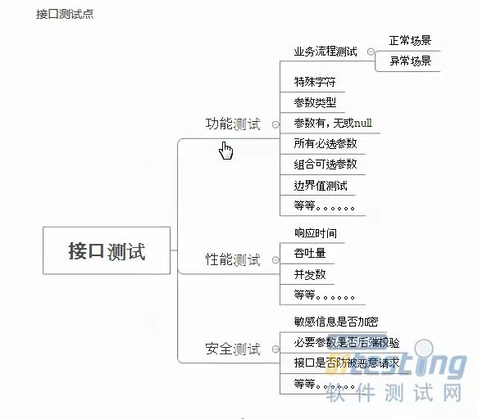

### app上线之后测试人员要做些什么？

测试人员需要在线上环境进行版本验证，产品的基本功能都跑一遍，确保版本不会因为环境的差异而出现一些

品著问题

### 安全测试

◎程序编码安全设计

-权限控制算法(Private类)

-数据库视图的引用

- 密钥和加密算法

◎技术方案安全设计

-验证码 (手机短信，图形，数字验证，不能过于简单，不能太容易识别)

- 多重验证(登录与支付分离、多次密码输入)

-超时原理(Session、Cookie超时)(银行系统一般有超时机制，半小时，如果未超时按不安全处理)

- 密码安全(密码键盘，简单提示，多重加密)

-*安全证书(CFCA证书等)

-关键信息屏蔽(银行卡号和证件号屏蔽)

-后台日志管理

### App升级怎么实现的？

app研发企业会在app里面配置一个升级服务器的网址(url)，app使用过程中，每天第一次登录时会自动检测级服务器是否有新版本，如果有新版本则提示用户是否升级。

### App兼容测试方法：

1、自己购买真机， 般要求覆盖too200机型，此方法成本太高，直机利用率低，不经常使用。

2、使用云测，云测平台主要有Testin、腾讯天、阿里云、百度云、华为云等，单认云测费用在1万元左右（包运行10分钟脚本的费用8000元，问题定位时租用手机费用每小时200元，如果延长测试脚本，需额外收费)。

### app兼容性测试内容：

软件安装、卸载、升级，以及软件主要功能跑一遍，一般采用自动化脚本，脚本时长10分钟左右。

### app兼容性问题主要有哪些？

打并app岗退，并某些贡面卡顿或者死机，打开某些页面时内容显示不完

### App专项测试：

专项的测试方法，包括：兼容性测试、流量测试、电量测试、弱网络测试、稳定性测试、 安全测试和环境相关测试。

　 　第一：兼容性测试

　　针对App通常会考虑这些方面：

　　1） 操作系统版本

　　包括Andoird版本，iOS版本

　　2）屏幕分辨率

　　3）不同厂家的ROM

　　4) 网络类型

　　比如Wifi、3G、4G下的功能情况

　　 第二：流量测试

　　在 移动产品的测试中，很有必要对App使用的流量进行度量，大致来说，流量可以从用户使用的的相关性角度分为：一类是用户的操作直接导致的流量消耗；另一类是后台，即在用户没有直接使用情况下的流量消耗。

　　 第三：电量测试

　　在木器电池 技术没有取得巨大突破前提下，这方面始终会存在一些瓶颈，如果一些App架构设计的不好，或者代码偶缺陷，就可能导致电量消耗比较高，所以电量测试也是很重要的。

　 　第四：弱网络测试

　　 移动互联网产 品相比PC互联网产品，有一个特点是前者使用的网络比较多样，除了Wif之外，很多时候是在移动网络下使用的，移动网络遇到的情况又比较复杂，比如地铁、 隧道、体育场等。所以网络不稳定的情况是比较容易发生的，很多情况下App的一些问题是在复杂的网络情况下才会暴露，与其让用户发现和投诉这些问题，不如 我们在测试阶段尽量模拟这样的网络情况，及早发现和修复这些问题。

　　 第五：稳定性测试

　　在保证基本功能正确基础之上，App的稳定性就显得非常重要，如果一个App经常出现闪退或者卡死，那么用户体验就会受到很大伤害，在有其他竞争产品的情况下很容易造成用户的流失。

　　 第六：安全测试

　　包括安装包的安全测试（能否反编译代码、安装包是否签名等）、敏感信息测试、软键盘劫持、账户安全、数据通信安全等。服务器端的 SQL注入测试、XSS跨站脚本攻击等。

　　 第七：环境相关的测试

　　在实际项目中，有一些缺陷我发现是和App所处的运行环境相关的，所以设计测试的时候，要多考虑这些场景，比如：

　 　1）干扰测试

　　收到 电话、收到 短信、收到通知栏消息、无电提示框弹出、第三方安全软件告警弹出。

　　2）权限测试

　　一些用户在实际使用App的时候回有意识阻止某些功能。例如有的用户感觉让某个App访问电话本或者相册可能泄漏隐私，就在手机中设置了禁止了该App访问相册的权限。

　　3）边界测试

　　手机环境本身也有其边界情况需要在测试中覆盖。常见的场景有：

　　可用存储空间过少、没有SD卡/双SD卡、飞行模式、系统时间有误（晚于和早于标准时间）、第三方依赖（比如我们的App依赖第三方App，但是现在第三方App没有安装或者版本过低的测试情况）。

# Linux系统工具安装环境搭建常用命令：

因为linux系统与win系统无法共存，所以需要安装工具虚拟机模拟器VMWare12

## VMWare12虚拟机安装方法使用方法：

◎打开文件夹VMWare12，双击VMWare_workstation_full_12.5.0.1152安装

86ead592ee8f240c40fcfe13537b028

安装至D盘，如下图:

a1de79424e0f36dacf27a0519e8e740

用户体验栏的两个选项取消勾选防止更新，最后点击确定安装完成

◎许可证密钥:点击VMWare12文件夹记得注册机自动生成，复制粘贴即可

◎使用虚拟机安装linux系统方法:点击创建新的虚拟机，默认典型，下一步，选择默认选项下面的光盘映像文件iso安装，点击浏览，选择工具里面的centos 6.5里面的源文件(双击centos 6.5/双击里面的源文件)，点击下一步，输入账号密码如下:

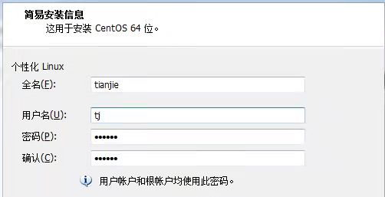

安装位置如下:

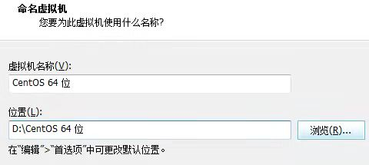

点击确定安装即可，大概15分钟，完成后点击Other进行管理员账户登陆，用户名root，密码123456

Lonux系统页面鼠标右键点击Open in Terminal打开命令窗口

## Linux基础命令以及文件夹名跟用法:

### 为什么很多服务器操作系统要选linux？

1，稳定 2，高效 3，安全

### 进入新的目录

◎cd /:Change Directory改变当前目录，或者进入新的目录

### 查看文件夹信息

◎ls:LiSt列出（文件夹里面的文件信息），查看文件夹信息

◎cd 空格/+要打开的文件夹名 回车，再用ls打开

### Linux不同颜色文件代表的含义：

绿色：可执行文件

蓝色：文件夹

蓝绿色：链接文件

黑色：普通文件

### Linux[nei nik si]系统各个文件夹作用：

◎cd /加文件名/加文件夹子名（ls打开）

◎bin[bing]:binary[bai nei rui]二进制，用于存放linux常用命令

◎dev[dai fu]:device[dei fai si]设备，用于存放计算机设备文件

◎home:家，用于存放普通用户的家目录

◎root：管理员，用于存放管理员文件资料

◎lib：library[lai bu rui]仓库，用于存放linux资源

◎lib64：64位资源仓库

◎media[mi der]：媒体，存放媒体资源

◎opt：option[a pu sheng]选项，用于安装软件

◎selinux:linux系统内核

◎sys：system[se si te]系统，存放linux系统资源

◎usr：Unix[u naik si] System Resource[rei so si]，Unix系统资源

◎boot[bu te]：引导，启动操作系统

◎etc：杂项，存放linux系统重要的配置文件，子文件夹（passwd：linux账号文件夹、shadow：存放linux密码文件夹、profile：环境变量文件夹）

◎lost+found：丢失+找回，linux系统意外断电时某些正在运行的资源文件可以在此文件夹找回

◎mnt：mount[mao te],挂载，用于挂载外部存储设备（如u盘）

◎proc：process[pu rou sai si]进程，存放linux所有进程（运行中的程序）文件

◎sbin：super[su po] binary[bai na rui]，超级用户二进制文件

◎srv：service[se vi se]服务，存放各种服务信息文件

◎tmp：temp[tai pu]临时，存放临时文件

◎var：variable[wai a ri bo]可变的，存放可变信息文件（如日志）。

linux日志存放路径：/var/log

### 文件类型：

d 开头，文件夹

- 开头，普通文件

l 开头，链接文件

### 远程连接：

ssh +服务器ip地址 然后输入管理员账号密码

### 显示所有文件的详细信息:

ls -a显示所有的文件包括隐藏文件

ls -l显示文件的详细信息

ls -al显示所有文件跟隐藏文件的详细信息

ls -al /加文件夹名 显示指定文件夹的所有文件的详细信息

ls -al /etc>a 将etc的所有文件详细信息保存到文件a中

详细信息格式：-rw-r--r-- 1 root root 1819 05-25 11:32 lyc.txt

### 进入目录：

cd 进入目录

cd ..返回到上层目录

cd .当前目录

cd:进入家目录home

### 创建目录：

mkdir mydir

一次创建多层目录

mkdir -p guo/ doudou /pic

删除空目录

rmdir pic

一次性删除多个空目录

rmdir -p 1/ 2/ 3/

### 清除屏幕缓存：

clear 清除屏幕缓存。

### 查看命令的帮助文档：

man 加命令名， 列如 man ls 查看ls 命令的用法说明

退出查看，输入字母'q'

### rm 删除文件或文件夹：

-r 递归删除（一层一层的删除目录里面的内容）

-f 强制删除

示例：rm -f a ：强制删除文件a

rm -r 文件名a/b/c ：删除多层文件a/b/c

rm -rf 文件名a/b/c ：强制删除多层文件a/b/c

### mkdir 创建目录：

-p 当创建目录有多个层级的时候， 比如 /a/b/c/d/e/f ,如果a b c 目录不存在，则创建

(如果用空格隔开如/a /b /c /d /e /f，用空格隔开，则创建多个空目录）

rmdir 删除一个空目录

-p 删除多层空目录，比如rmdir -p a/b/c

(如 a/ b/ c/，用空格隔开，则删除多个空目录）

### cp 复制文件或目录：

语法： cp /a/b 目标位置/c/d

cp /要复制的文件的完整路径 /要放置文件的目标路径

-r 递归复制文件目录

cp ./a ./b/ab 拷贝同时修改文件名

（把当前目录a文件拷贝到b文件里面并且把a文件改名为ab）

cp -r ./a ./b/ab 目录a拷贝到目录b且将目录a改名为ab

（拷贝目录前面要加 -r）

cp /var/log/*.log a

前提要用ls /var/log打开log文件夹

将目录var里面文件log里面所有后缀为log的文件都拷贝到文件夹a里面

### mv 剪切文件或目录：

语法：mv 源文件或源目录(多个文件) 目标位置

mv ./logo.png ./logoMvdd.png 剪切的同时改名

mv a/b b 移动文件不改名(将文件夹a里面的文件b剪切出来不改名）

mv a c 移动文件并改名(将文件a，不移动位置改名为b）

mv /var/log/*.log a

前提要用ls /var/log打开log文件夹

将目录var里面文件log里面所有后缀为log的文件都拷贝到文件夹a里面

### touch创建一个txt文件或修改时间戳：

语法：touch 文件名 -d 时间 时间格式 20151230

touch -d20160101 新文件

(时间无法修改）

### history 查看历史记录：

用history > a

用查看历史命令并保存到文件a里面

### file 查看文件类型：

语法： file 文件名

### cat 从第一行查看，只适用于小文件：

语法：cat a (查看文件a的内容，从第一行开始）

cat a >1（查看文件a的内容从第一行开始并保存到文件1里面)

### tac 从最后一行开始显示：

tac a (查看文件a的内容，从最后一行开始）

tac a>1（查看文件a的内容从最后一行开始并保存到文件1里面)

### more 分页查看文件内容，只能向翻页：

语法：more 文件名（空格翻页，回车键查看下一行）

### less 分页查看文件内容，可以上下翻页（more不能上下翻页），按q键退出：

语法：less 文件名（空格翻页，回车键查看下一行，pgup向上翻页，箭头键也可以翻页查看）

### head 指定从第一行到多少行，显示文件内容：

语法：head -n 行数 文件名

head a -n 10 （查看文件a里面的资料，从1--10行）

head a -n 10 >d （查看文件a里面的资料，从1--10行，并保存到文件夹d）

### tail 语法与head 相反：

tail a -n 10 （查看文件a里面的资料，从1--10行）

tail a -n 10 >d （查看文件a里面的资料，从后面1--10行，并保存到文件夹d）

tail -f 文件名（动态查看日志）

tail -5f 文件名 （实时查看五行日志）

ctrl+c 退出查看日志

### 关机的方式：

root用户可以使用

init 0

shutdown -h(定时关机）

普通用户

halt

poweroff

### 重启的方式：

init 6

reboot

shutdown -r（定时重启）

init 0关机

3命令模式

5图形模式

6重启

killall杀死进程：

killall shutdown(杀掉进程 “shutdown定时关机”）

ps -ef ;process snapshot 进程快照，查看进程

killall -9 5511

（输入要杀死的进程的id杀死进程，-9时立即杀死）

### find查的目录中的文件：

练习1--5 （./时当前文件夹）

语法：find path -option

-name filename #查找名为filename的文件

-user username #按文件属主来查找

示例

find ./ -name aa.txt

find -name aa.txt -exec ls -l {} \;

练习：1/查找根目录下，以.log结尾的文件

find / -name *.log

2/在家目录下复制aa.txt到log目录并改名为log.txt

cd #进入家目录 /home/用户名/

mkdir log

ls log #查看目录或文件

find / -name *.log > ./log/log.txt

3/在家目录下复制log.txt到log目录并改名为install_log.txt

cp log.txt log/install_log.txt

4/当前目录为家目录，查找_log.txt结尾的文件 并将查找的结果保存到find.txt

find ./ -name *_log.txt > find.txt

cat find.txt #查看文件

5/查找出bin后并显示文件的详细信息

find ./ -name bin -exec ls -l {} \;

查找出bin后并显示文件的详细信息然后保存到桌面文件a中

find ./ -name bin -exec ls -l {} \; >/rott/Desktop/a

### su用户切换：

su root ： #切换到root用户

su tj ：#切换到普通用户tj

### > >>搜索历史保存文件重定向:

history > a >重定向将命令的执行结果，保存到文件，会覆盖之前的内容

history >> a >>追加，将命令结果保存到文件后面，不会覆盖之前的内容

### PATH : 是系统的环境变量:

作用：告诉操作系统在哪里去寻找要执行的命令。

PATH里面存放的都是绝对路径，路径与路径之间以:隔开

设置一个临时的PATH，export PATH=$PATH:新路径

$PATH表示取出原有的路径值

通过export临时设置的的环境变量，只是在当前窗口有效，其他窗口无效。

练习：将家目录下log目录的路径设置到PATH环境变量中

export PATH=$PATH:/home/lycr #新建临时变量，export临时

echo $PATH #查看环境变量，echo：映现，展现

添加永久变量：

1，双击桌面Camputer /Filesystem /etc /profile ,在profile最后面加上要添加的环境变量。

2，vi /etc/profile 用vi打开etc中的profile文件，然后将要添加变量路径添加到文件的最后面

### | 管道：

用于将前一个命令处理后的结果交于后一个命令继续处理

history | more

查找命令历史记录中的PATH命令

history | grep PATH

查看文件a中的第八行，用head跟tail组合

head -8 a | tail -1（用head查看第八行，|管道连接再用tail查看最后一行）

ls -al /etc | grep -c ^- （统计etc中普通文件的数量）

### grep命令是一种强大的文本搜索工具：

grep [options] 关键字 文件名

[options]主要选项：

－c：只输出匹配行的计数。（重点记）

－h：查询多文件时不显示文件名。

－l：查询多文件时只输出包含匹配字符的文件名。

－n：显示匹配行及 行号。

－s：不显示不存在或无匹配文本的错误信息。

－v：显示不包含匹配文本的所有行。

例： grep -c cp a （查询文件a中所有cp的数量）

练习：查看根目录下的文件详细信息，并将其保存到家目录的

file_list.txt文件中，在此文件中查找m关键字的个数。

列出common关键字所在行。

#### 正则表达式：

作用：用于检测一个字符串是否符合某一个规则，这个规则就是正则表达式。

语法规则：

^开头

$结尾

.表示任意字符。

+ 1到多次，至少出现1次

? 0到1次，可以没有，最多出现1次

* 0到多次，可以没有，最多可以出现n次

\d 数字

[0-9] 指的是这里出现的字符只能是0-9之间的数字

[a-z]

[A-Z]

pwd：print working directory ，查看当前目录

grep -E 正则表达式

[0-9]{1} --表达式的含义：只找出现字数的文件 数字出现的次数1次

[a-z]{2} --表达式的含义：只找出现小写英文字符，出现的次数2次

D*op 表示D可以出现0到n次

grep -E ^sz[0-9]+$ file_list

ls | grep -E

grep -E [A-Z]{4} cmd_two 包含四个大写字母

grep -E D* cmd.txt 查找包含大写字母D的行

ls -l / > /home/tmp/file_list.txt

more /home/tmp/file_list.txt

grep -c common /home/tmp/file_list.txt

grep -n common /home/tmp/file_list.txt

练习：将命令的历史记录保存到主目录文件中cmd_history，

在grep命令中使用正则表达式按如下规则进行搜索。

命令中包含以log结尾的命令

grep -E log$ cmd_his

命令中包含ls的命令

grep E ls cmd_his

命令中包含以Do开头的字符，以ds结尾的字符。

grep -E Do.*ds cmd_his

重定向

ls > ls.txt --将ls查询的结果写入到ls.txt文件中

jdk、tomcat、mysql、eclipse

### Tree安装命令：

yum前端软件包管理工具

1、检测是否已经安装，已经安装则删除

rpm -qa | grep mysql

2、查看在软件仓库中是否存在

yum list | grep mysql

3、从软件仓库中下载并安装

yum install -y

切换用户：su 用户名

chown [选项]... [所有者][:[组]] 文件..

### 添加用户：useradd 用户名：

删除用户保留用户名：userdel 用户名，userdel -r 彻底删除，直接用rm -rf删除更加快捷

Passwd 用户名；修改当前用户密码

退出当前账号：顶部System/Log Out root/Log root，退出当前账号

文件权限操作步骤：

1、先用root用户登录，进入到用户的主目录：/home/用户名

创建一个文件，然后查看history详细信息

2、打开第二终端，切换到用户去编辑此文件

3、在第一个终端，使用root用户修改other部分的权限为可写

chmod o+w 文件名

4、继续第二步，后保存。

### Vi 查看文件内容编辑：

vi +文件名

按insert键，进入编辑模式

Esc键退出编辑模式

进入vi编辑器，按i方可进行编辑

按(:)号进入命令模式

编辑完成，按ESC-->:w保存修改内容

编辑完成，按ESC-->:q保存文档

强制退出，按ESC-->:q!不会保存退出vi

### 用户文件权限：

-rwxrw-r-- : -、rwx、rw-、r--（r，读、w，写、x，运行）

第1位，文件类型（d：目录，-:普通文件，l：链接文件）

第2-4位，所属用户权限，用u（user）表示

第5-7位，所属组权限，用g（group）表示

第8-10位，其他用户权限，用o（other）表示

第2-10位，表示所有的权限，用a（all）表示

chown改变文件的所属用户或组，命名格式如下：

chown 用户 文件名或目录

chmod；change mode，修改权限，格式如下：

chmod o+w 文件名

任何权限修改限制都对管理员无效！！！

用数字来表示权限：(r=4 ,w=2 ,x=1 ,-=0)

rwx二进制是111，十进制是4+2+1=7

r-x二进制是101，十进制是4+0+1=5

作业：

1、使用管道｜，查看根目录下的文件结构(tree)，并搜索出install.log

tree / | grep install.log

2、创建目录mydir

cd

mkdir mydir

3、使用重定向(>)，将家目录中文件详细，保存到mydir/list.txt

ls -al > ./mydir/list.txt

4、将mydir目录，设置到PATH中

export PATH=$PATH:/home/lyc/mydir/

echo $PATH

5、将命令记录保存到hostry.txt，在hostry.txt中搜索PATH

history > hostry.txt

grep PATH hostry.txt

上面的题目都用root用户去创建

6、将hostry.txt的权限修改为，其他用户能编辑此文件。

chmod o+w hostry.txt

7、将hostry.txt的权限修改为，其他用户不能访问与编辑此文件。

chmod o+rw hostry.txt

rwxrwxr-x 2 lyc lyc 4096 05-25 09:38 mydir

其他用改为可写、不能查看。

chmod 773 mydir

修改/etc/inittab

可以制定启动的模式。

### 用户相关文件：

/etc/passwd 用户相关的信息

username : password : uid : gid : userinfo : home : shell

/etc/shadow 用户密码

username : password : lastchg : min : max : warn : inactive : expire : flag

账号 : 密码 : 修改口令所经过的天数 : 两次修改口令之间至少经过的天数 : 口令有效的最大天数 ：口令失效前多少天内系统向用户发出警告 : 禁止登录前账号有效的天数 ：账号被禁止登录的时间 ： 保留域

当权限不足可以切换到root用户

使用su命令来切换

su 没有跟用户名的时候，默认是切换到root帐号

su 帐号 切换到指定的帐号

chmod:修改三组权限 r4 w2 x1 -0

eg： chmod 751 xx.txt

chown:修改文件或文件夹属主(所有者)和所属组

chown 用户名:组名 xxx.txt --将xxx.txt文件的所属主和所属组修改为指定的用户名和组名。

chown 用户名 xxx.txt --将xxx.txt文件的所属主修改为指定的用户名。

chown -hR 用户名:组名 dir1/ --将dir1目录下的所有文件以及子目录下的内容都修改。

练习：

将mydir的所属用户修改为root,再查看里面的文件

chown root mydir

将mydir下所有文件的所属用户、所有组都修改为root,再查看里面的文件

chown -hR toot:root mydir

将普通用户的文件，改为root用户，,再查看里面的文件

将普通用户的文件，改为root用户、root 组，,再查看里面的文件

### 用户管理：

增加用户

useradd 用户名 --新建立用户的时候需要设置其密码，否则无法登录系统。

删除用户

userdel -r 用户名

-r含义：删除用户的同时删除email还有home目录（推荐都加上-r）

修改用户

passwd 用户名 --修改指定用户的密码

passwd --修改当前登录用户的密码

whoami --查看当前登录的用户

### 创建文件的方式：

touch 文件名

ls > 文件名

vim或vi 文件名

--小练习：

创建用一条命令/home/tmp/d1文件夹，

mkdir -p /home/tmp/d1

在d1文件夹中创建文件，

touch tmp/d1/tmp.txt;

并将tmp目录中的文件及文件夹，复制到/home/tmp3。

cp -r tmp tmp3

查询文件中的关键字。

grep -E [0-9] tmp/d1/tmp.txt

用root帐号新建一个用户zhangsan,利用张三创建一个文件。

来修这个文件的所属主是root. 切换到root帐号，修改这个文件的三组权限，

所属组rw 所属主rwx 其他x

tmp.txt root tt

chown tt: tmp/d1/tmp.txt

### 压缩：

#### bzip2 压缩

语法： bzip2 filename

bunzip2 filename 或 bzip2 -d filename

#### gzip 压缩

1、压缩后，会删除源文件

gzip filename

3、解压并删除压缩文件

gzip -d filename

3、压缩保留源文件

gzip -c install.log > ro.gz

4、解压保留源文件

gunzip –cf filename.gz > filename

练习：

将/root下的内容进行打包，并将移动到/home/用户名，进行解压缩

tar cvf rt.tar /root

mv rt.tar /home/tmp

将两个 文件先后添加到同一个压缩包中。

zip all.zip a.txt

zip all.zip b.txt

#### zip压缩。

zip 压缩包文件名 文件列表

### tar 归档（压缩解压）：

-c: 创建一个包文件

-v：显示压缩过程中的文件

-f：指定压缩文件名

-z: 压缩

-x: 解包

归档语法: tar -cvf yasuobao1 被压缩文件（*绝对路径或相对路径）

注意：f选项一定要放在最后。因为f后面跟 文件名

#查看：tar -xvf 压缩包名 路径 #查看指定路径下文件列表

解压：tar -xvf 压缩包名 tar -xvf 111.zip

压缩：tar -zcvf 压缩包名 文件名tar -zcvf 111.zip 111

### vi 编辑文件：

一般模式：粘贴复制 删除dd，初始打开vi就进入，

编辑模式：插入修改，a i o

命令模式：保存退出 ：wq 保存并退出 :wq! 强制保存退出 :q! 强制退出

vi/vim 都是用来编辑文件内容，当服务器是字符方式的方式init 3 的要修改文件内容，那么只有vi 或 vim。

init 5

以下操作都是在一般模式，在执行命令时，要先ESC键

i 在光标前插入

I 在光标当前行开始插入

a 在光标后插入

A 在光标当前行末尾插入

o 在光标当前行的下一行插入新行

O 在光标当前行的上一行插入新行

x 删除光标所在处字符 相当于del键

nx 删除光标所在处后的n个字符 示例 7x，删除水标后的7个字符

dd 删除光标所在行。

ndd 删除n行

dG 删除光标所在行到末尾行的所以内容

D 删除光标所在处到行尾的内容

:n1,n2d 删除指定范围的行

:w保存文件

:wq保存并退出

:q!强制退出，不保存

### free 查询内存使用情况：

### ps -ef 查看当前所有运行的进程：

Ps -ef 查看所有进程

ps -ef | grep +要关闭的程序名 ；查询指定程序进程

### Top 检测当前运行的程序：

top -p pid

### 查询端口占用 ：

netstat -anp | grep +端口号 ：查询端口占用

端口号书写方式” 80 ”

### 关闭进程：

kill +要关闭的进程 关闭进程； kill -9 +进程 立即杀死

ps -ef | grep +要关闭的程序名 ；查询进程

ifconfig查看ip地址

Linux网络管路

DHCP服务器

动态分配IP地址。

### 修改ip地址的配置：

配置文件即可改

vi /etc/sysconfig/network-scripts/ifcfg-eth0

用setup指令修改

通过一个带提示的伪图形界面来修改

查看ip地址：

ifconfig

修改主机名：

vi /etc/sysconfig/network

hostname指令

hostname dengxin --修改主机名为dengxin

hostname --查看主机名

管理内网的主机名---ip地址映射

vi /etc/hosts

212.21.21.100 www.taobao.com

### 重启网络服务：

service network restart

### service:服务管理命令：

常用操作包括：start启动、stop停止、restart重启、status查看状态

#### 关闭网卡

service network stop

#### 开启网卡

service network start

#### 关闭防火墙服务

service iptables stop

#### 关闭防火墙自动启动

chkconfig iptables off

### set 可以显示所有变量

### Shell脚本语句：

变量：其实就是一种容器，用来容纳数据的。

声明一个变量

NUM=10；

注意赋值：=两边不能有空格

#### 获取键盘的输入:

read 变量名

eg：read num1；

注释：

#之后的内容都属于注释。

注释作用：对我们脚本程序进行说明，方便后续其他程序员来阅读程序。

shell脚本执行需要的权限

1、可读W4 2、可执行X1。

小练习：

查询当前目录下所有文件

1、提示当期目录是什么？

2、显示当前目录下的所有文件的详细信息。

小练习：

加法计算：要求从控制台输入两个数，对这两个数进行求和，并显示结果。

#### 特殊变量

$*这个程序的所有参数

$#这个程序的参数个数

$$这个程序的PID

$!执行上一个后台命令的PID

$?执行上一个命令的返回值（0表示程序正常运行，非0值表示程序错误）

#### 位置变量

./script/showDir.sh /home/dengxin

$0 命令或脚本本身 --./script/showDir.sh

$1 命令后的第一个参数 --/home/dengxin

$2 命令后的第二个参数

...

$n 命令后的第n个参数

‘’和 “”区别：‘’不取值，""要取出变量的值

a=10;

b=20;

echo "$a的值："$a;

echo '$b的值:'$b;

局部和永久

$SHELL $PATH

#### if结构

if 条件

then

//语句

else

//语句

fi

while循环

while 条件

do

//语句

done

循环的意思：要执行某些重复性的操作，就可以利用循环来完成。

循环结束：

1、break语句：推出当前循环。

2、while循环条件为假的时候。

运行VMware工具

./vmware-install.pl

安装

rpm -i 软件包名

java -version

JDK部署

下载JDK

安装JDK

jdk-8u45-linux-x64.rpm

双击安装，安装完成后，在/usr/java/路径下

JDK的配置

所有用户都有效

\

只对当前用户有效(推荐)

/home/目录下对应每个用户目录下/.bash_profile

环境变量声明语法

环境变量名=环境变量值

export 环境变量名

JAVA_HOME=/usr/java/jdk1.8.0_73

export JAVA_HOME

PATH=$PATH:$JAVA_HOME/bin

export PATH

CLASSPATH=.:$PATH:$JAVA_HOME/lib.dt.jar:$JAVA_HOME/lib/tools.jar

export CLASSPATH

java -version

或

JAVA_HOME=/usr/java/jdk1.8.0_45

PATH=$PATH:$JAVA_HOME/bin

CLASSPATH=.:$PATH:$JAVA_HOME/lib.dt.jar:$JAVA_HOME/lib/tools.jar

export JAVA_HOME PATH CLASSPATH

重新加载配置文件

source /etc/profile

为了平时方便使用在 /usr/bin创建两个快捷方式

cd /usrd

ln -s -f /usr/java/jdk1.8.0_45/jre/bin/java

ln -s -f /usr/java/jdk1.8.0_45/bin/javac

安装Eclipse

下载Eclipse，并解压到/usr/local/目录下

tar -xzvf 压缩包名 -C 路径（绝对路径）

在桌面创建快捷应用（鼠标右键安装）

安装tomcat

下载tomcat，并解压到/usr/local/目录下

在Eclipse中配置service

查看tomcat安装路径命令：

rpm -ql tomcat5 | cat -n

linux下tomcat启动、关闭命令：

进入tomcat/bin，运行./startup.sh，启动tomcat服务器

在浏览器中输入下面地址

http://localhost:8080/

停止服务器./shutdown.sh

部署网站：在tomcat/webapps/部署网站目录。

访问路径：http://localhost:8080/部署网站目录/文件名

VMwareTool

*安装Mysql

1、检测是否已经安装，已经安装则删除

rpm -qa | grep mysql查看是否安装

rpm -e --nodeps mysql查看是否安装，安装了的话则删除

*2、通过yum来进行mysql的安装

yum list | grep mysql 在软件仓库中查询mysql

通过软件仓库安装

yum install -y 软件包名1 软件包名2

示例：yum install -y mysql-server mysql mysql-deve

查看刚安装好的mysql-server的版本

rpm -qi mysql-server

检查mysql是否已经设置开机启动

chkconfig --list | grep mysqld

设置开机启动

chkconfig mysqld on

启动mysql

service mysqld restart

设置密码

mysqladmin -u root password 'new-password'

登录mysql

mysql -u root -p 密码

查看数据库：

show databases;

退出mysql

quit;

停止：

service mysqld stop

创建root管理员：

mysqladmin -u root password 123456

安装tomcat

yum list | grep tomcat5

yum install -y tomcat5.i386 tomcat5-webapps.i386

启动tomcat服务器 service tomcat5 start

http://192.168.96.128:8080/ 局域网能访问

http://localhost:8080/ 本机能访问

作业：

将课件上所有的命令都个举例。并可以运行。

添加中文输入法：

yum install -y "@Chinese Support"

## 打开虚拟克隆机，(克隆机可以使用中文)：

复制工具CenOS6.5克隆到D盘根目录

3e47e29f295028ce732308a931b5564

然后打开虚拟机工具VMware Wo

点击文件/打开/选择D盘根目录里面CentOs6.5克隆双击里面的文件

3e47e29f295028ce732308a931b5564

e12b4469a5d21401a97ab739a1c9a35

运行此虚拟机，选择Other登录，账号密码都用root

## Shell命令：

1、用touch创建一个test.sh文件，用来输入脚本

2、 bash test.sh运行 或用chmod a+x test.sh赋予所有用户运行的权限，然后在test.sh所在目录用./test.sh运行

3、Ctrl + 空格打开中文输入法

4、$美元符 连接变量 如$name $age

5、\反斜杠 转义符

6、#号 获取字符串的长度 例如：echo "名字的长度是：${#name}"

7、单引号里面的内容原样输出，双引号里面的内容可变量

8、反单引号 显示命令执行结果 例如； echo `data`得当前日期

9、printf命令 可以使用格式化内容，制定字符串长度，左右对齐，不会自动换行，要加n\

例如：printf "%-10s %-8s %-4s\n" 姓名 性别 体重kg

printf "%-10s %-8s %-4.2f\n" 郭靖 男 66.1234

printf "%-10s %-8s %-4.2f\n" 杨过 男 58.6543

printf "%-10s %-8s %-4.2f\n" 郭芙 女 47.9876

%s %c %d %f都是格式替代符。

%-10s 指一个宽度为10个字符（-表示左对齐，没有则表示右对齐），任何字符都会被显示在10个字符宽的字符内，如果不足则自动以空格填充，超过也会将内容全部显示出来。

%-4.2f 指格式化为小数，其中.2指保留2位小数。

10、echo "This is a tast!" >file 把This is a tast!写入文件file中

>覆盖 >>添加

11、参数传递：执行shell脚本时，向脚本传递参数，脚本内获取参数格式为$n,n代表一个数字

例如:echo "执行的文件名：$0"

echo "第一个参数为：$1"

echo "第二个参数为：$2"

执行./test.sh 1 2，结果显示如下：

执行的文件名：./test.sh

第一个参数为：1

第二个参数为：2

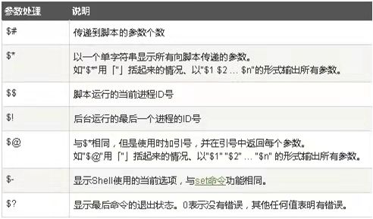

12、数组元素读取：

读取数组元素值的一般格式是：

${array_name[index]}

例如：

my_array=(A B "C" D)

echo "第一个元素为: ${my_array[0]}"

echo "第二个元素为: ${my_array[1]}"

echo "第三个元素为: ${my_array[2]}"

echo "第四个元素为: ${my_array[3]}"

执行脚本，输出结果如下所示：

第一个元素为: A

第二个元素为: B

第三个元素为: C

第四个元素为: D

读取数组所有元素方法有两种：

${array_name[*]} 或${array_name[@]}

例如：

my_array=(A B "C" D)

echo "数组的元素为: ${my_array[*]}"

echo "数组的元素为: ${my_array[@]}"

执行脚本，输出结果如下所示：

数组的元素为: A B C D

数组的元素为: A B C D

获取数组长度方法与获取字符串长度方法相同，如：

#!/bin/bash

my_array=(A B "C" D)

echo "数组元素个数为: ${#my_array[*]}"

echo "数组元素个数为: ${#my_array[@]}"

执行脚本，输出结果如下所示：

数组元素个数为: 4

数组元素个数为: 4

13、shell基本运算符

expr 表达式：

是一款表达式计算工具，使用它能完成表达式的求值操作。例如，两个数相加(注意使用的是反引号 ` 而不是单引号 ')：

#!/bin/bash

val=`expr 2 + 2`

echo "两数之和为 : $val"

执行脚本，输出结果如下所示：

两数之和为 : 4

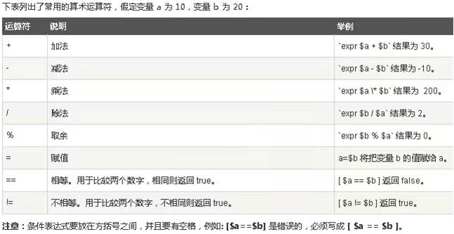

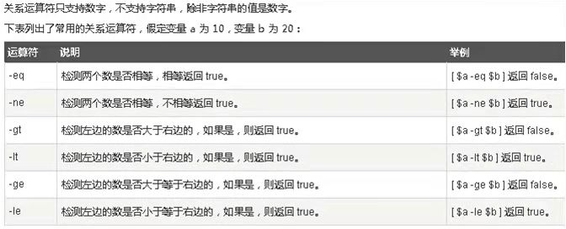

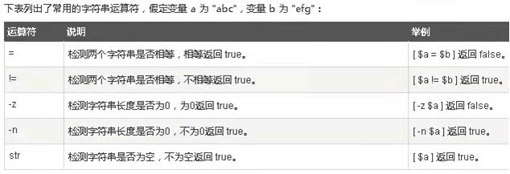

14、if语句 if如果 then执行 fi结尾

例如：

if [ $a -lt $b ]

then

echo"正确！"

15、for循环 例如：

for i in `sep1 10`

do

printf "%d " $n

done

echo

for i in `sep1 100`

do

if [`expr $n % 2` -ep 1 ]

then

echo $n

fi

echo

16、while循环 例如：

n=1

while(($n<=100))

do

if [`expr $n % 2` -ep 1]

then

echo $n

fi

n=`expr $n + 1`

done

echo

打印出1-100中的奇数

n=1

while：

do

if[ $n -gt 100 ]

then

break

fi

echo $n

n=`expr $n + 1`

done

从1开始打印到100停止循环

17、case语句

echo "1、青椒炒肉"

echo "2、空心菜"

echo "请点菜【1-2】："

read a

case $a in

1) echo "你点的是辣椒炒肉，请付款20元！"

2）echo "你点的是空心菜，请付款15元！"

*）echo "输入有误！"

esac

break停止 continue忽略下面的步骤

18、函数

Bba（）

{

echo -n "请输入第一个数："

read a

echo -n "请输入第二个数："

read b

return $(($a+$b))

}

Bba

echo "两个数的和是$?!"

带参数的函数示例：

#!/bin/bash

funWithParam()

{

echo "第一个参数为 $1 !"

echo "第二个参数为 $2 !"

echo "第十个参数为 $10 !"

echo "第十个参数为 ${10} !"

echo "参数总数有 $# 个!"

echo "作为一个字符串输出所有参数 $* !"

}

funWithParam 1 2 3 4 5 6 7 8 9 34 73

输出结果：

第一个参数为 1 !

第二个参数为 2 !

第十个参数为 10 !

第十个参数为 34 !

参数总数有 11 个!

作为一个字符串输出所有参数 1 2 3 4 5 6 7 8 9 34 73 !

注意：$10 不能获取第十个参数，获取第十个参数需要${10}。当n>=10时，需要使用${n}来获取参数

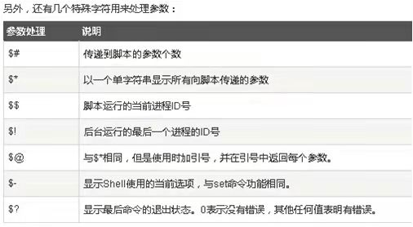

## wed系统与Linux系统文件传输工具Xftp安装：

双击文件

6d39e421ac8ddec6cf6606b2773a4f2

双击安装

1d17f201cee02082b3a07d97e705a9d

安装完成后最后一步输入key

弹出会话框，点击新建，主机输入Linux系统的ip地址(进去克隆模拟机运行框输入ifconfig查看，第一个inet addr:就是)，协议选择SFTP，账号密码输入root，点击确定建立连接

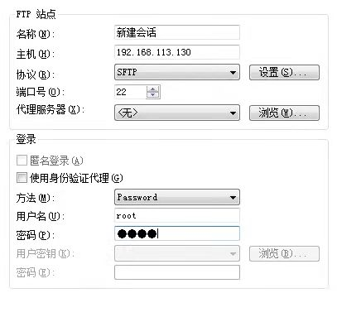

## Java环境搭建：



## 搭建bugfree：

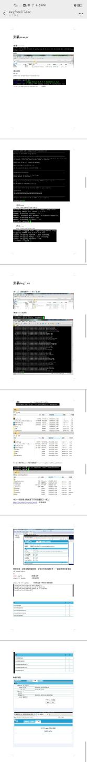

# 进制转换：

## 十进制转二进制

方法为：十进制数除2取余法，即十进制数除2，余数为权位上的数，得到的商值继续除2，依此步骤继续向下运算直到商为0为止。

（具体用法如下图）

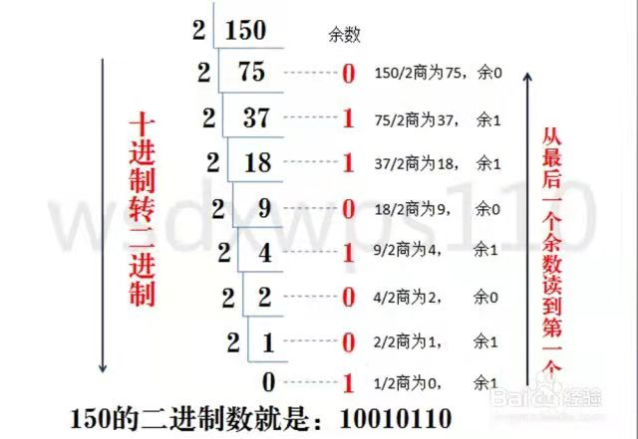

## 二进制转十进制

方法为：把二进制数按权展开、相加即得十进制数。

（具体用法如下图）

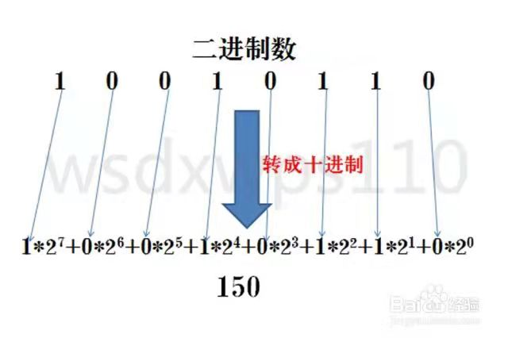

保偏1550nm 声光调制器移频套装-消光比优化方案

广告

二进制与八进制之间的转换

1/2

## 二进制转八进制

方法为：3位二进制数按权展开相加得到1位八进制数。（注意事项，3位二进制转成八进制是从右到左开始转换，不足时补0）。

（具体用法如下图）

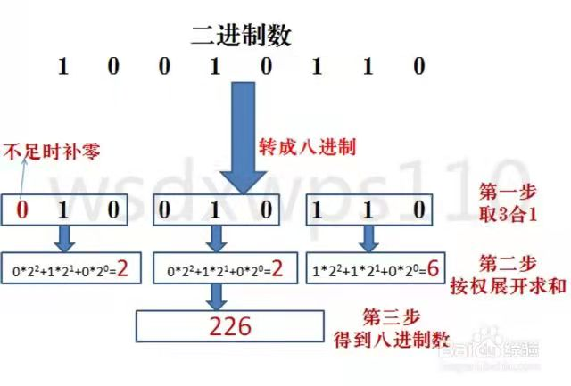

2/2

## 八进制转成二进制

方法为：八进制数通过除2取余法，得到二进制数，对每个八进制为3个二进制，不足时在最左边补零。

（具体用法如下图）

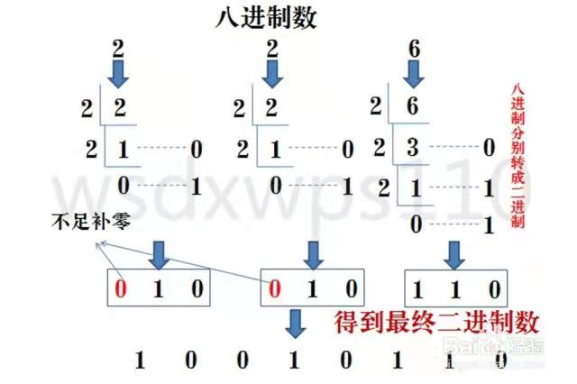

有实验室用光纤转接头法兰盘，转接头，不怕接口不统一

广告

二进制与十六进制之间的转换

1/2

## 二进制转十六进制

方法为：与二进制转八进制方法近似，八进制是取三合一，十六进制是取四合一。（注意事项，4位二进制转成十六进制是从右到左开始转换，不足时补0）。

（具体用法如下图）

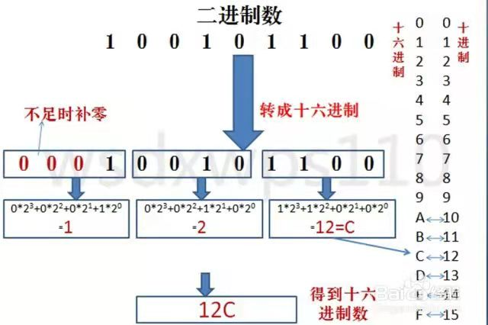

2/2

## 十六进制转二进制

方法为：十六进制数通过除2取余法，得到二进制数，对每个十六进制为4个二进制，不足时在最左边补零。

（具体用法如下图）

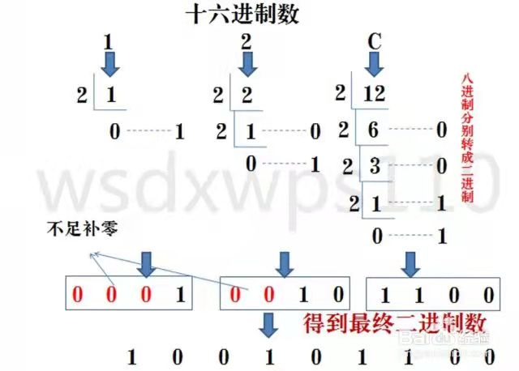

## 十进制与八进制与十六进制之间的转换

1/3

十进制转八进制或者十六进制有两种方法

第一：间接法—把十进制转成二进制，然后再由二进制转成八进制或者十六进制。这里不再做图片用法解释。

2/3

第二：直接法—把十进制转八进制或者十六进制按照除8或者16取余，直到商为0为止。

（具体用法如下图）

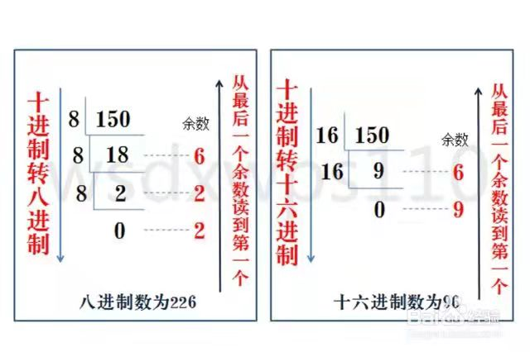

3/3

## 八进制或者十六进制转成十进制

方法为：把八进制、十六进制数按权展开、相加即得十进制数。

（具体用法如下图）

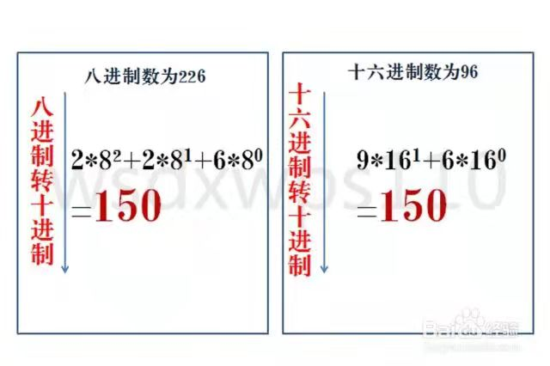

十六进制与八进制之间的转换

## 八进制与十六进制之间的转换有两种方法

第一种：他们之间的转换可以先转成二进制然后再相互转换。

第二种：他们之间的转换可以先转成十进制然后再相互转换。

## 原码，补码，反码：

### 原码

原码就是符号位加上真值的绝对值, 即用第一位表示符号, 其余位表示值. 比如如果是8位二进制:

[+1]原 = 0000 0001

[-1]原 = 1000 0001

第一位是符号位. 因为第一位是符号位, 所以8位二进制数的取值范围就是:

[1111 1111 , 0111 1111]

即

[-127 , 127]

原码是人脑最容易理解和计算的表示方式。

### 反码

反码的表示方法是:

正数的反码是其本身

负数的反码是在其原码的基础上, 符号位不变，其余各个位取反。

[+1] = [00000001]原 = [00000001]反

[-1] = [10000001]原 = [11111110]反

可见如果一个反码表示的是负数, 人脑无法直观的看出来它的数值. 通常要将其转换成原码再计算。

### 补码

补码的表示方法是:

正数的补码就是其本身

负数的补码是在其原码的基础上, 符号位不变, 其余各位取反, 最后+1. (即在反码的基础上+1)

[+1] = [00000001]原 = [00000001]反 = [00000001]补

[-1] = [10000001]原 = [11111110]反 = [11111111]补

对于负数,补码表示方式也是人脑无法直观看出其数值的。通常也需要转换成原码在计算其数值。

为何要使用原码, 反码和补码

在开始深入学习前, 我的学习建议是先"死记硬背"上面的原码, 反码和补码的表示方式以及计算方法。

现在我们知道了计算机可以有三种编码方式表示一个数. 对于正数因为三种编码方式的结果都相同:

[+1] = [00000001]原 = [00000001]反 = [00000001]补

所以不需要过多解释. 但是对于负数:

[-1] = [10000001]原 = [11111110]反 = [11111111]补

可见原码, 反码和补码是完全不同的. 既然原码才是被人脑直接识别并用于计算表示方式, 为何还会有反码和补码呢?

首先, 因为人脑可以知道第一位是符号位, 在计算的时候我们会根据符号位, 选择对真值区域的加减. (真值的概念在本文最开头). 但是对于计算机, 加减乘数已经是最基础的运算, 要设计的尽量简单. 计算机辨别"符号位"显然会让计算机的基础电路设计变得十分复杂! 于是人们想出了将符号位也参与运算的方法. 我们知道, 根据运算法则减去一个正数等于加上一个负数, 即: 1-1 = 1 + (-1) = 0 , 所以机器可以只有加法而没有减法, 这样计算机运算的设计就更简单了。

于是人们开始探索 将符号位参与运算, 并且只保留加法的方法. 首先来看原码:

计算十进制的表达式: 1-1=0

1 - 1 = 1 + (-1) = [00000001]原 + [10000001]原 = [10000010]原 = -2

如果用原码表示, 让符号位也参与计算, 显然对于减法来说, 结果是不正确的.这也就是为何计算机内部不使用原码表示一个数。

为了解决原码做减法的问题, 出现了反码:

计算十进制的表达式: 1-1=0

1 - 1 = 1 + (-1) = [0000 0001]原 + [1000 0001]原= [0000 0001]反 + [1111 1110]反 = [1111 1111]反 = [1000 0000]原 = -0

发现用反码计算减法, 结果的真值部分是正确的. 而唯一的问题其实就出现在"0"这个特殊的数值上. 虽然人们理解上+0和-0是一样的, 但是0带符号是没有任何意义的. 而且会有[0000 0000]原和[1000 0000]原两个编码表示0。

于是补码的出现, 解决了0的符号以及两个编码的问题:

1-1 = 1 + (-1) = [0000 0001]原 + [1000 0001]原 = [0000 0001]补 + [1111 1111]补 = [0000 0000]补=[0000 0000]原

这样0用[0000 0000]表示, 而以前出现问题的-0则不存在了.而且可以用[1000 0000]表示-128:

(-1) + (-127) = [1000 0001]原 + [1111 1111]原 = [1111 1111]补 + [1000 0001]补 = [1000 0000]补

-1-127的结果应该是-128, 在用补码运算的结果中, [1000 0000]补 就是-128. 但是注意因为实际上是使用以前的-0的补码来表示-128, 所以-128并没有原码和反码表示.(对-128的补码表示[1000 0000]补算出来的原码是[0000 0000]原, 这是不正确的)

使用补码, 不仅仅修复了0的符号以及存在两个编码的问题, 而且还能够多表示一个最低数. 这就是为什么8位二进制, 使用原码或反码表示的范围为[-127, +127], 而使用补码表示的范围为[-128, 127]。

因为机器使用补码, 所以对于编程中常用到的32位int类型, 可以表示范围是: [-231, 231-1] 因为第一位表示的是符号位.而使用补码表示时又可以多保存一个最小值。

十进制就是我们日常使用的进制，当计数到“9”的时候，下一个数就进一位。8位和16位也是同样的，只是8进制计数到“7”的时候下一个数就会进位了，所以8进制没有“8”，10进制的8在8进制里就是10，9就是11...

16进制从十进制的“10”开始，就用a,b,c,d,e,f分别表示10进制的10,11,12,13,14,15，当计数到10进制的“16”时，就是16进制的10了。10进制的17是16进制的11，10进制的32是16进制的20...以此类推。

# 数据库

## Mysql数据库理论：

### 数据库的作用

◎高效的管理(存储，访问等)数据

◎数据储存更安全

### 数据库的完整性

◎数据不能有错误

◎数据不能残缺不全

◎数据不能重复

### 什么是SQL?

SQL是Structured Query Language(结构化查询语言)的缩写

### **SQL语法组成**

◎DML(Data Manipulation Language数据操作语言)——查询、插入、删除和修改数据库中的数据：

——SELECT、INSERT、UPDATE、DELETE等：

◎DCL(Data Control Language数据控制语言)——用来控制存取许可、存取权限等；

——GRANT、REVOKE等；

◎DDL(Data Definition Language数据定义语言)——用来建立数据库、数据库对象和定义其列

——CREATE TABLE 、DROP TABLE、ALTER TABLE 等功能函数

日期函数、数学函数、字符函数、系统函数等

### **常用的数据库**

Oracle 主要用在大中型的网站

Mysql 主要用在小型网站

### 常用字符集：

ascii 一个字节，128个编码

ascii(American Standard Ccod for Intomation Interchange)美国信息交换代码，是基于拉丁字母的一套电脑笔编码系统，主要用于显示现代英语跟西欧语言

unicode 两个字节，65536个编码

统一码，万国码

gbk汉字内码扩展规范 两个字节，65536个编码

gb2312信息交换用汉字编码字符集

utf-8 1到6个字节，一个汉子三个字节

是针对unicode的一种可变长度字符集

### 二进制表示的个数

二进制有n位，能表示的数的个数是2的n次方

◎TRUE t 可用1表示

◎FALSE f 可用0表示

### char和varchar的区别:(字符)

◎char 固定长度，浪费空间，处理效率高，最大长度为255字节

◎varchar 可变长度，节省空间，效率低，最大长度为65535字节

### 多表查询：

交叉连接、内连接、外连接

### 内连接：

显示内连接、隐式内连接

### 外连接：左外连接、右外连接

左外：left outer join，保留左表所有数据，右边跟左表进行匹配；

右外：right outer join，保留右表所有数据，左表跟右表进行匹配

### Primary key ；主键，它有两个作用：

1. 唯一约束性，设置了主键的字段，数据不能有重复
2. 索引功能，设置了索引的字段，数据检索（查询）时查询条件选择该字段可以极大地提升效率

### 表的主从关系：

主表：所有数据都是可以自主加入的，数据由自己做主

从表：某些字段数据是从外部（主表）引入的，从表的数据不能任意捏造

### 外键的作用：

确立表与表之间的主从关系，并明确从表数据的来源

### 索引的作用：

提升表的检索效率，但是会降低数据新增、修改、删除等效率。

## Mysql基础命令：\c取消命令

### Cd desktop 进入桌面

### 添加环境变量且运行：

Set查看环境变量

查看path下的变量：set path

右键软件，打开文件夹位置，保存光标亮起的文件名跟路径

添加变量：set path=%path%; +路径

创建新的变量：set 变量名=路径

运行：

右键软件，打开文件夹位置

cd +路径 进入路径内

输入前面保存的软件名直接运行

用tab跟箭头键操作（鼠标）

### CMD输入control.exe main.cpl打开鼠标设置界面

### 1启动数据库

net start mysql 启动数据库mysql

### 2连接其它主机

mysql -h192.168.1.1 -uroot -p 连接其他主机的数据库

### 3查看所有数据库

show databases；

4进入mysql数据库

use mysql；

### 5查看数据库里面有那些表

show tables；

### 6查询user表格里面所有的数据

select * from user；

### 7创建用户设置密码

create user 'abb'创建用户 identified by '123456'；创建密码

### 8给用户开通所有权限

grant all on *.* to 用户名@'%'；grant授权

grant授权 all所有 *.*所有数据库的所有表格

### 9收回所有权限

revoke all on *.* from 用户名；revoke撤回

### 10修改用户密码

set password for 用户名 =password（'新密码'）；

### 11删除用户

drop user 用户名；

### 12查看数据库的字符集

show create database abc；查看数据库abc的字符集

### 13创建数据库并且指定字符集为utf8

create database abc character set utf8；创建数据库abc并且指定字符集为utf8

### 14修改数据库的字符集

alter database abc character set latin1；修改数据库abc的字符集为latinl

### 15删除数据库

drop database abc;删除数据库abc

### 16备份所有数据库

Mysqldump -uroot -p > D:\all.sql备份所有数据库

例如：先用quit退出，再输入mysqldump -uroot -p test >e:/test.sql将数据库test保存备份到E盘

### 17还原数据库：

Mysql -uroot -p test < e:/test.sql

(先删除原本的数据库，再建一个同名的空数据库，用quit退出再导入还原)

### 18退出当前数据库

show databases;

### 19退出整个数据库mysql

quit ；

## mysql数据库的基本数据类型:

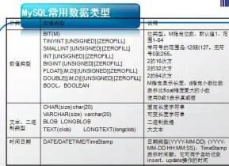

## 表格命令：

### 1进入数据库

use test；进入数据库test

### 2查询数据库所有的表

show tables；查询数据库所有的表

### 3创建表格

create table 表名字 （字段名 字段类型，）；创建表格

（字段类型：纯整数数字用int 或bigint或float，带字符符号数字汉子的用varchar（）或char（），带小数的用double，年月用date）

### 4删除表格

drop table 表名；删除表格

### 5查看表的结构

desc 表格名；查询表格的结构

### 6修改表名

alter table 表名 rename 新名字；修改表名

### 7修改表的字符集

alter table 表名 character set utf8；只修改表格的字符集为utf8

Alter table 表名convert to character set latin1修改表格的字符集以及表里面所有的字段的字符集为latin1

### 8往表格添加数据

insert into 表格名 values ('a','b,','c',null）;添加表格数据，为空不填的用null表示

insert into 表名 values （1,"张三"，‘22’，‘1.75’，‘2020-01-09’），(2,‘李四’，‘22’，‘1.77’）；一次添加多个数据到表格

（字段类型：纯整数数字用没计算的用cha() 数字巨大的用bigint或float，纯数字有计算的用int，带字符符号数字汉子的用varchar（）或char（），带小数的用double，年月用date，如果数据涉及到统计和计算，可以考虑用Int或者double等数值类型;否则，一般采用字符串类型 ）

insert into s (id,name) values (1,'小三');在表s中，指定字段id，name添加数据（1，’小三’）

先用Excel创建一个数据表格，日期斜杠修改，右键全部日期，单元格设置，自定义修改格式保存，在复制粘贴到记事本，粘贴后注意删掉所有数据后面的空格，保存到E盘根目录，文件名**.txt：

load data local infile 'e:/**.txt' into table 表名;批量插入数据

表格中有中文导致错位的话在后面加上lines terminated by '/r/n'

### 9修改表格中的数据

update 表名 set 字段名 = '修改后的数据 'where name = '要修改数据所在的位置'；

例如：update pet set sex = 'm' where name = 'whistler';修改表格pet中性别sex为m，在名字name为whistler的地方

### 10删除表格数据

delete from 表格名;删除整个表格

delete from 表格名 where name ='**';根据名字删除整行内容

例如： delete from pet where name = 'slim';根据名字slim删除整行数据

### 11 往表格添加字段

alter table s add sex char(3); 用add添加字段，默认添加到最后面

alter table s add (age int, sex char(3)); 用add依次添加多个字段，字段写在括号内（）

alter table s add age int after name; 用（after 字段名）指定添加到那个字段后面

### 12删除字段

alter table s drop age; 用drop删除表s中的字段age

### 13修改字段名

alter table s change id sno char(10);

用change修改字段名id为 字段sno 字段类型char（10）；

alter table s modify id int(10);

用modify修改字段id的字段类型为int（10）（不能修改字段名）

### 14修改字段位置

alter table s modify age int after sex;

修改字段位置，用modify将字段age int换到字段sex后面

### 15查看表的构造

show create table 表名;

### 16设置字段的默认值

alter table s modify address varchar(255) default'不详'; 设置address地址没有数据就显示默认值不详

## select查询语法

### *代表所有的字段

select * from pet where name = 'Bowser'查询表格pet中名字为Bowser的所有数据

select * from pet where birth >= '1990';查询表格pet中1990年后出身的，用大于等于号表示>= ;birth >= '1990'; 出生日期大于1990

select * from pet where species = 'dog' or species = 'cat';同时查询猫跟狗

select * from pet where species = 'dog' and sex = 'm';查询公狗

select * from pet where species = 'dog' and death;查询死狗

select * from pet where death;查询所有有死亡death日期的

select * from pet where death is null;查询死亡日期death为null的

select * from pet where death is not null;查询死亡日期death不为null的

select * from pet where sex = ' ';查询性别sex为空

select * from pet where (species = "cat" and sex = 'm') or (species = 'do

g' and sex = 'f');查询公猫，母狗，多个查询用括号（）连接

### 不用*直接用字段查询

select name, birth from pet;直接用name， birth查询名字跟生日

select owner from pet; 查询那些人owner（拥有者）有宠物

select distinct owner from pet;查询那些人owner有宠物且用distinct剔除重复的owner（拥有者）

select name, species, birth from pet where species = 'cat' or species ='dog';根据name名字，species种类，birth出生日期来查询猫（cat）和狗（dog）的生日（birth）

select name, birth from pet order by birth;根据名字name跟出生日期birth，然后对出生日期birth进行排序

select name, birth from pet order by birth desc; 同上，加desc变倒序

select name, species, birth from pet order by species, birth desc;多列排序，先字母排序后数字排序

 3>

### 日期查询跟排序：

current当前的，现在的

     select curdate();查询当前日期

     select now();查看当前日期跟时间

     select right('abcdef'5);截取abcdef的右边五个字符

     select name, birth, curdate(),(year(curdate())-year(birth))-(right(curdate(),5)<right(birth,5)) as age from pet;    查询显示每个宠物的出生日期、当前日期和年龄数值。

     select name '姓名', birth '生日', curdate() '当前日期',(year(curdate())-

year(birth))-(right(curdate(),5)<right(birth,5)) '年龄' from pet;  给字符取名，中文名要加引号''

     select name, birth, curdate(),(year(curdate())-year(birth))-(right(curda

te(),5)<right(birth,5)) as age from pet having age >= 30;  查询显示每个宠物的出生日期、当前日期和年龄数值、只显示30岁以上的

### 模糊查询

%代表任意字符的任意个数 *所有字段（a%表示a开头、%a表示a结尾、%a%包含a，“_”一个下划线代表一个字符，一个汉字三个字符）

     select * from pet where name like 'b%'; 查找名字以'b'开头的

     select * from pet where name like "%fy"; 查找名字以'fy'结尾的

     select * from pet where name like "%w%"; 查找名字中存在'w'的

     select * from pet where name like "%l%" or name like "%i%";查询名字中有'l'或者'i'的

     select * from pet where name like "%l%" and name like '%i%'; 查询名字中有'l'和 'i'的

     select * from pet where name like "_____"; 查询名字里面有5个字符的（用5个下划线'_'表示）（一个汉字=两个字符）

     show variables like 'char%';查看数据库的字符集

      正则表达式模糊查询 ：

      （rlike‘^a’a开头)，( rlike‘a$’结尾)，(rlike‘a’包含a)

       ( rlike '^.....$';，查询五个字符）（rlike '^.{5}$';，用{n}查询五个字符）

     select * from pet where name rlike '^a';  a开头

     select * from pet where name rlike 'a$';  a结尾

     select * from pet where name rlike 'a';  包含a

     select * from pet where name rlike '^.....$';  查询五个字符的

     select * from pet where name rlike '^.{5}$';  查询五个字符的用{n}

### 计数行  count计数( )

     select count(*) from pet;  查询pet表格里面有多少行

select owner, count(*) from pet group by owner;   分组查询，查询pet表里面每个主人owner分别有多少宠物（就是统计owner下面的相同数据出现了几次）

     select species, sex, count(*) from pet where species = 'dog' or species ='cat' group by species, sex;  同时查询表格pet中猫和狗不同性别的统计个数

select species, count(*) from pet group by species having count(*) > 2;查询不同种类的数量，且只显示数量超过2的

select count(*) from (select * from sc group by sno) cnocount;用group by 分组计数后再统计总数 后面的cnocount是别名，随便取

select count(distinct sno),avg(grade) from sc ;统计选课学生总数，平均成绩，用distinct过滤相同数据，（’’count（distinct sno）’’过滤要统计的学员号sno）

### 排序：

     select name, birth from pet order by birth;根据名字name跟出生日期birth，然后对出生日期birth进行排序(asc升序，默认升序)

     select name, birth from pet order by birth desc; 同上，加desc变倒序

     select name, species, birth from pet order by species, birth desc;多列排序，先字母排序后数字排序加

select sname,cno,grade from student,sc where student.son = sc.sno and gra

de>80 order by grade desc;

多表多条件查询后需要排序直接后面加（order by 要排序的字段名 desc）

### 求和：平均，最大，最小，个数

select Cno,max(Grade) from SC where Cno = 'C01'; 查询表格SC中c01的最高分 最高用max（）表示

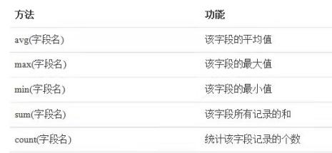

### 分页显示：

select * from sc limit 5; Limit 5限制只显示表格sc前面5条结果

select * from sc limit 5, 5; limit 5 ，5从编号为5的行开始显示后面的五行(从第6行开始)

### 区间查询：

select * from sc where grade>= 60 and grade<70;查询表格sc中60-70分之间的分数

select * from sc where grade between 60 and 69;同上，用between表示什么之间

Select * from pet where species =‘cat’ and species =‘dog’ and species= ‘bird’);同时查询pet表格里面的cat，dog，bird

Select * from pet where species in (‘cat’, ‘dog’, ‘bird’);同上，用in从后面的集合取值

### 多表查询：

#### 交叉连接查询：

select * from student,sc; 将表格student跟sc交叉连接，所有的数据都交叉一遍

#### 显示内连接：

inner join：内部连接

select * from student inner join sc on student.sno = sc.sno;显示内连接，用inner join连接另一个表，用on 连接条件student.sno = sc.sno筛选没意义重复的组合，不显示筛选条件为空的组合

select sname,cname,grade from student inner join sc on student.sno =sc.sno inner join course on sc.cno = course.cno where sname = '李勇' and cname = 'VB'

;三表查询李勇的单科成绩，取多表用到的列名交叉连接起来，再找共同点得出要的数据，用inner join连接表格，再依次筛选数据

#### 隐式内连接：

select * from student,sc where student.sno = sc.sno; 隐式内连接，将一些没意义的重复的组合剔除，不显示筛选条件为空的组合

(where student.sno = sc.sno就是过滤两个表格中相同的数据组合)

select * from student,sc where student.sno = sc.sno and sname = '李勇';多表查询李勇的成绩

select sname,cname,grade from student,course,sc where student.sno =sc.sno

and course.cno=sc.cno and sname = '李勇' and cname = 'VB';三表查询李勇的单科成绩，取多表用到的列名交叉连接起来，再找共同点得出要的数据，

#### 左外连接：Left左边Outer外部的 保留左表所有数据，右边跟左表进行匹配；

select * from student left outer join sc on student.sno=sc.sno;用left outer join连接另一个表，用on 连接条件student.sno = sc.sno筛选没意义重复的组合，但筛选条件为空的也会显示

select sname from student left outer join sc on student.sno=sc.sno where cno is null;查询没有选课的学生，就是把选课cno为null的学生名sname找出来

#### 右外连接：Right右边 outer外部的 保留右表所有数据，左表跟右表进行匹配

select * from student right outer join sc on student.sno=sc.sno;

用right outer join连接另一个表，用on 连接条件student.sno = sc.sno筛选没意义重复的组合，但筛选条件为空的也会显示

### 子查询：子查询也叫嵌套查询，是指在select子句或者where子句中又嵌入select查询语句

select * from sc where sno =( select sno from student where sname = '李勇');

查询李勇的成绩

先用 select sno from student where sname = '李勇'在表格student中查询到李勇的学号sno，然后再用学号sno在表sc中查到对应的成绩

select * from sc where sno in (select sno from student where sdept = '计算机系');

查询计算机系所有学生的成绩，其中（select sno from student where sdept = '计算机系');返回的参数为多个时，不能用=号连接，用in连接（in是万能的）

## alter修改语法

#### 字段约束：Not null不能为空

alter table sss modify name varchar(20) not null;

修改表格sss的字段名name varchar（20）不能为空null

#### 主键：primary key

##### 添加主键：一个表里面最多只有一个主键

alter table sss add primary key (id);

用add添加的方法添加id为主键，主键不能有重复，也就是id下面的数据不能有重复的，主键索引方便搜索查看

alter table s modify id int primary key;

用modify修改的方法添加id为主键

create table s (id int primary key,name varchar(20),age int, sex char(3))；

直接在创建表格的时候直接在id int 后面加上primary key 添加id为主键

create table s (id int,name varchar(20),age int, sex char(3),primary key(id));

创建表格的时候在最后面加上primary key （id）添加id为主键（最常用的添加主键方法可以同时创建多个主键，在后面的primary key （id，name）括号里面加）

##### 删除主键：

alter table s drop primary key;

如果主键设了自增长就要先删除自增长再删除主键

有外键先删除外键

##### 自动增长，增加：auto increment

alter table s modify id int primary key auto_increment;添加主键为id，且自增长

alter table s modify id int; 删除自增长，重新定义不加自增长

#### 外键 foreign key：

##### 建立主表从表(外键)：

Alter table student add primary key (sno);先建立主表的主键

Alter table sc add foreign key (sno) references student (sno);

设置从表，用foreign key 设置从表sc的外键sno，参考references 主表student 的主键sno

##### 删除外键：

先找到约束名：show create table 表名;

alter table 表名 drop foreign key 约束名;

alter table score drop foreign key score_ibfk_1;根据约束名score_ibfk_1删除表score的外键

外键删除后会保留索引

##### 删除索引index：

alter table sc drop index cno;

用drop删除表sc的索引cno

#### 视图：（指定可查看的内容）

##### 创建 view视图：

create view v_name as select sno,grade from sc;

创建一个视图，取名v_name，它的内容是查询sc表格里面的sno，grade（指定视图可查看的内容）

##### 删除 view视图：

drop view v_name;删除视图v_name

##### 删除视图数据：

delete from v_name where sno=9531102;

删除视图v_name的字段sno下的数据行9531102，视图的数据删除后原表的数据也会删除

##### 查看 view视图创建：

show create view v_name;查看视图v_name的创建

desc view v_name

## 单词记忆：

count计数( )

distinctrow：去除重复用

select：查询对象，可以有多个

curdate：当前日期

where子句：（在哪里）里面的条件表达式用到的字段名'必须是'表格里面存在的

having子句：（拥有）里面的条件表达式用到的字段名'可以不是'表格里面存在的

分组group by 跟 排序order by 一起使用时，g在前o在后

Offset偏移量（相对起始位置发生了改变的量）

between表示什么之间

Inner内部的join连接

Outer外部的

Column一行，一列

Modify修改（软件修改用的多）

Convert转换

Primary主要的

auto自动increment增长，增加

foreign key外键

View视图

## 总结：

### 对数据的增删改查：

1. 新增：insert into 表名 values（数据 ）
2. 删除：delete from 表名 where 子句 ；
3. 修改：update 表名 set 字段名 = 新的数据 where子句；
4. 查询：select * from 表名；

### 对数据库的增删改查：

1. 新增：create database 新增数据库
2. 删除：drop database 数据库名
3. 修改：alter showatabase 数据库名 character set 新的字符集
4. 查询：show databases；查看服务器有哪些数据库

Show create database 数据库名；查看数据库的创建

### 对表的增删改查：

1. 新增：create table 表名 （字段定义 ）
2. 删除：drop table 表名 ；
3. 修改：alter table 表名 修改内容
4. 查询：show tables；查看数据库里有那些表

Desc 表名；查看表的结构

Show create table 表名；查看表创建

# 网络知识：

## 网络知识理论：

### 局域网（Local Area Network，LAN）：

是指在某一区域内由多台计算机互联成的计算机组（就是在小范围内形成一个网络）

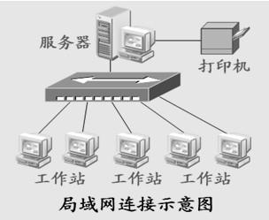

### 广域网（Wide Area Network，WAN）：

在大范围区域内提供数据通信服务，主要用于互连局域网（范围很大的网络，由很多局域网组成）

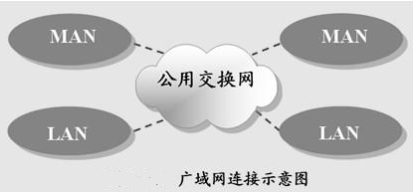

### 星形组网：

主要用在局域网，优点是简易实现，缺点是可靠性差

### 网形组网：

主要用在骨干网，优点是可靠性强，缺点是组网复杂

### Iso标准：

ISO标准是指由『 [国际标准化组织](https://baike.baidu.com/item/%E5%9B%BD%E9%99%85%E6%A0%87%E5%87%86%E5%8C%96%E7%BB%84%E7%BB%87/779832" \t "https://baike.baidu.com/item/ISO%E6%A0%87%E5%87%86/_blank)(**International Organization for Standardization**， ISO) 』制订的[标准](https://baike.baidu.com/item/%E6%A0%87%E5%87%86/219665" \t "https://baike.baidu.com/item/ISO%E6%A0%87%E5%87%86/_blank)。

### IEEE：

电气与电子工程师协会（Institute of Electrical and Electronics Engineers），简称IEEE，总部位于美国纽约，是一个国际性的电子技术与信息科学工程师的协会，也是目前全球最大的非营利性专业技术学会

### IT：

信息技术：（information technology）

### osi模型：

**开放式系统互联通信参考模型**（英语：Open System Interconnection Reference Model，缩写为 OSI），

简称为**OSI模型**（OSI model），一种[概念模型](https://baike.baidu.com/item/%E6%A6%82%E5%BF%B5%E6%A8%A1%E5%9E%8B/3187025" \t "https://baike.baidu.com/item/OSI%E6%A8%A1%E5%9E%8B/_blank)

### Osi参考模型：

OSI RM：开放系统互连参考模型（Open System Interconnection Reference Model）

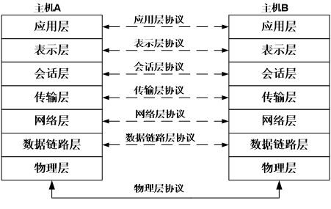

### osi七层功能：

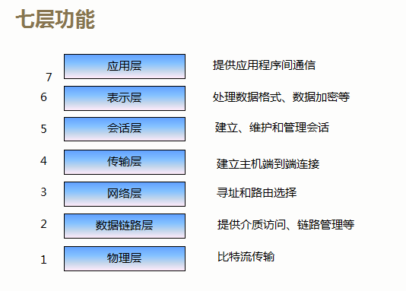

### 七层协议：

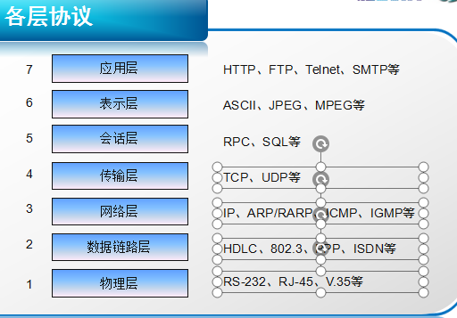

#### HTTP:第七层应用层

超文本传输协议（Hyper Text Transfer Protocol，HTTP）是一个简单的请求-响应协议，它通常运行在[TCP](https://baike.baidu.com/item/TCP/33012" \t "https://baike.baidu.com/item/HTTP/_blank)之上。它指定了客户端可能发送给服务器什么样的消息以及得到什么样的响应。

将服务器资源快捷传输到电脑，方便用户查看

Ht：hyper text 超级文本，包含了超级链接和元素标签文本

#### ftp：第七层应用层

文件传输协议（File Transfer Protocol，FTP）是用于在[网络](https://baike.baidu.com/item/%E7%BD%91%E7%BB%9C" \t "https://baike.baidu.com/item/FTP/_blank)上进行文件传输的一套标准协议

（比如下载，分享文件等会用到ftp）

#### Telnet：第七层应用层

Telnet协议是[TCP/IP协议](https://baike.baidu.com/item/TCP/IP%E5%8D%8F%E8%AE%AE" \t "https://baike.baidu.com/item/Telnet/_blank)族中的一员，是Internet远程登录服务的标准协议和主要方式。它为用户提供了在本地计算机上完成远程[主机](https://baike.baidu.com/item/%E4%B8%BB%E6%9C%BA/455151" \t "https://baike.baidu.com/item/Telnet/_blank)工作的能力。

#### Smtp：第七层应用层

SMTP是一种提供可靠且有效的电子邮件传输的协议。SMTP是建立在FTP文件传输服务上的一种邮件服务，主要用于系统之间的邮件信息传递，并提供有关来信的通知。

#### Tcp：第四层传输层

传输控制协议（TCP，Transmission Control Protocol）是一种面向连接的、可靠的、基于字节流的传输层通信协议

#### UDP:第四层传输层

[Internet](https://baike.baidu.com/item/Internet /272794" \t "https://baike.baidu.com/item/UDP/_blank) 协议集支持一个无连接的[传输协议](https://baike.baidu.com/item/%E4%BC%A0%E8%BE%93%E5%8D%8F%E8%AE%AE/8048821" \t "https://baike.baidu.com/item/UDP/_blank)，该协议称为用户数据报协议（UDP，User Datagram Protocol）。UDP 为[应用程序](https://baike.baidu.com/item/%E5%BA%94%E7%94%A8%E7%A8%8B%E5%BA%8F/5985445" \t "https://baike.baidu.com/item/UDP/_blank)提供了一种无需建立连接就可以发送封装的 IP 数据包的方法。

#### Tcp、udp优缺点：

tcp:有链接、可靠 效率低 ；http，smtp，ftp都是用tcp

udp：无连接、不可靠、效率高 ：视频直播，语音聊天视屏聊天都是用udp

#### Ip：属于第三层网络层

IP是Internet Protocol（网际互连协议）的缩写

Internet是wan广域网的一种

#### ARP:属于第三层网络层

地址解析协议，即ARP（Address Resolution Protocol），是根据[IP地址](https://baike.baidu.com/item/IP%E5%9C%B0%E5%9D%80" \t "https://baike.baidu.com/item/ARP/_blank)获取[物理地址](https://baike.baidu.com/item/%E7%89%A9%E7%90%86%E5%9C%B0%E5%9D%80/2129" \t "https://baike.baidu.com/item/ARP/_blank)的一个[TCP/IP协议](https://baike.baidu.com/item/TCP/IP%E5%8D%8F%E8%AE%AE" \t "https://baike.baidu.com/item/ARP/_blank)。[主机](https://baike.baidu.com/item/%E4%B8%BB%E6%9C%BA/455151" \t "https://baike.baidu.com/item/ARP/_blank)发送信息时将包含目标IP地址的ARP请求广播到局域网络上的所有主机，并接收返回消息，以此确定目标的物理地址；收到返回消息后将该IP地址和物理地址存入本机ARP缓存中并保留一定时间，下次请求时直接查询ARP缓存以节约资源。

#### 物理地址：（设备的终身标识，网卡出厂前由厂家写死在芯片上的地址，唯一识别一台电脑）：属于第二层数据链路层

网卡物理地址存储器中存储单元对应实际地址称物理地址，与逻辑地址相对应。网卡的物理地址通常是由网卡生产厂家写入网卡的EPROM（一种闪存芯片，通常可以通过程序擦写），它存储的是传输数据时真正赖以标识发出数据的电脑和接收数据的主机的地址。

物理地址又叫网卡地址，硬件地址，MAC地址，以太网地址

#### MAC地址：第二层数据链路层

（英语：Media Access Control Address），直译为媒体存取控制位址

#### 以太网：ethernet第二层数据链路层

以太网是一种[计算机局域网](https://baike.baidu.com/item/%E8%AE%A1%E7%AE%97%E6%9C%BA%E5%B1%80%E5%9F%9F%E7%BD%91/5456521" \t "https://baike.baidu.com/item/%E4%BB%A5%E5%A4%AA%E7%BD%91/_blank)技术。[IEEE](https://baike.baidu.com/item/IEEE" \t "https://baike.baidu.com/item/%E4%BB%A5%E5%A4%AA%E7%BD%91/_blank)组织的[IEEE 802.3](https://baike.baidu.com/item/IEEE 802.3/3684685" \t "https://baike.baidu.com/item/%E4%BB%A5%E5%A4%AA%E7%BD%91/_blank)标准制定了以太网的技术标准，它规定了包括[物理层](https://baike.baidu.com/item/%E7%89%A9%E7%90%86%E5%B1%82" \t "https://baike.baidu.com/item/%E4%BB%A5%E5%A4%AA%E7%BD%91/_blank)的连线、电子信号和介质访问层[协议](https://baike.baidu.com/item/%E5%8D%8F%E8%AE%AE/13020269" \t "https://baike.baidu.com/item/%E4%BB%A5%E5%A4%AA%E7%BD%91/_blank)的内容。以太网是应用最普遍的局域网技术，取代了其他局域网技术如[令牌环](https://baike.baidu.com/item/%E4%BB%A4%E7%89%8C%E7%8E%AF" \t "https://baike.baidu.com/item/%E4%BB%A5%E5%A4%AA%E7%BD%91/_blank)、[FDDI](https://baike.baidu.com/item/FDDI" \t "https://baike.baidu.com/item/%E4%BB%A5%E5%A4%AA%E7%BD%91/_blank)和[ARCNET](https://baike.baidu.com/item/ARCNET" \t "https://baike.baidu.com/item/%E4%BB%A5%E5%A4%AA%E7%BD%91/_blank)。

（就是局域网的一种技术，遵循IEEE802.3协议，所以人们通常把局域网叫做以太网）

#### ICMP：第三层网络层

ICMP（Internet Control Message Protocol）Internet控制[报文](https://baike.baidu.com/item/%E6%8A%A5%E6%96%87/3164352" \t "https://baike.baidu.com/item/ICMP/_blank)协议。它是[TCP/IP协议簇](https://baike.baidu.com/item/TCP/IP%E5%8D%8F%E8%AE%AE%E7%B0%87" \t "https://baike.baidu.com/item/ICMP/_blank)的一个子协议，用于在IP[主机](https://baike.baidu.com/item/%E4%B8%BB%E6%9C%BA/455151" \t "https://baike.baidu.com/item/ICMP/_blank)、[路由](https://baike.baidu.com/item/%E8%B7%AF%E7%94%B1" \t "https://baike.baidu.com/item/ICMP/_blank)器之间传递控制消息。控制消息是指[网络通](https://baike.baidu.com/item/%E7%BD%91%E7%BB%9C%E9%80%9A" \t "https://baike.baidu.com/item/ICMP/_blank)不通、[主机](https://baike.baidu.com/item/%E4%B8%BB%E6%9C%BA/455151" \t "https://baike.baidu.com/item/ICMP/_blank)是否可达、[路由](https://baike.baidu.com/item/%E8%B7%AF%E7%94%B1/363497" \t "https://baike.baidu.com/item/ICMP/_blank)是否可用等网络本身的消息。

#### IGMP:第三层网络层

Internet 组管理协议称为IGMP协议（Internet Group Management Protocol），是因特网协议家族中的一个组播协议。该协议运行在主机和组播路由器之间。IGMP协议共有三个版本，即IGMPv1、v2 和v3。

#### PPPOE：二层链路层

PPPOE（英语：Point-to-Point Protocol Over Ethernet），以太网上的点对点协议，身份验证协议

#### ADSL：二层链路层

非对称数字用户线路（ADSL，Asymmetric Digital Subscriber Line）是数字用户线路（xDSL，Digital Subscriber Line）服务中最流行的一种。上传、下载

#### 802.3：二层链路层

以太网协议，局域网一般都采用802.3

#### Rj45：一层物理层

网卡接口

#### rj11：一层物理层

固定电话接口

### 四层模型跟七层模型的对比：

|  |  |  |  |  |  |
| --- | --- | --- | --- | --- | --- |
|  | OSI参考模型 |  |  | TCP/IP协议模型 |  |
| 7 | 应用层 |  |  | 应用层 | 4 |
| 6 | 表示层 |  |  |
| 5 | 会话层 |  |  |
| 4 | 传输层 |  |  | 传输层 | 3 |
| 3 | 网络层 |  |  | 网络层 | 2 |
| 2 | 数据链路层 |  |  | 网络接入层 | 1 |
| 1 | 物理层 |  |  |

### 数据封装打包：

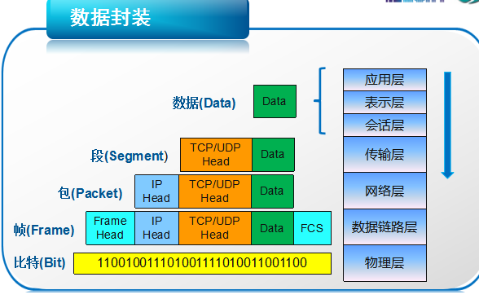

### 以太网帧结构：

|  |  |  |  |  |
| --- | --- | --- | --- | --- |
| 6字节 | 6字节 | 2字节 | 46-1500字节 | 4字节 |
|  |  |  |  |  |
| 目的MAC地址 | 源MAC地址 | 类型 | 数据 | FCS |
|  |  |  |  |  |

### Ip数据包结构:（网络层3）

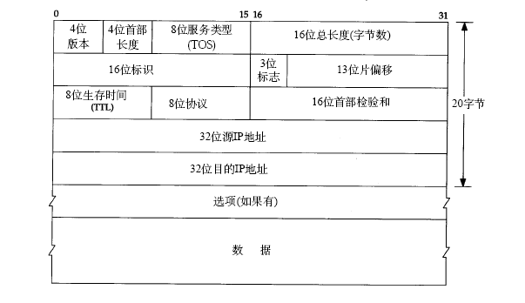

IP数据包头长度：20-60字节（一般为20字节）可选项一般不用（IPSecVPN、TTL值、对首部字段加密时用到）

IP数据包长度：mtu=1500（China）

版本（4）：0100（ipv4）、0110（ipv6）

首部长度（4）：0000~1111(0~15 x4字节 = 0~60字节)，IP包头的长度

优先级与服务类型（8）：前4个bit代表优先级，中间3个bit代表服务类型，最后1个bit未启用（保留，运营商可能会用到）优先级最高为5，用于语音流量

优先级应用：大公司的专线，

服务类型：低延迟、多通道

总长度（16）: 3+4+5（未分片时的长度，不是IP数据包长度）

标识符（16）：相当于id，是发送方随机生成的，同一数据包的分片id相同，不同数据包的分片标识符不同

标志（3）：第1个bit保留；第2个bit若为0代表数据包进行了分片，为1未分片；第3bit代表是非为最后一个分片（0是，1不是）

段偏移量（13）：0，1480,2960,···1480*n，决定ip分片的先后顺序

泪滴攻击TearDrop：构造一个段偏移量不为1480*n的分片，让受害者重组数据包失败,然后一直重组直到死机，也是ddos攻击的一种。

防御方法：防火墙拦截—>请运营做清洗流量

防火墙可以不然分片的IP包头通过，让应用层去分片，现在防火墙基本都开启可这种防御，只有标志010才能通过；

TTL（8）:Time To Live 0~255单位不是秒，是跳。经过一个路由器-1，默认255，主要用于防环。

TTL应用：tracert跟踪，跳了多少跳。

Ping 返回的TTL值是初始TTL值，处理的TTL值在可选项

ping 回显的TTL值大于100一般是window，小于100一般是Liunx；

协议号（8）：为上层提供服务TCP:6、UDP:17、ICMP:1、IGMP：88还有很多（网关选择协议，被路由器的hsrp技术替代了，vrrp）

首部校验和（16）：校验IP包头部，检测错误数据，少量错误会修复，大量错误直接丢弃

32位源IP地址就是：发件人的IP地址

32位目的IP地址：就是收件人的IP地址

### Mtu（最大传输单元最大1492）：

最大传输单元（Maximum Transmission Unit，MTU）用来通知对方所能接受数据服务单元的最大尺寸，说明发送方能够接受的有效载荷大小，是包或帧的最大长度，一般以字节记。如果MTU过大，在碰到路由器时会被拒绝转发，因为它不能处理过大的包

### TTL（生存时间8或64的整数倍，最常见的是64,128或者225）：

TTL是 Time To Live的缩写，该字段指定IP包被路由器丢弃之前允许通过的最大网段数量。（网段就是经过路由器的数量，跨过一个网段就需要经过一个路由器）

### ARP协议报文：（网络层3）

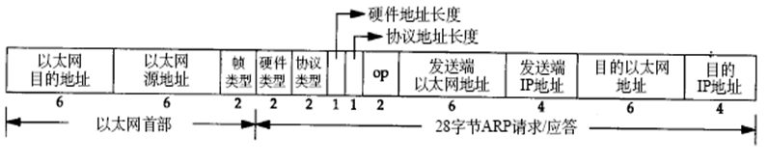

### TCP /UDP 的协议报文：（传输层4）

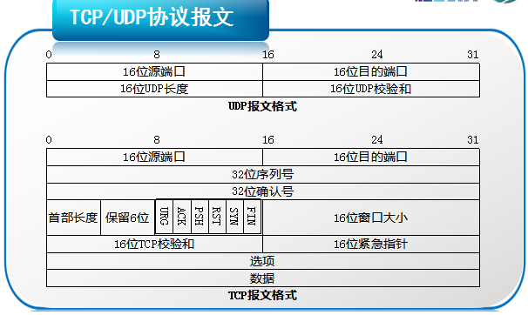

传输必须要建立端对端的连接，也就是端口号连接

RST（reset复位）

PSH（push）推送，推动

### TCP连接（通过三次握手建立连接）：

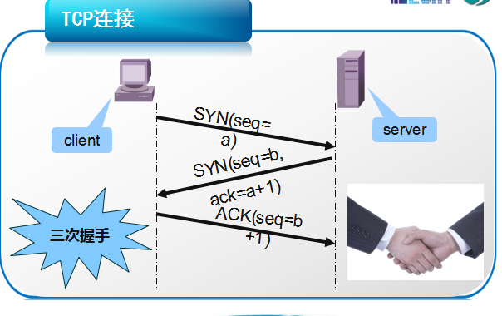

SYN (Synchronize) = 建立同步，打招呼

Seq (sequence) = 序列号，标号，区分握手次数（例如：第一次握手第二次握手）

ACK (Acknowledge) = 确认回复，搭理

### TCP断开连接：（通过四次挥手断开连接）

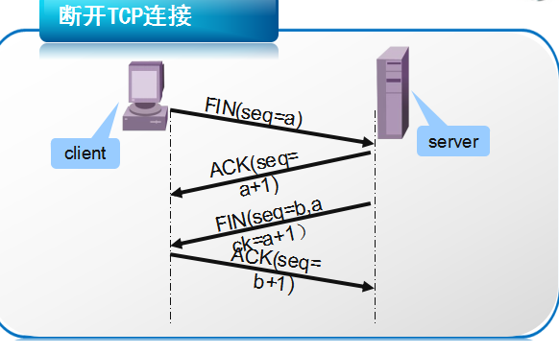

FIN（finish结束）

### 协议对应的端口号：

协议：HTTP HTTPS FTP SSH Telnet SMTP Oracle Mysql

端口：80 443 20/21 22 23 25 1521 3306

ftp（20连接，21传输）

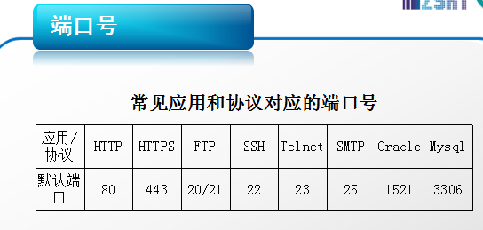

### 网络各层设备：

物理层：网线，光纤，集线器HUB（4-16个端口）

数据链路层: 网卡，交换机（一层，端口较多），BAS, DSLAM

网络层：路由器（端口较少1-4个端口），三层交换机（三层）

### IP地址概念：

在全球互联网上，IP地址可唯一标示一台网络设备。

IP地址（IPv4）长度为4个字节，通常以点分十进制数表示，它包括网络部分和主机部分。如：

192.168.1.88

网络部分主机部分

网络部分：区分不同的网络

主机部分：再同一网络中区分不同主机

### IP地址分类：

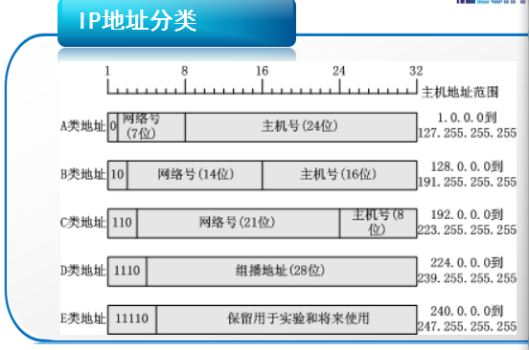

主机范围 0 -- 255

A类网络范围1 -- 127

B类网络范围 128 -- 191

C类网络范围 192 -- 223

D类网络范围 224 -- 239

E类网络范围 240 -- 247

#### 网络消息传播的三种方法：

1. 单播 一对一
2. 组播 一对多 目的地用组播地址----D类地址
3. 广播 一对所有

### 公网和私网：

#### 公网地址：

使用公网地址的计算机和Internet上其它计算机可以随意相互访问。

#### 私网地址：

专门保留给内网使用的IP地址，不可在公网上使用。私网地址包括：

A类：10.0.0.0-10.255.255.255

B类：172.16.0.0-172.31.255.255

C类：192.168.0.0-192.168.255.255

两个ip在没有路由器的情况下，必须在同一个网段（网络号相同）

### 广播包：

广播地址代表一个网段所有的主机，如果发包时将目的主机地址修改成广播地址，那么该网段所有的主机都能收到这个包，也就是所谓的广播包。

### 特殊IP地址：

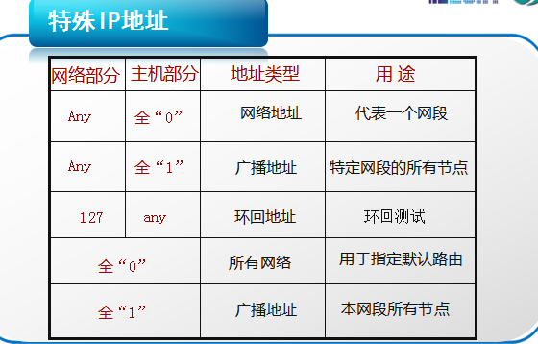

全0全1用二进制表示

127 环回地址 测试地址：发送的请求只在自己的电脑上兜圈，不需要通过网线发送出去

Local host本地主机 对应的是环回IP地址127.0.0.1

### 子网掩码：

子网掩码（subnet mask）：决定IP地址中哪部分为网络部分，哪部分为主机部分。

子网掩码可以将一个网络划分成若干个子网。

子网掩码的网络部分和子网部分全都是1，主机部分全都是0。

### 网络地址计算：

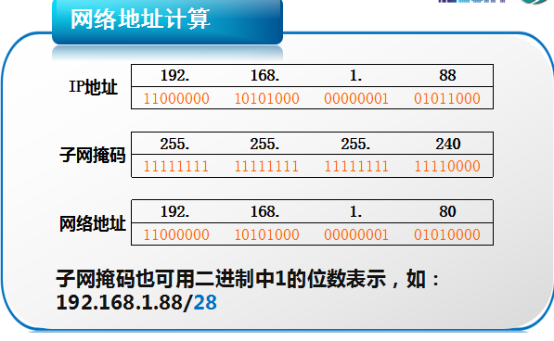

11111 000 32个子网 ，每个子网8个ip

1111 0000 16个子网，每个子网16个ip

11 000000 4个子网，每个子网64个ip

#### 网络地址计算方法：

例如： 192.168.1.30 分29个子网

算出192.168.1.30主机部分30二进制得00011110

网络部分3x8=24字节 得29-24=5字节

网络部分取前五位得00011 000=24

### VLAN（Virtual Local Area Network）：

虚拟局域网，是一种将局域网设备从逻辑上划分成一个个网段，从而实现虚拟工作组的数据交换技术

### NAT（Network Address Translation，网络地址转换）：

将私网地址转换成公网地址，以实现私网内主机与公网主机之间互通。

NAT可以缓解公网IP地址不足问题。同时，又可对内部网络主机起到安全防护作用

### NAT方式：

#### 静态NAT:

内部网络中的每个主机都被永久映射成外部网络中的某个合法的地址。

#### 动态NAT:

动态地址NAT只是转换IP地址，它为每一个内部的IP地址分配一个临时的外部IP地址。

#### 端口映射：

与动态地址NAT不同，它将内部连接映射到外部网络中的一个单独的IP地址上，同时在该地址上加上一个由NAT设备选定的TCP端口号。

### HTPP简介：

#### 什么是超文本(HyperText)？

包含有超链接(Link)和各种多媒体元素标记(Markup)的文本。这些超文本文件彼此链接，形成网状(Web)，因此又被称为网页(Web Page)。这些链接使用URL表示。最常见的超文本格式是超文本标记语言HTML。

#### 什么是超文本传输协议HTTP

是一种按照URL指示，将超文本文档从一台主机(Web服务器)传输到另一台主机(浏览器)的应用层协议，以实现超链接的功能。

#### URL介绍：（url网址）

URL即统一资源定位符(Uniform Resource Locator)，用来唯一地标识万维网中的某一个文档。URL由协议、主机和端口(默认为80)以及文件名三部分构成。如：

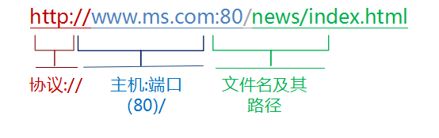

#### **域名系统（解析器）**（[英文](https://baike.baidu.com/item/%E8%8B%B1%E6%96%87" \t "https://baike.baidu.com/item/_blank)：**D**omain **N**ame **S**ystem，[缩写](https://baike.baidu.com/item/%E7%BC%A9%E5%86%99" \t "https://baike.baidu.com/item/_blank)：**DNS**）：

是[互联网](https://baike.baidu.com/item/%E4%BA%92%E8%81%94%E7%BD%91" \t "https://baike.baidu.com/item/_blank)的一项服务。它作为将[域名](https://baike.baidu.com/item/%E5%9F%9F%E5%90%8D" \t "https://baike.baidu.com/item/_blank)和[IP地址](https://baike.baidu.com/item/IP%E5%9C%B0%E5%9D%80" \t "https://baike.baidu.com/item/_blank)相互[映射](https://baike.baidu.com/item/%E6%98%A0%E5%B0%84" \t "https://baike.baidu.com/item/_blank)的一个[分布式数据库](https://baike.baidu.com/item/%E5%88%86%E5%B8%83%E5%BC%8F%E6%95%B0%E6%8D%AE%E5%BA%93" \t "https://baike.baidu.com/item/_blank)，能够使人更方便地访问[互联网](https://baike.baidu.com/item/%E4%BA%92%E8%81%94%E7%BD%91" \t "https://baike.baidu.com/item/_blank)。DNS使用[UDP](https://baike.baidu.com/item/UDP" \t "https://baike.baidu.com/item/_blank)[端口](https://baike.baidu.com/item/%E7%AB%AF%E5%8F%A3" \t "https://baike.baidu.com/item/_blank)53。当前，对于每一级域名长度的限制是63个字符，域名总长度则不能超过253个字符。

DNS域名解析：因为网站的ip地址是数字地址，为了方便记忆，人们通过注册的域名访问网站，用域名代替复杂的ip数字地址，然而路由器无法识别域名，所以需要用DNS域名解析，将域名转换成ip数字地址方便路由器访问。

#### WWW万维网：

万维网WWW是World Wide Web的简称，也称为Web、3W等。WWW是基于[客户机](https://baike.baidu.com/item/%E5%AE%A2%E6%88%B7%E6%9C%BA/5168153" \t "https://baike.baidu.com/item/www/_blank)/[服务器](https://baike.baidu.com/item/%E6%9C%8D%E5%8A%A1%E5%99%A8/100571" \t "https://baike.baidu.com/item/www/_blank)方式的信息发现技术和[超文本](https://baike.baidu.com/item/%E8%B6%85%E6%96%87%E6%9C%AC/2832422" \t "https://baike.baidu.com/item/www/_blank)技术的综合。覆盖全球的网络。

#### .com（通用格式）

.com[域名](https://baike.baidu.com/item/%E5%9F%9F%E5%90%8D" \t "https://baike.baidu.com/item/_blank)，国际最广泛流行的通用域名格式。国际化公司都会注册·com域名，商业网站

#### .cn中国顶级域名：

.CN 域名是中国国家[顶级域名](https://baike.baidu.com/item/%E9%A1%B6%E7%BA%A7%E5%9F%9F%E5%90%8D/2152551" \t "https://baike.baidu.com/item/_blank)，是以 .CN 为后缀的域名，包括在 .CN 下直接注册的二级域名和在 .CN 二级域下注册的三级域名。

.CN 域名属于国家地区顶级域名，CN 代表[中国](https://baike.baidu.com/item/%E4%B8%AD%E5%9B%BD/22516505" \t "https://baike.baidu.com/item/_blank)。[中国互联网络信息中心](https://baike.baidu.com/item/%E4%B8%AD%E5%9B%BD%E4%BA%92%E8%81%94%E7%BD%91%E7%BB%9C%E4%BF%A1%E6%81%AF%E4%B8%AD%E5%BF%83/781301" \t "https://baike.baidu.com/item/_blank)（CNNIC）是 .CN 域名注册管理机构，负责运行和管理相应的 .CN 域名系统，维护中央数据库。

#### Tomcat 服务端口配置：

修改conf文件下面的server.xml文件 ，将htpp和htpps连接端口设置为自定义端口

Tomcat 环境搭建时，web应用包需要拷贝到webapps目录中

#### 事务（transaction）：

事务（Transaction），一般是指要做的或所做的事情。在计算机[术语](https://baike.baidu.com/item/%E6%9C%AF%E8%AF%AD" \t "https://baike.baidu.com/item/%E4%BA%8B%E5%8A%A1/_blank)中是指访问并可能更新数据库中各种[数据项](https://baike.baidu.com/item/%E6%95%B0%E6%8D%AE%E9%A1%B9/3227309" \t "https://baike.baidu.com/item/%E4%BA%8B%E5%8A%A1/_blank)的一个程序[执行单元](https://baike.baidu.com/item/%E6%89%A7%E8%A1%8C%E5%8D%95%E5%85%83/22689638" \t "https://baike.baidu.com/item/%E4%BA%8B%E5%8A%A1/_blank)(unit)。事务通常由[高级数据库](https://baike.baidu.com/item/%E9%AB%98%E7%BA%A7%E6%95%B0%E6%8D%AE%E5%BA%93/1439366" \t "https://baike.baidu.com/item/%E4%BA%8B%E5%8A%A1/_blank)操纵语言或编程语言（如SQL，C++或Java）书写的[用户程序](https://baike.baidu.com/item/%E7%94%A8%E6%88%B7%E7%A8%8B%E5%BA%8F/7450916" \t "https://baike.baidu.com/item/%E4%BA%8B%E5%8A%A1/_blank)的执行所引起，并用形如**begin transaction**和**end transaction**语句（或[函数调用](https://baike.baidu.com/item/%E5%87%BD%E6%95%B0%E8%B0%83%E7%94%A8/4127405" \t "https://baike.baidu.com/item/%E4%BA%8B%E5%8A%A1/_blank)）来界定。事务由事务开始(**begin transaction**)和事务结束(**end transaction**)之间执行的全体操作组成

（用户对服务器发送的一个请求，服务器回应的操作就是一个完整的事务）

#### HTTP定义的事务处理由以下四步组成：

客户端与服务器端建立连接(tcp三次握手建立连接)

客户端向服务器端发送请求

服务器端向客户端回复响应

断开连接（tcp四次挥手断开连接，就是关闭浏览器关闭网页）

#### HTTP请求方法：

GET（得到，获取） ,POST（邮寄） ,PUT(向服务器上传资源，一般用在网站的后台)，DELETE（删除）。

#### Get和post的区别：

1、get请求只能在ur1中带上参数，post请求既可以在ur1中带参数，也可以在消息体(body)中带参数；

2、get请求所带的参数无法进行加密，安全性差，post请求所带的参数可以进行加密，

更为安全。

#### HTTP请求消息头的作用以及解析：（抓包内容的消息头）

和服务器进行协商，或者说请求的具体细节内容协商。

###### User-agent：

客户端代理，即浏览器

###### Accept：

客户端告诉服务器自己所能接受的内容有哪些类型

###### Accept-language：

客户端告诉服务器自己所能接受的语言有哪些

###### Accept encoding ：

可接受压缩类型

###### Connection：

和服务器协商当客户端没有进行任何操作时是否保持与服务器的连接，keep--alive保持连接

###### BS架构：

B/S架构即浏览器和[服务器](https://baike.baidu.com/item/%E6%9C%8D%E5%8A%A1%E5%99%A8" \t "https://baike.baidu.com/item/_blank)架构模式

###### CS架构：服务器-客户机

服务器-客户机，即Client-Server([C/S](https://baike.baidu.com/item/C/S/826311" \t "https://baike.baidu.com/item/_blank))结构。C/S结构通常采取两层结构。服务器负责[数据](https://baike.baidu.com/item/%E6%95%B0%E6%8D%AE/5947370" \t "https://baike.baidu.com/item/_blank)的管理，客户机负责完成与用户的交互任务。

###### BS和CS的优缺点：

BS:对于pc端来说，bs架构更加方便，bs架构维护便捷，成本更低，服务器负担较重

CS:对于手机端来说，cs架构更加方便，cs架构维护难，成本高，服务器负担较轻

Html和xml的区别：

html：超文本标记语言，主要用于网页内容展示

xml：扩展标记语言，主要用于网站数据存储及交换

#### HTTP响应消息：（抓包内容的响应信息、响应成功回复200 OK）

###### Server：

告诉客户端服务端采用web服务器

###### Data：（GMT时区，与北京时间相差8小时）

服务器的响应时间

###### Content--type：

服务器传给客户端数据类型

###### Set--cookie：

通知客户端把某些数据保存为历史记录，同时通过expires来设定cookie的有效期

Expires：

设定网页的有效期，过期后用户再次访问时会进行页面刷新

#### HTTP状态码：

###### 状态码为1xx，通知信息，100=服务器正在处理客户请求

###### 状态码为2xx，成功，200=请求成功 OK

200：成功。

###### 3、状态码3xx，重定向，301=页面改变了位置

301：页面永久重定向；

302：在其他地址发现了请求数据，客户端仍按照原 URI进行访问；

307：请求资源临时重定向，客户端按照新指示的URI进行访问。

###### 4、状态码4xx，客户错误，请求语法有误或不能完全满足，403=禁止页面，404=页面未找到

401：未授权；

403：禁止访问；

404：访问的网页没找到。

###### 状态码5xx，服务器错误，服务器无法完成明显有效的请求，500=服务器内部错误，503=以后再试

500：服务器内部错误；

502：网关错误，网关代理服务器无响应；

503：服务不可用。

### HTTPS：（s=secure安全，加密）

（全称：Hyper Text Transfer Protocol over SecureSocket Layer），是以安全为目标的 HTTP 通道，在HTTP的基础上通过传输加密和[身份认证](https://baike.baidu.com/item/%E8%BA%AB%E4%BB%BD%E8%AE%A4%E8%AF%81/5294713" \t "https://baike.baidu.com/item/HTTPS/_blank)（双向认证）保证了传输过程的安全性，用的tls安全传输协议；

TLS安全传输协议：（Transport Layer Security 的缩写）[安全传输层协议](https://baike.baidu.com/item/%E5%AE%89%E5%85%A8%E4%BC%A0%E8%BE%93%E5%B1%82%E5%8D%8F%E8%AE%AE/17615457" \t "https://baike.baidu.com/item/TLS/_blank)（TLS）用于在两个通信[应用程序](https://baike.baidu.com/item/%E5%BA%94%E7%94%A8%E7%A8%8B%E5%BA%8F/5985445" \t "https://baike.baidu.com/item/TLS/_blank)之间提供保密性和[数据完整性](https://baike.baidu.com/item/%E6%95%B0%E6%8D%AE%E5%AE%8C%E6%95%B4%E6%80%A7/110071" \t "https://baike.baidu.com/item/TLS/_blank)。

#### 密码基础：

###### 明文：

明文指的是未被加密过的原始数据。

###### ****密文****：

明文被某种加密算法加密之后，会变成密文，从而确保原始数据的安全。密文也可以被解密，得到原始的明文。

###### ****密钥****：

密钥是一种参数，它是在明文转换为密文或将密文转换为明文的算法中输入的参数。密钥分为对称密钥与非对称密钥，分别应用在对称加密和非对称加密上。

###### ****对称加密****：

对称加密又叫做私钥加密，即信息的发送方和接收方使用同一个密钥去加密和解密数据。对称加密的特点是算法公开、加密和解密速度快，适合于对大数据量进行加密，常见的对称加密算法有DES、3DES、TDEA、Blowfish、RC5和IDEA。

其加密过程如下：**明文 + 加密算法 + 私钥 => 密文**

解密过程如下： **密文 + 解密算法 + 私钥 => 明文**

对称加密中用到的密钥叫做私钥，私钥表示个人私有的密钥，即该密钥不能被泄露。

其加密过程中的私钥与解密过程中用到的私钥是同一个密钥，这也是称加密之所以称之为“对称”的原因。由于对称加密的算法是公开的，所以一旦私钥被泄露，那么密文就很容易被破解，所以对称加密的缺点是密钥安全管理困难。

###### ****非对称加密****：

非对称加密也叫做公钥加密。非对称加密与对称加密相比，其安全性更好。对称加密的通信双方使用相同的密钥，如果一方的密钥遭泄露，那么整个通信就会被破解。而非对称加密使用一对密钥，即公钥和私钥，且二者成对出现。私钥被自己保存，不能对外泄露。公钥指的是公共的密钥，任何人都可以获得该密钥。用公钥或私钥中的任何一个进行加密，用另一个进行解密。

被公钥加密过的密文只能被私钥解密，过程如下：

**明文 + 加密算法 + 公钥 => 密文， 密文 + 解密算法 + 私钥 => 明文**

被私钥加密过的密文只能被公钥解密，过程如下：

**明文 + 加密算法 + 私钥 => 密文， 密文 + 解密算法 + 公钥 => 明文**

由于加密和解密使用了两个不同的密钥，这就是非对称加密“非对称”的原因。

非对称加密的缺点是加密和解密花费时间长、速度慢，只适合对少量数据进行加密。

在非对称加密中使用的主要算法有：RSA、Elgamal、Rabin、D-H、ECC（椭圆曲线加密算法）等。

#### HTTPS通信过程：

###### ****HTTPS协议 = HTTP协议 + SSL/TLS协议:****

在HTTPS数据传输的过程中，需要用SSL/TLS对数据进行加密和解密，需要用HTTP对加密后的数据进行传输，由此可以看出HTTPS是由HTTP和SSL/TLS一起合作完成的。

SSL的全称是Secure Sockets Layer:

即安全套接层协议，是为网络通信提供安全及数据完整性的一种安全协议。SSL协议在1994年被Netscape发明，后来各个浏览器均支持SSL，其最新的版本是3.0

TLS的全称是Transport Layer Security:

即安全传输层协议，最新版本的TLS（Transport Layer Security，传输层安全协议）是IETF（Internet Engineering Task Force，Internet工程任务组）制定的一种新的协议，它建立在SSL 3.0协议规范之上，是SSL 3.0的后续版本。在TLS与SSL3.0之间存在着显著的差别，主要是它们所支持的加密算法不同，所以TLS与SSL3.0不能互操作。虽然TLS与SSL3.0在加密算法上不同，但是在我们理解HTTPS的过程中，我们可以把SSL和TLS看做是同一个协议。

HTTPS为了兼顾安全与效率，同时使用了对称加密和非对称加密。数据是被对称加密传输的，对称加密过程需要客户端的一个密钥，为了确保能把该密钥安全传输到服务器端，采用非对称加密对该密钥进行加密传输，总的来说，对数据进行对称加密，对称加密所要使用的密钥通过非对称加密传输。

****HTTPS在传输的过程中会涉及到三个密钥：****

服务器端的公钥和私钥，用来进行非对称加密

客户端生成的随机密钥，用来进行对称加密

一个HTTPS请求实际上包含了两次HTTP传输，可以细分为8步。

1.客户端向服务器发起HTTPS请求，连接到服务器的443端口

2.服务器端有一个密钥对，即公钥和私钥，是用来进行非对称加密使用的，服务器端保存着私钥，不能将其泄露，公钥可以发送给任何人。

3.服务器将自己的公钥发送给客户端。

4.客户端收到服务器端的证书之后，会对证书进行检查，验证其合法性，如果发现发现证书有问题，那么HTTPS传输就无法继续。严格的说，这里应该是验证服务器发送的数字证书的合法性，关于客户端如何验证数字证书的合法性，下文会进行说明。如果公钥合格，那么客户端会生成一个随机值，这个随机值就是用于进行对称加密的密钥，我们将该密钥称之为client key，即客户端密钥，这样在概念上和服务器端的密钥容易进行区分。然后用服务器的公钥对客户端密钥进行非对称加密，这样客户端密钥就变成密文了，至此，HTTPS中的第一次HTTP请求结束。

5.客户端会发起HTTPS中的第二个HTTP请求，将加密之后的客户端密钥发送给服务器。

6.服务器接收到客户端发来的密文之后，会用自己的私钥对其进行非对称解密，解密之后的明文就是客户端密钥，然后用客户端密钥对数据进行对称加密，这样数据就变成了密文。

7.然后服务器将加密后的密文发送给客户端。

8.客户端收到服务器发送来的密文，用客户端密钥对其进行对称解密，得到服务器发送的数据。这样HTTPS中的第二个HTTP请求结束，整个HTTPS传输完成。

## 网络命令：

#### Ping检测网络是否可用：

例如：打开cmd输入-

Ping [www.baidu.com(检测百度网络是否可用)](http://www.baidu.com(检测百度网络是否可用))

Ping [www.baidu](http://www.baidu).com -t 检测网络稳定，一直检测不会停（ctrl + c 停止）

用法: ping [-t] [-a] [-n count] [-l size] [-f] [-i TTL] [-v TOS]

[-r count] [-s count] [[-j host-list] | [-k host-list]]

[-w timeout] [-R] [-S srcaddr] [-4] [-6] target_name

选项:

-t Ping 指定的主机，直到停止。

若要查看统计信息并继续操作 - 请键入 Control-Break；

若要停止 - 请键入 Control-C。

-a 将地址解析成主机名。

-n count 要发送的回显请求数。

-l size 发送缓冲区大小。

-f 在数据包中设置“不分段”标志(仅适用于 IPv4)。

-i TTL 生存时间。

-v TOS 服务类型(仅适用于 IPv4。该设置已不赞成使用，且

对 IP 标头中的服务字段类型没有任何影响)。

-r count 记录计数跃点的路由(仅适用于 IPv4)。

-s count 计数跃点的时间戳(仅适用于 IPv4)。

-j host-list 与主机列表一起的松散源路由(仅适用于 IPv4)。

-k host-list 与主机列表一起的严格源路由(仅适用于 IPv4)。

-w timeout 等待每次回复的超时时间(毫秒)。

-R 同样使用路由标头测试反向路由(仅适用于 IPv6)。

-S srcaddr 要使用的源地址。

-4 强制使用 IPv4。

-6 强制使用 IPv6。

#### 远程桌面：

mstsc

然后输入服务器ip地址，管理员账号密码

关闭防火墙，电脑管理勾选允许远程连接

#### 查看物理地址:(六个字节)

ipconfig /all

#### 端口占用查询：

Netstat -ano | findster ：80 查询80端口的占用

#### tracert查看网络数据经过了那些路由器：

tracert [www.baidu.com](http://www.baidu.com) 查询访问百度 后返回的数据经过那些路由器

#### Arp命令：

显示和修改“地址解析协议 (ARP)”缓存中的项目

命令格式：

arp [-a] [-d [IP地址]] [-s [IP地址][MAC地址]]

参数含义：

-a 显示当前 ARP 缓存表

-d 删除指定的IP地址

-s 将指定的IP地址与MAC地址绑定

## 单词记忆：

Protocol协议

SYN(synchronize同步)( asynchronize 异步)

ACK(acknowledge 确认，搭理)

Sep（sequence 序列号）

RST（reset复位）

PSH（push）推送，推动

FIN（finish结束）

Client客户端

Browser浏览器

Server服务器

## 抓包软件安装使用：

#### 安装使用：工具Wireshark：（实时更新功能强大）



#### 安装使用：工具Ethereal：（旧版，几乎报废，没人维护）

ethereal-bkill.com负责分析

Winpcap 负责抓包

两个都安装，先安装winpcap，默认安装就行



使用：capthre捕获抓包

打开菜单capthre -->Options进入配置页面

Interface 选择有线网卡本地连接

Capthre filter抓包过滤